PENERAPAN PEDOMAN AKUNTANSI PESANTREN DALAM PENYUSUNAN LAPORAN KEUANGAN PONDOK PESANTREN SALAF AL-QUR’AN (PPSQ) ASY-SYADZILI MALANG

SKRIPSI



O l e h :

RACHMA AULIAVIRDA
NIM : 15520125

JURUSAN AKUNTANSI
FAKULTAS EKONOMI
UNIVERSITAS ISLAM NEGERI (UIN)
MAULANA MALIK IBRAHIM
MALANG
2019

PENERAPAN PEDOMAN AKUNTANSI PESANTREN DALAM PENYUSUNAN LAPORAN KEUANGAN PONDOK PESANTREN SALAF AL-QUR’AN (PPSQ) ASY-SYADZILI MALANG

SKRIPSI

Diajukan Kepada:
Universitas Islam Negeri (UIN) Maulana Malik Ibrahim Malang
Untuk Memenuhi Salah Satu Persyaratan
Dalam Memperoleh Gelar Sarjana Akuntansi (S.Akun)



O l e h :

RACHMA AULIAVIRDA
NIM : 15520125

JURUSAN AKUNTANSI
FAKULTAS EKONOMI
UNIVERSITAS ISLAM NEGERI (UIN)
MAULANA MALIK IBRAHIM
MALANG
2019

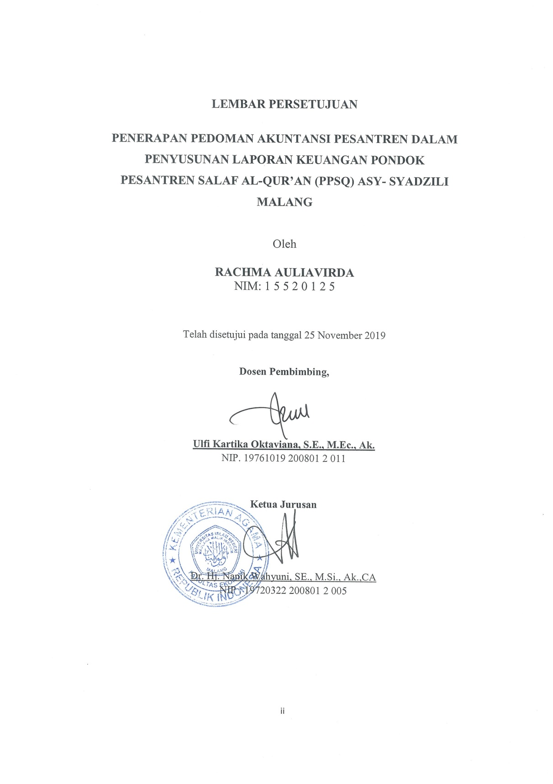

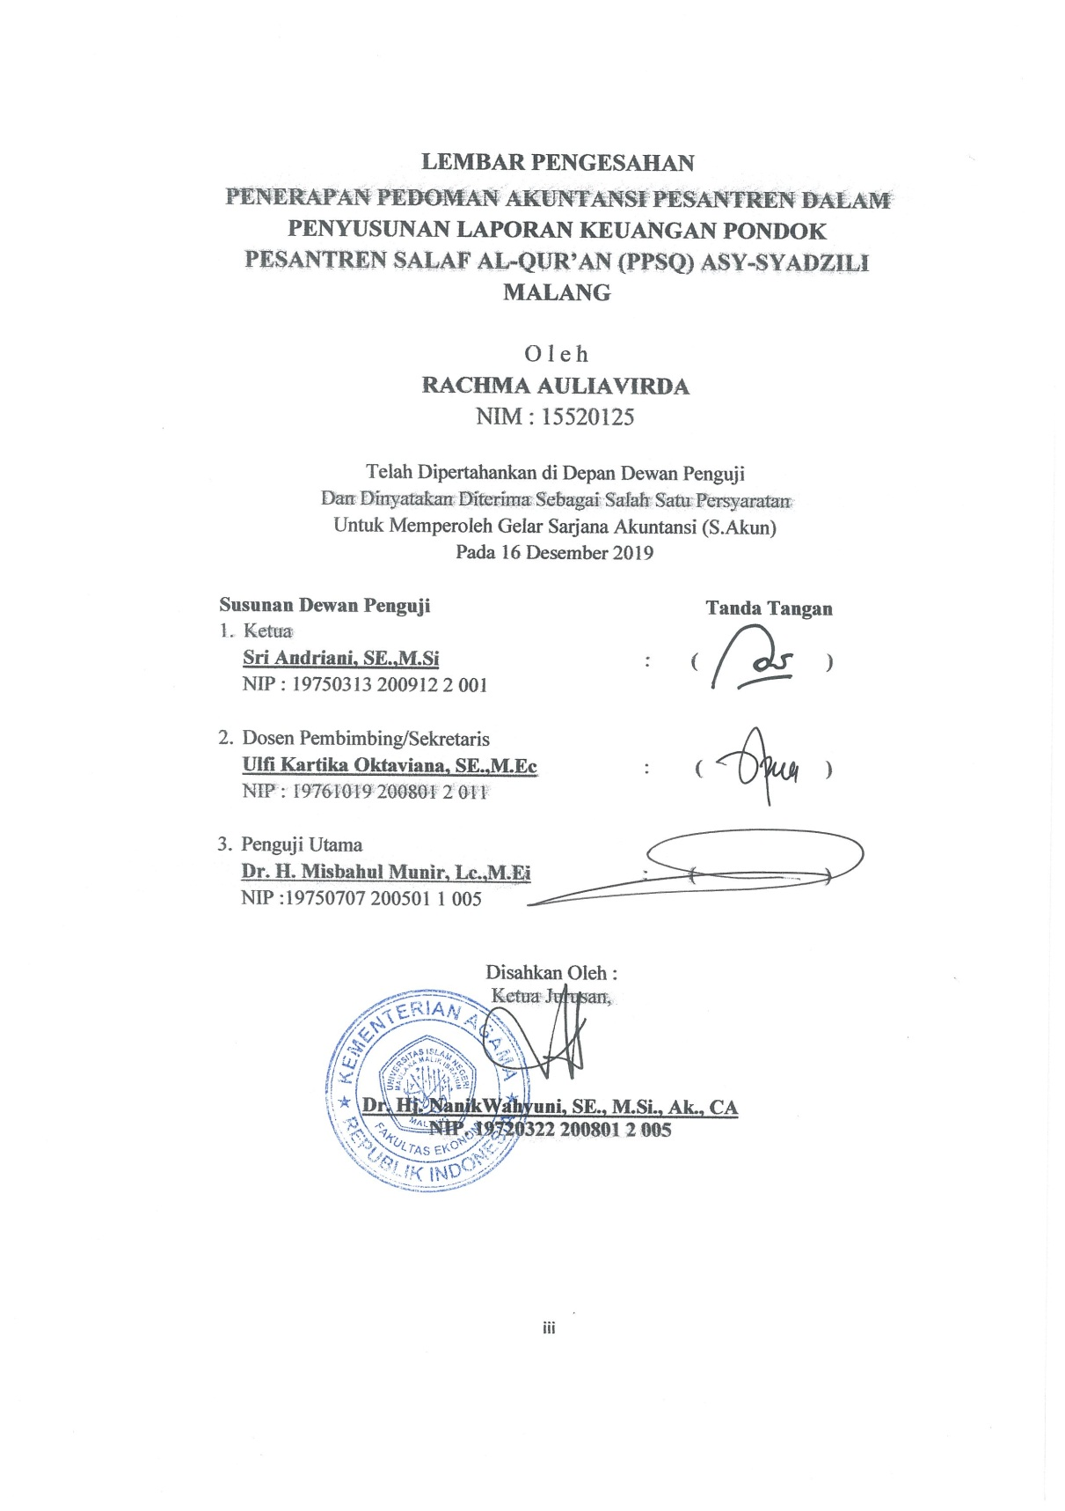

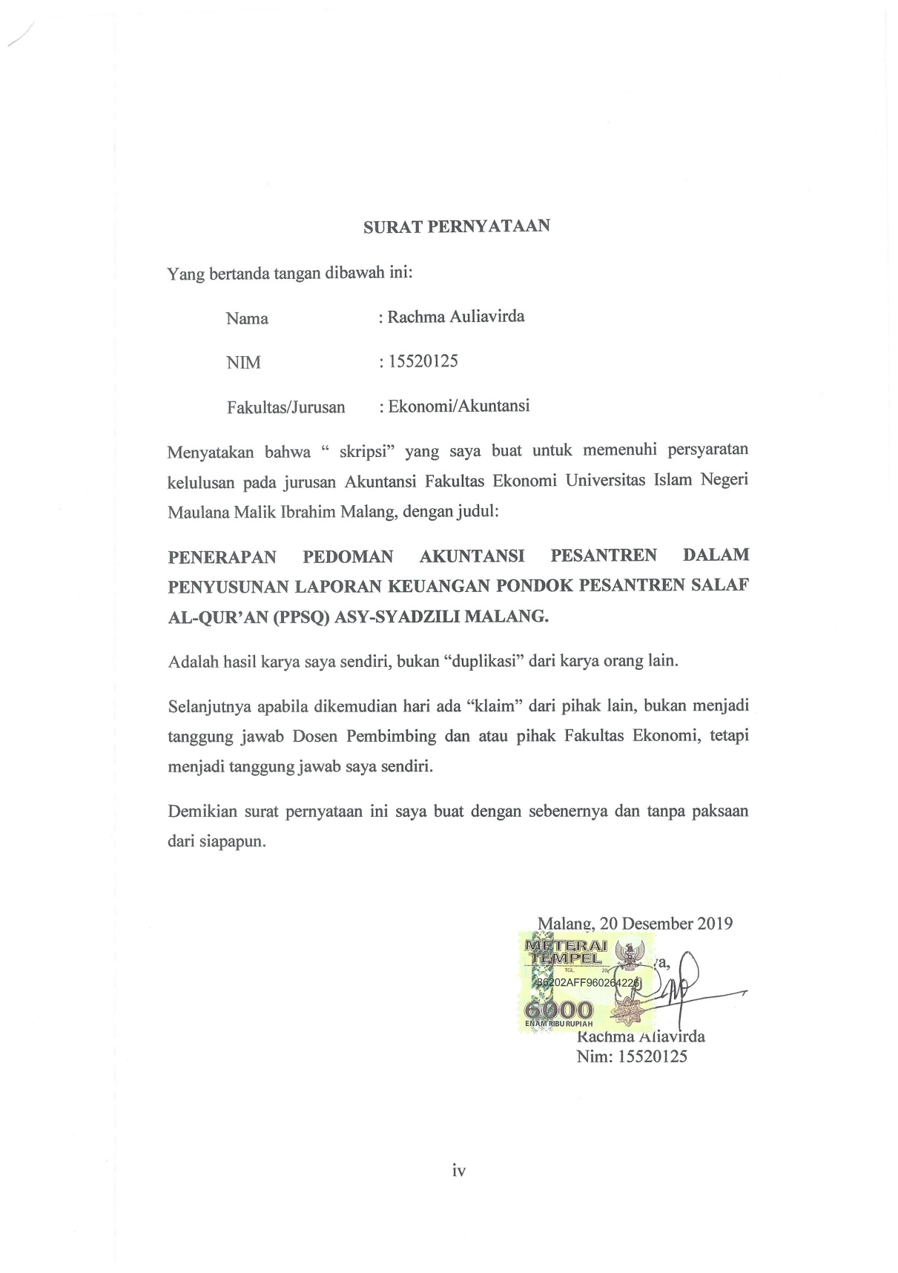

HALAMAN PERSEMBAHAN
Alhamdulillah atas nama dan hidayah dari Allah SWT, saya dapat menyelesaikan skripsi ini dengan baik. Sebuah hasil yang sempurna tidak akan pernah di dapat kecuali dengan perjuangan yang hebat. Rentetan perjuangan yang dituangkan dalam karya tulis sederhanan ini secara spesial saya persembahkan untuk : Almarhum Abah saya tercinta yang saat ini sudah bahagia di Surga Allah SWT, ibu, kakak-kakak dan keluarga yang senantiasa membeikan doa dan dukungan dalam setiap kegiatan yang saya lakukan. Kepada seluruh teman yang telah menemani dan sama-sama berjuang menempuh pendidikan dalam mengejar gelar S. Akun. Serta kepada seluruh guru-guru dan dosen yang telah mengajarkan seluruh ilmu pendidikan , kehidupan yang sebelumnya belum pernah saya dapatkan.

Malang, 20 Desember 2019

Penulis

HALAMAN MOTTO

“Jika kamu tidak dapat berhenti memikirkannya, maka bekerja keraslah untuk mendapatkannya”
(Michael Jordan)
Tak ada kesuksesan tanpa melalui kerja keras
(Penulis)

KATA PENGANTAR
Segala puji bagi Allah SWT, karena atas rahmat,hidayah dan Inayah-Nya penelitian ini dapat terselesaikan dengan judul “Penerapan Pedoman Akuntansi Pesantren Dalam Penyusunan Laporan Keuangan Pondok Pesantren Salaf Al-Qur’an (PPSQ) Asy-Syadzili Malang”.
Shalawat serta salam semoga tetap tercurahkan kepada junjungan kita Nabi besar Muhammad SAW yang telah membimbing kita dari kegelapan menuju jalan kebaikan, yakni Islam.
Penulis menyadari bahwa dalam penyusunan tugas akhir ini skripsi ini tidak akan berhasil dengan baik tanpa adanya bimbingan dan bantuan pemikiran dari berbagi pihak. Pada kesempatan kali ini penulis menyampaikan terimakaih yang tak terhingga kepada :
- Bapak Prof. Dr. Abd. Haris, M.Ag, selaku Rektor Universitas Islam Negeri Maulana Malik Ibrahim Malang.
- Bapak Dr. H. Nur Asnawi, M.Ag, selaku Dekan Fakultas Ekonomi Universitas Islam Negeri Maulana Malik Ibrahim Malang.
- Ibu Dr. Hj. Nanik Wahyuni, SE., M.Si., Ak.,CA, selaku Kepala Jurusan Akuntansi Universitas Negeri Maulana Malik Ibrahim Malang.
- Ibu Ulfi Kartika Oktaviana, SE., M.Ec., Ak.,CA, selaku Dosen Pembimbing skripsi.
- Segenap dosen dan karyawan Fakultas Ekonomi Universitas Islam Negeri Maulana Malik Ibrahim Malang.
- Almarhum Abah saya yang tercinta Zulfi Abdurrahman Maskati yang saat ini sudah bahagia di Surga Allah SWT, Ibunda tercinta Zulaicha, kakak-kaka saya tersayang Abdullah Ubaid, Chalimatus Sa’Diah, Vita Nur Maya serta seluruh keluarga yang senantiasa memberikan doa dan dukungan.
- Mbak Istikomah, selaku bagian keuangan Pondok Pesantren Salaf Al-Qur’an Asy-Syadzili yang telah membantu dalam proses penelitian tugas akhir ini.
- Seluruh bagian Pondok Pesantren Salaf Al-Qur’an Asy- Syadzili yang telah membantu meneyelesaikan tugas akhir skripsi ini.
- Teman-teman jurusan Akuntansi angkatan 2015 yang telah memberikan semangat dan dukungan dalam menyelesaikan tugas akhir skripsi ini.
- Teman-teman seperjuangan yang selalu memberikan semangat untuk menyelesaikan tugas akhir sekripsi ini, khususnya Mita Dellisa, Silvia Feta Marselina, Fairuz Humaidah dan yang tidak bisa disebutkan semuanya satu per satu.
- Teman- teman yayasan yang telah selalu memberikan semangat dan dukungan khusunya Mbak Dewi, Anisa, Anita,Ifa, Devi,Sinta dan semua yang tidak bisa disebutkan satu persatu.
- Yudi Prastiyo yang selalu mendukung dan mendoakan dalam menyelesaikan tugas akhir sekripsi ini.
- Dan seluruh pihak yang terlibat secara langsung maupun tidak langsung yang tidak bisa disebutkan satu per satu.
Akhirnya dengan segala kerendahan hati penulis menyadari bahwa penulisan skripsi ini masih jauh dari kata sempurna. Oleh karena itu penulis memengharapkan kritik dan saran demi kesempurnaan penulisan ini. Penulis berharap semoga karya yang sederhana ini dapat bermanfaat dengan baik bagi semua pihak. Aamiin ya Robbal’ Alamiin…

Malang, 20 Desember 2019

Penulis

DAFTAR ISI
HALAMAN SAMPUL DEPAN
HALAMAN JUDUL i
LEMBAR PERSETUJUAN ii
LEMBAR PENGESAHAN iii
HALAMAN PERNYATAAN iv
HALAMAN PERSEMBAHAN v
HALAMAN MOTTO vi
KATA PENGANTAR vii
DAFTAR ISI ix
DAFTAR TABEL xii
DAFTAR GAMBAR xv
DAFTAR LAMPIRAN xvi
ABSTRAK ( Bahasa Indonesia,Bahasa Inggris, Bahasa Arab) xvii
BAB I PENDAHULUAN
  - Latar Belakang 1
  - Rumusan Masalah 5
  - Tujuan Penelitian 5
  - Manfaat Penelitian 5
BAB II KAJIAN PUSTAKA
  - Penelitian Terdahulu 7
  - Kajian Teori 12
            - Pengertian Akuntansi 12
            - Perlakuan Akuntansi 13
            - Laporan Keuangan 13
- Pengerti Laporan Keuangan 14
- Tujuan Laporan Keuangan 14
- Karakteristik Kualitatif Laporan Keuangan 14
- Unsur-Unsur Laporan Keuangan 16
- Pengakuan Unsur Laporan Keuangan 16
- Pengukuran Unsur Laporan Keuangan 18
- Pondok Pesantren 18
- Pedoman Akuntansi Pesantren 19
- Penyajian laporan keuangan Pondok Pesantren Menurut Pedoman Akuntansi Pesantren 20
- Konsistensi Penyajian Laporan Keuangan dan Komponen Laporan Keuangan 20
- KebijakanAkuntansi 21
- Matrealitas dan Periode Pelaporan 22
- Akun-Akun Akuntansi Pesantren 22
- Akuntansi Aset 22
- Pengertian Aset 22
- Kas dan Setara Kas 22
- Piutang Usaha 23
- Persediaan 23
- Biaya Dibayar Di Muka 23
- Aset Lancar Lain 24
- Investasi Pada Entitas Lain 24
- Properti Investasi 25
- Aset Tetap 25
- Aset Tidak Berwujud 26
- Aset Tidak Lancar Lain 26
- Liabilitas 26
- Pengertian Liabilitas 26
- Pendapatan Diterima Di Muka 27
- Utang Jangka Pendek dan Utang Jangka Panjang 27
- Liabilitas Jangka Pendek Lain 27
- Liabilitas Imbalan Kerja 28
- Liabilitas Jangka Panjang Lain 28
- Aset Neto 28
- Pengertian Aset Neto 28
- Aset Neto Tidak Terikat 29
- Aset Neto Terikat Permanen 29
- Penghasilan dan Beban 31
- Pengertian Penghasilan dan Beban 31
- Penghasilan dan Beban Tidak Terikat 31
- Penghasilan dan Beban Terikat 32
- Siklus Akuntansi Pesantren 32
- Perbedaan PSAK 45 dan Pedoman Akuntansi Pesantren 33
2.3 Pencatatan Pelaporan Keuangan Dalam Perspektif Islam 34
2.4 Kerangka Berpikir 37
BAB III METODE PENELITIAN
- Jenis Dan Pendekatan Penelitian 38
- Lokasi Penelitian 38
- Subyek Penelitian 39
- Data Dan Jenis Data 39
- Teknik Pengumpulan Data 39
- Analisis Data 40
BAB IV PAPARAN DATA DAN HASIL PENELITIAN
- Paparan Data 42
4.1.1 Latar Belakang Pondok Pesantren 42
4.1.2 Visi dan Misi Pondok Pesantren 43
4.1.3 Struktur Organisasi 43
4.1.4 Ruang Lingkup Kegiatan Pondok Pesantren 46
- Pembahasan Hasil Penelitian 46
- Entitas Usaha di Pondok Pesantren 48
- Transaksi yang Terkait di Pondok Pesantren Salaf Al-Qur’an As-Syadzili 48
- Aset 48
- Liabilitas 62
- Kode Rekening dan Daftar Nama Akun 69
- Saldo Awal 72
- Jurnal Umum 73
- Buku Besar 75
- Neraca Saldo 83
- Jurnal Penyesuaian 85
- Neraca Saldo Setelah Penyesuaian 90
- Neraca Lajur 92
- Laporan Posisi Keuangan 94
- Laporan Aktivitas 95
- Laporan Arus Kas 98
- Catatan Atas Laporan Keuangan 100
- Kendala Pondok Pesantren Salaf Al-Qur’an Asy-Syadzili dalam Penyusunan Laporan Keuangan 104
BAB V PENUTUP
- Kesimpulan 105
- Saran 105
LAMPIRAN
DAFTAR PUSTAKA

DAFTAR TABEL
Tabel 1.1 Jumlah Santri 3
Tabel 2.1 Penelitian Terdahulu 7
Tabel 2.2 Persamaan dan Perbedaan Penelitian 12
Tabel 2.3 Perbedaan PSAK 45 dan Pedoman Akuntansi Pesantren 33
Tabel 4.1 Susunan Pengelolaan PPSQ Asy-Syadzili 45
Tabel 4.2 Pemasukan Kas Pondok Pesantren Salaf Al-Qur’an Asy-Syadzili Tahun 2018 49
Tabel 4.3 Rekomendasi Jurnal Penerimaan kas dan setara kas Pondok Pesantren Salaf Al-Qur’an Asy-Syadzili 50
Tabel 4.4 Rekomendasi Pencatatan Piutang Pondok Pesantren Salaf Al-Qur’an Asy-Syadzili 51
Tabel 4.5Rekomendasi Pencatatan Aset Lancar Lain Pondok Pesantren Salaf Al-Qur’an Asy-Syadzili 53
Tabel 4.6 Perhitungan Penyusutan Bangunan Pondok Pesantren Salaf Al-Qur’an Asy-Syadzili 56
Tabel 4.7 Perhitungan Penyusutan Kendaraan Pondok Pesantren Salaf Al-Qur’an Asy-Syadzili 57
Tabel 4.8 Daftar Aset Tetap Pondok Pesantren Salaf Al-Qur’an Asy-Syadzili 59
Tabel 4.9 Perhitungan Penyusutan Peralatan Pondok Pesantren Salaf Al-Qur’an Asy-Syadzili 60
Tabel 4.10 Rekomendasi Pencatatan Aset Tetap Pondok Pesantren Salaf Al-Qur’an Asy-Syadzili 61
Tabel 4.11 Rekomendasi Pencatatan Utang Pondok Pesantren Salaf Al-Qur’an Asy-Syadzili 63
Tabel 4.12 Rekomendasi Aset Neto Tidak Terikat Pondok Pesantren Salaf Al-Qur’an Asy-Syadzili 66
Tabel 4.13 Rekomendasi Penghasilan dan Beban Tidak Terikat Pondok Pesantren Salaf Al-Qur’an Asy-Syadzili 67
Tabel 4.14 Rekomendasi Aset Neto Tidak Terikat Pondok Pesantren Salaf
Al-Qur’an Asy-Syadzili 67
Tabel 4.15Rekomendasi Kode Rekening dan Daftar Nama Akun Pondok Pesantren Salaf Al-Qur’an Asy-Syadzili 70
Tabel 4.16 Neraca Saldo Awal Pondok Pesantren Salaf Al-Quran Asy-Syadzili
Per 31 Desember 2018 73
Tabel 4.17 Jurnal Umum Pondok Pesantren Salaf Al-Qur’an Asy-Syadzili
Per 31 Desember 2018 74
Tabel 4.18 Buku Besar Kas dan setara kas Pondok Pesantren Salaf Al-Qur’an Asy-Syadzili Per 31 Desember 2018 76
Tabel 4.19 Buku Besar Kas dan setara kas Pondok Pesantren Salaf Al-Qur’an Asy-Syadzili 76
Tabel 4.20 Buku Besar Tanah Pondok Pesantren Salaf Al-Qur’an
Asy-Syadzili Per 1 Januari 2018 77
Tabel 4.21 Buku Besar Bangunan Pondok Pesantren Salaf Al-Qur’an Asy-Syadzili Per 1 Januari 2018 77
Tabel 4.22 Buku Besar Modal Pondok Pesantren Salaf Al-Qur’an Asy-Syadzili Per 1 Januari 2018 77
Tabel 4.23 Buku Besar Piutang Pondok Pesantren Salaf Al-Qur’an Asy-Syadzili Per 31 Desember 2018 78
Tabel 4.24 Buku Besar Kontribusi Santri Pondok Pesantren Salaf Al-Qur’an Asy-Syadzili Per 31 Desember 2018 78
Tabel 4.25 Buku Besar Perlengkapan Pondok Pesantren Salaf Al-Qur’an Asy-Syadzili Per 31 Desember 2018 79
Tabel 4.26 Buku Besar Peralatan Perlengkapan Pondok Pesantren Salaf Al-Qur’an Asy-Syadzili Per 31 Desember 2018 79
Tabel 4.27 Buku Besar Kendaraan Perlengkapan Pondok Pesantren Salaf Al-Qur’an Asy-Syadzili Per 31 Desember 2018 79
Tabel 4.28 Buku Besar Utang Jangka Pendek Perlengkapan Pondok Pesantren Salaf Al-Qur’an Asy-Syadzili Per 31 Desember 2018 80
Tabel 4.29 Buku Besar Pendapatan Hibah Pendiri Perlengkapan Pondok Pesantren Salaf Al-Qur’an Asy-Syadzili Per 31 Desember 2018 80
Tabel 4.30 Buku Besar Beban Pendidikan Perlengkapan Pondok Pesantren Salaf Al-Qur’an Asy-Syadzili Per 31 Desember 2018 81
Tabel 4.31 Buku Besar Beban Akomodasi dan Konsumsi Perlengkapan Pondok Pesantren Salaf Al-Qur’an Asy-Syadzili Per 31 Desember 2018 81
Tabel 4.32 Buku Besar Beban Umum dan Administrasi Perlengkapan Pondok Pesantren Salaf Al-Qur’an Asy-Syadzili Per 31 Desember 2018 82
Tabel 4.33 Buku Besar Beban Gaji Pembina Perlengkapan Pondok Pesantren Salaf Al-Qur’an Asy-Syadzili Per 31 Desember 2018 82
Tabel 4.34 Buku Besar Beban Gaji Pengelola Perlengkapan Pondok Pesantren Salaf Al-Qur’an Asy-Syadzili Per 31 Desember 2018 83
Tabel 4.35 Buku Besar Beban Gaji Lemburan Perlengkapan Pondok Pesantren Salaf Al-Qur’an Asy-Syadzili Per 31 Desember 2018 83
Tabel 4.36 Buku Besar Beban Gaji Tambahan Perlengkapan Pondok Pesantren Salaf Al-Qur’an Asy-Syadzili Per 31 Desember 2018 84
Tabel 4.37 Neraca Saldo Perlengkapan Pondok Pesantren Salaf Al-Qur’an Asy-Syadzili Per 31 Desember 2018 85
Tabel 4.38 Rekomendasi Pencatatan Penyesuaian Penyusutan Perlengkapan Pondok Pesantren Salaf Al-Qur’an Asy-Syadzili Per 31 Desember 2018 86
Tabel 4.39 Rekomendasi Pencatatan Penyesuaian Penyusutan Bangunan Perlengkapan Pondok Pesantren Salaf Al-Qur’an Asy-Syadzili Per 31 Desember 2018 86
Tabel 4.40 Rekomendasi Pencatatan Penyesuaian Penyusutan Kendaraan Perlengkapan Pondok Pesantren Salaf Al-Qur’an Asy-Syadzili Per 31 Desember 2018 87
Tabel 4.41 Rekomendasi Pencatatan Penyesuaian Penyusutan Laptop Perlengkapan Pondok Pesantren Salaf Al-Qur’an Asy-Syadzili Per 31 Desember 2018 87
Tabel 4.42 Rekomendasi Pencatatan Penyesuaian Penyusutan Printer Perlengkapan Pondok Pesantren Salaf Al-Qur’an Asy-Syadzili Per 31 Desember 2018 88
Tabel 4.43 Rekomendasi Pencatatan Penyesuaian Penyusutan Almari Perlengkapan Pondok Pesantren Salaf Al-Qur’an Asy-Syadzili Per 31 Desember 2018 88
Tabel 4.44 Rekomendasi Pencatatan Penyesuaian Penyusutan Rak Sepatu Perlengkapan Pondok Pesantren Salaf Al-Qur’an Asy-Syadzili Per 31 Desember 2018 88
Tabel 4.45 Rekomendasi Pencatatan Penyesuaian Penyusutan Rak Buku Perlengkapan Pondok Pesantren Salaf Al-Qur’an Asy-Syadzili Per 31 Desember 2018 89
Tabel 4.46 Rekomendasi Pencatatan Penyesuaian Penyusutan Kasur Lipat Perlengkapan Pondok Pesantren Salaf Al-Qur’an Asy-Syadzili Per 31 Desember 2018 90
Tabel 4.47 Jurnal Penyesuaian Perlengkapan Pondok Pesantren Salaf Al-Qur’an Asy-Syadzili Per 31 Desember 2018 91
Tabel 4.48 Neraca Saldo Setelah Penyesuaian Perlengkapan Pondok Pesantren Salaf Al-Qur’an Asy-Syadzili Per 31 Desember 2018 93
Tabel 4.49 Neraca Lajur Perlengkapan Pondok Pesantren Salaf Al-Qur’an Asy-Syadzili Per 31 Desember 2018 94
Tabel 4.50 Laporan Posisi Keuangan Perlengkapan Pondok Pesantren Salaf Al-Qur’an Asy-Syadzili Per 31 Desember 2018 97
Tabel 4.51 Laporan Aktivitas Perlengkapan Pondok Pesantren Salaf Al-Qur’an Asy-Syadzili Per 31 Desember 2018 99
Tabel 4.52 Laporan Arus Kas Perlengkapan Pondok Pesantren Salaf Al-Qur’an Asy-Syadzili Per 31 Desember 2018 101
Tabel 4.53 Catatan Atas Laporan Keuangan Perlengkapan Pondok Pesantren Salaf Al-Qur’an Asy-Syadzili Per 31 Desember 2018 102

DAFTAR GAMBAR
Gambar 2.1 Siklus Akuntansi Pesantren 33
Gambar 2.2 Kerangka Berfikir 37
Gambar 4.1 Struktur Organisasi PPSQ Asy-Syadzili 44

LAMPIRAN LAMPIRAN

Lampiran 1 Bukti Konsultasi
Lampiran 2 Laporan Pemasukan dan Pengeluaran Pondok Pesantren Salaf Al-Qur’an Asy-Syadzili Tahun 2018
Lampiran 3 Foto Pengurus Bagian Keuanngan Pondok Pesantren Salaf Al-Qur’an Asy-Syadzili
Lampiran 4 Transkip Wawancara
Lampiran 5 Surat Keterangan Penelitian
Lampiran 6 Surat Keterangan Bebas Pelagiarisme
Lampiran 7 Biodata Peneliti

ABSTRAK
Rachma, Auliavirda. 2019, SKRIPSI. Judul: Penerapan Pedoman Akuntansi Pesantren Dalam Penyusunan Laporan Keuangan Pondok Pesantren Salaf Al- Qur’an (PPSQ) Asy-Syadzili Malang
Pembimbing : Ulfi Kartika Oktaviana, SE., M.Ec.,Ak,.CA
Kata Kunci : Penyusunan, Laporan Keuangan, Pedoman Akuntansi Pesantren.

Pondok Pesantren Salaf Al-Qur’an Asy-Syadzili adalah lembaga pendidikan yang termasuk dalam jenis organisasi nirlaba. Setiap pondok pesantren memiliki memiliki tanggung atas kinerjanya. Dalam hal ini adalah dengan menyusun laporan keuangan, Pondok Pesantren Salaf Al-Qur’an Asy-Syadzili belum menyusun laporan keuangan dengan baik dan yang sesuai dengan Pedoman Akuntansi Pesantren. Pengelolaan keuangan hanya sebatas aktivitas pemasukan dan pengeluaran keuangan. Penelitian ini bertujuan untuk menyusunkan laporan keuangan dengan menerapkan Pedoman Akuntansi Pesantren agar dapat memudahkan pondok pesantren menilai kinerjanya. Maka dari latar belakang tersebut penelitian ini dilakukan dengannjudul “Penerapan Pedoman Akuntansi Pesantren dalam Penyusunan Laporan Keuangan Pondok Pesantren Salaf Al-Qur’an (PPSQ) Asy-Syadzili Malang”.
Penelitian ini menggunakan metode kualitatif dengan pendekatan studi kasus. Lokasi penelitian dilakukan pada Pondok Pesantren Salaf Al-Qur’an Asy-Syadzili yang terletak di JL. Su ber Pasir No. 99A, Sumber pasir, Pakis, Malang. Subyek pada penelitian ini adalah Mbak Istikomah selaku bagian keuangan pondok pesantren. Metode pengumpulan data dilakukan dengan metode triangulasi. Metode analisis data terdiri atas: reduksi data, penyajian data dan kesimpulan .
Hasi dari penelitian ini menunjukkan bahwa Pondok Pesantren Salaf Al-Qur’an Asy-Syadzili dalam menyususn laporan keuangannya belum sesuai dengan Pedoman Akuntansi Pesantren, hanya sebatas membuat laporan pemasuka dan pengeluaran kas saja, sehingga peneliti mencoba menyusun laporan keuangan dengan menerapkan Pedoman Akuntansi Pesantren yang terdiri dari laporan posisi keuangan, laporan aktivitas, laporan arus kas dan catatan atas laporan keuangan.

ABSTRACT
Rachma, Auliavirda. 2019, Thesis. Title: An Application of Islamic Boarding School (Pesantren) Accounting in Arrangement of Financial Reports at Salaf Al-Qur'an Boarding School (PPSQ) of Asy-Syadzili of Malang
Supervisor: Ulfi Kartika Oktaviana, SE., M.Ec., Ak, .CA
Keywords: Arrangement, Financial Reports, Islamic Boarding School Accounting Guidelines.

Salaf Al-Qur'an Boarding School of Asy-Syadzili is an educational institution that is included in the type of non-profit organizations. Every boarding school has responsibility for its performance. In this case, by compiling financial reports, the Salaf Al-Qur'an Islamic Boarding School of Asy-Syadzili has not prepared financial reports properly and is in accordance with Islamic Boarding School Accounting Guidelines. Financial management is only limited to financial income and expenditure activities. The research aims at arranging financial reports by implementing the Islamic Boarding School Accounting Guidelines in order to facilitate the boarding school to assess the performance. So from the background, the research was conducted with the title “An Application of Islamic Boarding School Accounting in Arrangement of Financial Reports at Salaf Al-Qur'an Boarding School (PPSQ) of Asy-Syadzili of Malang ".
The research used a qualitative method with a case study approach. The location of the research was conducted at the Salaf Al-Qur'an Islamic Boarding School of Asy-Syadzili located at Sumber Pasir Street of Number of 99A, Sumber pasir, Pakis, Malang. The subject of the research was Ms. Istikomah as the financial department of Islamic boarding school. Data collection method was done by triangulation method. Data analysis methods consisted of: data reduction, data presentation and conclusions.
The results of the research indicated that the Salaf Al-Qur'an Islamic Boarding School of Asy-Syadzili in arranging the financial reports is not in accordance with the Islamic Boarding School Accounting Guidelines, only limited in making reports on income and expenditure of cash. So, the researcher tried to arrange the financial reports by applying Islamic Boarding School Accounting Guidelines that consist of financial position reports, activity reports, cash flow reports and financial report notes

ملخص البحث

رحما ، أوليا فيردا. 2019 ،البحث الجامعي. العنوان: تطبيق المحاسبة المدرسة الاسلامية في إعداد التقارير المالية في المدرسة الاسلامية السلفية القرآن (PPSQ) الشاذلى مالانج
المشرفة: أولفي كارتيكا أوكتافيانا، الماجستير
الكلمات الرئيسية: الإعداد، التقارير المالية، إرشادات محاسبة المدرسة الاسلامية
المدرسة الاسلامية السلفية القرآن الشاذلى هي مؤسسة تعليمية التى تتضم في المنظمات غير الهادفة للربح. كل مدرسة إسلامية لها مسؤولية في أدائها. في هذه الحالة، من خلال تجميع التقارير المالية ، لم تعد المدرسة الاسلامية السلفية القرآن الشاذلى التقارير المالية صحيحة وبما يتوافق مع المبادئ التوجيهية للمحاسبة المدرسة الاسلامية. الإدارة المالية تقتصر فقط على أنشطة الإيرادات والنفقات المالية. يهدف هذا البحث إلى إعداد البيانات المالية من خلال تطبيق إرشادات المحاسبة المدرسة الإسلامية من أجل تسهيل المدرسة الداخلية لتقييم أدائها. لذلك من هذه الخلفية ، أجري هذا البحث تحت عنوان " تطبيق المحاسبة المدرسة الاسلامية في إعداد التقارير المالية في المدرسة الاسلامية السلفية القرآن (PPSQ) الشاذلى مالانج ".
استخدم هذا البحث اسلوب نوعي مع نهج دراسة الحالة. وقد أجري موقع الدراسة في تطبيق المحاسبة المدرسة الاسلامية في إعداد التقارير المالية في المدرسة الاسلامية السلفية القرآن الشاذلى في الشارع سو بير باسير رقم 99أ سومبير فاسير فاكيس مالانج. موضوع هذا البحث هو الأستاذة إستقامة كقسم مالي للمدرسة الإسلامية. جمعت البيانات بطريقة التثليث. تتكون أساليب تحليل البيانات من: حد البيانات وعرض البيانات والخلاصة.
دلت نتائج هذا البحث أن المدرسة الاسلامية السلفية القرآن الشاذلى في إعداد بياناتها المالية لا تتفق مع المبادئ التوجيهية للمحاسبة المدرسة الاسلامية ، بل تقتصر فقط على إعداد تقارير عن الدخلية والنفقاتية النقدية. يتكون المبادئ التوجيهية للمحاسبة المدرسة الاسلامية تقاريرالمركز المالي وتقارير النشاط وبيانات التدفق النقدي وبيانات على البيانات المالية

BAB I
PENDAHULUAN
- Latar Belakang
Pedoman Akuntansi Pesantren diterbitkan pertama kali bertepatan dengan kegiatan Indonesia Shari’a Ecoomic Festival (ISEF) ke-4 di Grand City Convention Center Surabaya pada hari Rabu 08 November 2017 dan mulai efektif per Mei 2018 (Bashori, 2018). Pesantren sebagai lembaga Nirlaba, SAK yang digunakan sebagai acuan adalah Standar Akuntansi Keuangan Entitas Tanpa Akuntabilitas Publik (SAK ETAP). Pertimbangan SAK ETAP sebagai acuan dari Pedoman Akuntansi Pesantren ini adalah aset yang dimiliki pondok pesantren nilainya relatif besar dan sebagian besar dari aset pondok pesantren merupakan waqaf permanen yang berupa tanah (IAI, 2017).
Ikatan Akuntan Indonesia (IAI) bekerjasama dengan Bank Indonesia (BI) menerbitkan Pedoman Akuntansi Pesantren ini memiliki tujuan untuk memberikan kemudahan pondok pesantren dalam menyusun laporan keuangan yang bersifat tidak mengikat serta memberikan dukungan terhadap pemberdayaan ekonomi pondok pesantren (IAI, 2018). Pedoman Akuntansi Pesantren ini hanya berlaku untuk entitas pondok pesantren yang berbadan hukum yayasan (PAP,2018). Sehingga penyajian laporan keuangan yang harus disusun pondok pesantren sesuai dengan PSAK 45 tentang laporan keuangan organisasi nirlaba yaitu laporan posisi keuangan, laporan aktivitas, laporan arus kas dan catatan atas laporan keuangan (PAP,2018).
Mengingat kewajiban menyusun laporan keuangan sebagai wujud akuntabilitas pengelolaan keuangan, menurut (Penny Kusumawati, 2017) akuntabilitas adalah bentuk kewajiban penyedia penyelenggaraan kegiatan publik untuk dapat menjelaskan dan menjawab segala hal menyangkut langkah dari seluruh keputusan dan proses yang dilakukan, serta pertanggungjawaban terhadap hasil dan kinerjanya. Penguatan tentang sistem akuntabilitas pondok pesantren menjadi perhatian seiring dengan disahkannnya peraturan perundang-undangan, seperti UU Nomor 41 Tahun 2004 tentang wakaf (IAI,2017). Kondisi tersebut yang menimbulkan keterkaitan pondok pesantren dengan akuntabilitas publik. Penyusunan laporan keuangan pesantren juga sebagai wujud transparansi pihak pesantren dalam menglola keuangan untuk semua kalangan pesantren, dikarenakan sumber dana terbesar dari santri . Transparansi yaitu pesantren secara terbuka menyediakan informasi yang material dan relevan serta mudah diakses dan dipahami oleh pihak yang berkepentingan (Atmaja,dkk, 2008)
Namun banyak pondok pesantren memiliki kendala mengenai masalah yang berhubungan dengan akuntansi, anggaran, alokasi, penataan administrasi dan kebutuhan dalam pengembangan pesantren (Setiawan, 2018). Hal ini disebabkan karena pemahaman tentang penyusunan laporan keuangan minim (Bestari, 2015). Kondisi tersebut yang mendorong Bank Indonesia dan Ikatan Akuntansi indonesia menerbitkan Pedoman Akuntansi Pesantren ini.
Peneliti memilih Pondok Pesantren Salaf Al-Qur’an (PPSQ) Asy- Syadzili sebagai objek penelitian karena pondok ini dirasa termasuk salah satu pondok pesantren yang cukup besar dan terkenal dikalangan masyarakat Malang. Terletak di Jl. Sumber Pasir No. 99 A, Boto Putih, Sumberpasir, Kecamatan Pakis, Malang Jawa Timur. Pondok Pesantren Salaf Al-Qur’an didirikan oleh KH. Syadzili Muhdlor pada tahun 1975, dengan nama Pondok Pesantren Tarbiyah Tahfidzil Qur’an (PPTQ). Pondok pesantren ini terbagi menjadi dua yaitu pondok pesantren putra dan pondok pesantren putri. KH. Syadzili Muhdlor wafat pada tahun 1992, kepemimpinan pondok pesantren putri diambil alih oleh Nyai Hj. Afifah salah satu putri beliau yang sudah lama ikut mengajar. Sedangkan pada pondok pesantren putra dipimpin oleh Ibu Nyai Marzuki (Istri KH. Syadzili Muhdlor) karena belum ada yang siap menggantikan KH. Syadzili Muhdlor. Pengajar pada saat itu diserahkan kepada santri senior yaitu Ustadz Munadi dan Ustadz Hasyim. Setelah salah satu putra KH. Syadzili Muhdlor yaitu Agus H. Abul Mun’im Syadzili pulang dari menuntut ilmu di Pondok Pesantren Al-Falah Ploso, Mojo, Kediri beliau menggantikan ibunya untuk memimpin Pondok Pesantren Asy- Syadzili.
Sama dengan namanya pondok ini didirikan khusus untuk program penghafal Al-Qur’an. Namun sepeninggalan KH. Syadzili Muhdlor, pondok ini mengalami kemajuan dibidang pendidikan yaitu dengan menambahkan pendidikan diniyah. Pendidikan diniyah dirasa penting diberikan kepada santri, karena hafidz dan hafidzoh harus memahami ilmu agama seperti fiqih, nahwu , shorof dan lain-lain. Maka dari itu setiap santri diwajibkan mengikuti pengajian kitab kuning (kitab salaf).
Pondok pesantren salaf yang masih mempertahankan kesederhanaan namun mampu mengikuti perkembangan zaman, dengan melengkapi program belajar santri. Seperti menyediakan sekolah formal, santri tidak hanya diajarkan ilmu mengenai agama saja namun juga pelajaran formal yang terkadang di pondok salaf tidak disediakan. Selanjutnya pondok pesantren Asy- Syadzili menyediakan kegiatan ekstrakulikuler sebagai kegiatan tambahan untuk mangasah bakat minat santri . Hal tersebut yang membuat Pondok Pesantren Asy- Syadzili menjadi pilihan calon santri untuk meneruskan jenjang pendidikan dengan latar belakang pendidikan pondok pesantren. Pondok pesantren ini memiliki peminat yang cukup banyak .
Tabel 1.1
Tabel Jumlah Santri
Tahun | Jumlah Santri
2017 | 350
2018 | 430
2019 | 560

Terlihat dari tabel diatas menunjukkan bahwa dari tiga tahun terakhir jumlah santri terus meningkat tentunya pemasukan dan pengeluaran pondok pesantren juga meningkat. Jumlah santri yang terus bertambah, fasilitas pendukung belajar santri juga harus bertambah. Hal ini yang membuat perlu adanya pencatatan.
Berdasarkan observasi sementara yang peneliti lakukan pada hari Selasa 18 April 2019 jam 11.00 WIB dengan Mbak Istikomah selaku pengurus bagian keuangan di PPSQ Asy- Syahdzili mengatakan bahwa:
“Jumlah santri di PPSQ Asy-Syadzili saat ini sekitar 560 santri, dengan jumlah pemasukan sekitar RP 200.000.000,- per bulannya.”
Dilihat dari jumlah santri yang cukup banyak dan pemasukan yang cukup besar dalam hal pelaporan keuangan PPSQ Asy-Syadzili belum menyusun laporan keuangan sesuai dengan standar yang berlaku umum. Mbak Istikomah menambahkan bahwa:
“ Pencatatan keuangan pada PPSQ Asy-Syadzili hanya sebatas catatan pemasukan dan pengeluaran keuangan saja, dengan menggunakan aplikasi namun masih mengalami kesulitan sehingga penggunaan diberhentikan”.

Pihak Pondok pesantren masih merasa kesulitan dalam penyusunan laporan keuangan, penggunaan aplikasi keuangan pun juga masih belum dapat membantu dalam penyusunan laporan keuangan . Sehingga penyusunan laporan keuangan hanya sebatas laporan pemasukan dan pengeluaran sesuai yang mereka pahami. Penelitian ini akan mencoba menyusun laporan keuangan yang harus disusun oleh Pondok Pesantren Salaf Al- Qur’an (PPSQ) Asy-Syadzili yang termasuk dalam kategori organisasi nirlaba.
Berdasarkan penelitian sebelumya yang sudah dilakukan oleh (Fatih, 2015) yang menjelaskan bahwa penyusunan laporan keuangan harus sesuai dengan standar yang belaku umum, akan tetapi acuan dari penelitian ini masih menggunakan PSAK 45. Kemudian dari hasil beberapa penelitian yang dilakukan oleh (Zamroni:2015, Julianto:2017,Atufah:2018) menunjukkan bahwa pelaporan keuangan di pondok pesantren maupun organisasi nirlaba lainnya belum sesuai dengan PSAK 45, hanya sebatas penerimaan dan pengeluaran kas saja. Hal lain berbeda pada hasil penelitian di Yayasan Himmatun Ayat PSAK 45 belum digunakan sebagai standar penyusunan laporan keuangannya, dikarenakan sumber daya manusia yang masih dalam proses pemahaman mengenai laporan keuangan. Hal tersebut menunjukan bahwa masih banyak pesantren yang awam terhadap pentingnya penyusunan laporan keuangan sesuai standar yang berlaku umum. Pedoman Akuntansi Pesantren merupakan langkah yang sangat tepat untuk memperbaiki tata kelola keuangan pesantren di Indonesia, sehingga langkah selanjutnya adalah bagaimana mengimplementasikan pedoman tersebut.
Maka dari itu penelitian ini membahas hal terbaru dan belum pernah dilakukan oleh penelitian sebelumnya. Penelitian ini akan mencoba mengimplementasikan Pedoman Akuntansi Pesantren dalam penyusunan laporan keuangan pondok pesantren. Berdasarkan latar belakang penelitian ini peneliti mengambil judul “PENERAPAN PEDOMAN AKUNTANSI PESANTREN DALAM PENYUSUNAN LAPORAN KEUANGAN PONDOK PESANTREN SALAF AL-QUR’AN (PPSQ) ASY- SYADZILI MALANG”.
- Rumusan Masalah
Berdasarkan latar belakang yang telah diuraikan diatas, maka penulis merumuskan masalah yang didapat adalah sebagai berikut :
- Bagaimana pelaporan keuangan pada Pondok Pesantren Salaf Al-Qur’an Asy-Syadzili Malang ?
- Bagaimana penerapan pedoman akuntansi pesantren dalam penyusunan laporan keuangan Pondok Pesantren Salaf Al-Qur’an Asy-Syadzili Malang ?
- Tujuan Penelitian
Berdasarkan rumasan masalah diatas penelitian ini bertujuan mengetahui:
- Pelaporan pada Pondok Pesantren Salaf Al-Qur’an Asy-Syadzili
- Penerapan pedoman akuntansi pesantren dalam penyusunan laporan keuangan Pondok Pesantren Salaf Al-Qur’an Asy-Syadzili Malang
- Manfaat Peneitian
Dari penelitian, diharapkan manfaat yang didapatkan:
- Manfaat Praktis
- Bagi Peneliti
Untuk menambah pengetahuan yang sudah didapat dari teori dan kondisi yang sebenarnya tentang objek yang diteliti dan dengan menerapkan juga dapat menambah pengetahuan yang lebih luas .
- Bagi Pesantren
Hasil penelitian ini dapat digunakan sebagi bahan masukan dalam penyusunan laporan keuangan berdasarkan pedoman akuntansi pesantren yang sesuai dengan standar yang berlaku umum. Serta diharapkan dapat membantu mengambil keputusan agar kinerja dalam pengelolaan keuangan pesantren lebih baik lagi.

- Manfaat Teoritis
- Penelitian ini diharapakan mampu menambah referensi untuk penelitian selanjutnya
- Menambah pengetahuan tentang pemanfaatan penerapan akuntansi pesantren dalam penyusunan laporan keuangan.

BAB II
KAJIAN PUSTAKA
- Penelitian Terdahulu
Dasar yang digunakan sebagai acuan penelitian ini berupa teori-teori dan hasil temuan-temuan dari berbagai penelitian sebelumnya. Hal ini sangat perlu dilakukan karena sebagai data pendukung. Data pendukung yang menurut penulis perlu dijadikan bagian dalam penelitian ini adalah penelitian terdahulu yang terkait dengan permasalahan yang dibahas dalam penelitian ini. Fokus penelitian yang digunakan sebagai acuan penelitian ini adalah terkait dengan permasalahan Implementasi Pedoman Akuntansi Pesantren. Disebabkan karena Pedoman Akuntansi Pesantren ini sangat baru sekali sehingga penelitian yang terkait dengan akuntansi pesantren sangat minim oleh karena itu peneliti melakukan kajian terhadap beberapa hasil penelitian berupa jurnal-jurnal yang telah dipublikasikan. Adapaun penelitian-penelitian terdahulu yang membahas tentang implementasi penerapan akuntansi dalam penyusunan laporan keuangan pesantren digambarkan dalam tabel sebagai berikut:
Tabel 2.1
Hasil-Hasil Penelitian Terdahulu
No | Nama dan Tahun Penelitian | Judul Penelitian | Metode Penelitian |  | Hasil Penelitian
1. | Zamroni (2015) | Penyusunan Laporan Keuangan Dalam Perspektif PSAK Nomor 45 di Yayasan Daru Mustaghitsin |  | Deskriptif, Kualitatif |  | Terdapat komponen Laporan Keuangan yang tidak sesuai dengan standart yang berlaku umum bahkan belum tersajikan.

Tabel 2.1
Hasil-Hasil Penelitian Terdahulu (Lanjutan)
No | Nama dan Tahun Penelitian | Judul Penlitian | Metode Penelitian | Hasil Penelitian
2. | Mohammad Fatih (2015) | Implementasi Penyusunan Laporan Keuangan Pada Lembaga Nirlaba Berdasarkan PSAK 45 (Studi Kasus Pada Yayasan Pesantren Global Tarbiyyatul Arifin Kecamatan Pakis Kabupaten Malang) | Kualitatif, Deskriptif | Komponen Laporan Keuangan tidak sesuai dengan standart yang berlaku umum.
3. | Susiani (2015) | Implementasi PSAK NO. 45 Pada Yayasan Pendidikan Muslimah AI-Izzah Batu | Kualitatif deskriptif | Yayasan Pendidikan Muslimah Indonesia AI-Izzah belum mengimplementasikan PSAK 45 dalam penyusunan laporan keuangannya, laporan keuangan yang disajikan terdiri dari neraca dan laporan laba rugi , laporan keuangan yayasan dibuat dengan program Zahir Accounting

Tabel 2.1
Hasil-Hasil Penelitian Terdahulu (Lanjutan)
No | Nama dan Hasil Penelitian | Judul Penelitian | Metode Penelitian | Hasil Penelitian
4 | Teguh Kristanti Laksmi Bestari (2015) | Penerapan PSAK 45 Pada Laporan Keuangan Yayasan Himmatun Ayat Surabaya | Kualitataif deskriptif | Yayasan Himmatun Ayat Surabaya belum menggunakan PSAK 45 karena kendala sumberdaya manusia yang masih dalam proses pemahaman
5 | Rusdiyanto (2016) | Penerapan PSAK 45 Pada Laporan Keuangan Yayasan Pondok Pesantren Al-Huda Sendang Peragan Sumenep Madura untuk Mewujudkan Akuntabilitas Keuangan | Kualitatif deskriptif | Yayasan Pondok Pesantren Al-Huda Desa Sendang Peragaan Sumenep Madura belum menerapkan laporan keuangan sesuai PSAK 45 sehingga akuntabilitas laporan keuangan belum baik
6 | Musthafa Firas Muhtadi (2016) | Penerapan PSAK No. 45 Pada Penyajian Laporan Keuangan Yayasan Pondok Pesantren Ilmu dan Teknologi As-Salam | Kualitatif dengan pendekatan studi kasus | PSAK No 45 tidak digunakan sebagai standar dan metode penyajian Laporan Keuangan

Tabel 2.1
Hasil-Hasil Penelitian Terdahulu (Lanjutan)
No. | Nama dan Tahun Penelitian | Judul Penelitian | Metode Penelitian | Hasil Penelitian
7 | Endra Julianto (2017) | Analisis Penerapan PSAK No. 45 (Study Kasus pada Yayasan Al-Maaruf Samarinda | Kualitatif Deskriptif | Yayasan Al-Maaruf Samrinda dalam penyusunan laporan keuangan terhadap transaksi yang terjadi tidak melakukan penjumlah maupun posting ke buku besar, laporan yang dibuat hanya sebatas laporan penerimaan dan pengeluaran saja.
8 | Dina Farisatud Dzihniyah (2017) | Analisis Perlakuan Akuntansi Pada Laporan Keuangan Perguruan Pondok Moderen Muhammadiyah Paciran Berdasarkan PSAK No. 45 | Kualitatif Deskriptif | Perguruan Pondok Modern Muhammadiyah Paciran hanya membuat satu laporan keuangan gabungan berbentuk jurnal harian yang memuat penerimaan dan pengeluaran kas dan disajikan setiap bulan. Laporan keuangan yang belum sesuai dengan PSAK 45 mengakibatkan kinerja Perguruan tidak bisa dinilai dengan maksimal.

Tabel 2.1
Hasil-Hasil Penelitian Sebelumnya (Lanjutan)
No | Nama dan Tahun Penelitian | Judul Penelitian | Metode Penelitian | Hasil Penelitian
9 | Intan Devi Athufah (2018) | Penerapan PSAK No.45 Pelaporan Keuangan Organisasi Nirlaba Yayasan Pendidikan Pondok Pesantren Al Khairiyah | Kualitatif deskkriptif | Laporan keuangan yang dibuat oleh Yayasan Pendidikan Al-Khairiyah belum sesuai dengan standar penyusunan laporan keuangan berdasarkan format laporan keuangan nirlaba pada PSAK No. 45. Laporan keuangan hanya berupa mengenai pemasukan dan pengeluaran sesuai dengan pemahaman mereka.
10 | Anand dev (2018) | Penerapan Penyusutan Laporan Keuangan Yayasan Berdasarkan PSAK No. 45 (Study Kasus pasa Yayasan Hajjah Roestillah) | Kualitatif deskriptif | Pengelolaan keuangan dan pelaporan keuangan belum mengacu pada standar yang benar. Pencatatan dilakukan hanya sebatas pencatatan kas dalam sebuah buku besar kemudian dipindahkan dalam format excel.

Dari penjelasan tabel di atas, penulis menyimpulkan persamaan dan perbedaan antara penelitian terdahulu dengan penelitian yang akan dilakukan sebagai berikut :

Tabel 2.2
Persamaan dan Perbedaan Penelitian
Nama Peneliti | Persamaan | Perbedaan
Nama Peneliti | Persamaan | Terdahulu | Sekarang
Fatih (2015), Zamroni (2015), Susiani(2015), Rusdianto(2016), Endra (2017), Intan (2018),dan Anand (2018). | Metode penelitian yang digunakan kualitatif . Penyusunan Laporan Keuangan berdasarkan SAK objek penelitian pondok pesantren | Standar yang digunakan PSAK 45 | Standar yang digunakan Pedoman Akuntansi Pesantren
Tabel diatas menunjukkan persamaan dan perbedaan anatara penelitian terdahulu dengan penelitian yang akan dilakukan oleh peneliti. Masalah baru yang berbeda dengan keseluruhan penelitian terdahulu, standar yang diguanakan berupa Pedoaman Akuntansi Pesantren, guna untuk memberi kemudahan pondok pesantren menyusun laporan keuangan.

- Kajian Teori
- Pengertian Akuntansi
Akuntansi menurut Soemarsono S.R (2004) adalah proses mengidentifikasi , mengukur dan melaporkan informasi ekonomi untuk menemukan adanya penilaian dan keputusan yang jelas dan tegas bagi pengguna informasi tersebut.
Sedangkan menurut Keiso,et all. (2002:2) akuntansi adalah suatu sistem kegiatan mencatat, mengidentifikasi, dan mengkomunikasikan peristiwa ekonomi dalam suatu organisasi untuk pihak yang berkepentingan.

- Perlakuan Akuntansi
Perlakuan Akuntansi menurut SAK ETAP terdiri dari empat konsep yaitu :
- Pengakuan
Pengakuan dalam akuntansi adalah sebuah proses penetapan terpenuhi kriteria pencatatan suatu kejadian atau peristiwa dalam catatan akuntansi, sehingga kejadian atau peristiwa itu akan menjadi bagian yang melengkapi unsur aset, kewajiban, ekuitas, pendapatan, dan beban sebagaimana akan termuat pada laporan keuangan dari entitas pelaporan yang bersangkutan
- Pengukuran
Pengukuran dalam akuntansi adalah sebuah proses penempatan nilai uang demi mengakui dan memasukkan setiap pos pada laporan keuangan. Pengukuran terhadap pos-pos laporan keuangan menggunakan mata uang rupiah. Transaksi yang menggunakan mata uang asing harus dikonversi terlebih dahulu dan dinyatakan dalam mata uang rupiah.
- Penyajian
Penyajian dalam akuntansi adalah sebuah proses penempatan suatu akun
secara terstruktur pada laporan keuangan.
- Pengungkapan
Pengungkapan dalam akuntansi adalah sebuah proses penjelasan secara naratif atau rincian menyangkut angka-angka yang tertera dalam laporan neraca, laporan laba rugi, dan laporan arus kas. Penjelasan secara naratif terhadap pos-pos laporan keuangan diungkapkan dalam Catatan atas Laporan Keuangan (CALK).

- Laporan Keuangan
- Pengertian Laporan Keuangan
Pengertian Laporan Keuangan menurut Ikatan Akuntansi Indonesia dalam Standar akuntansi Keuangan (2015:1): “Laporan keuangan adalah suatu penyajian yang terstruktur dari posisi keuangan dan kinerja dari suatu entitas.”
Pengertian lain dari Laporan Keuangan diungkapkan oleh Kasmir (2014), laporan keuangan adalah laporan yang menjelaskan kondisi keuangan perusahaan saat ini atau dalam periode tertentu.
- Tujuan Laporan Keuangan
Tujuan laporan keungan dalam Standar Akuntansi Keuangan (2015:3) adalah memberikan informasi keuangan, kinerja keuangan, dan arus kas yang bermanfaat bagi semua kalangan pengguna laporan dalam pembuatan keputusan.
Kasmir (2010) menjelaskan lebih rinci mengenai tujuan laporan keuangan, yaitu sebagai berikut:
- Memberikan Informasi tentang jenis dan jumlah aktiva (harta) yang dimiliki
- Memberikan informasi tentang jenis dan jumlah kewajiban dan modal yang dimiliki perusahaan pada saat ini.
- Memberikan informasi tentang jenis dan jumlah pendapatan yang diperoleh pada suatu periode tertentu.
- Memberikan informasi tentang jumlah biaya dan jenis biaya yang dikeluarkan perusahaan dalam suatu periode tertentu.
- Memberikan infomasi tentang perubahan-perubahan yang terjadi terhadap aktiva, pasiva, dan modal perusahaan.
- Memberikan informais tentang kinerja manajemen perusahaan dalam suatu periode.
- Memberikan informasi tentang catatan-catatan atas laporan keuangan.
- Karakteristik Kualitatif Laporan Keuangan
SAK ETAP (2017) menjelaskan karakteristik kualitatif informasi dalam laporan keuangan adalah sebagai berikut:
- Dapat Dipahami
Kualitas penting informasi yang disajikan dalam laporan keuangan adalah kemudahan untuk segera dapat dipahami oleh pengguna.
- Relevan
Informasi memiliki kualitas relevan jika dapat memengaruhi keputusan ekonomi pengguna dengan cara membantu mereka mengevaluasi peristiwa masa lalu, masa kini atau masa depan, menegaskan, atau mengoreksi hasil evaluasi mereka di masa lalu.
- Materialitas
Informaasi dipandang material jika kelalaian, untuk mencatumkan atau kesalahan dalam mencatat informasi tersebut dapat memengaruhi keputusan ekonomi pengguna yang diambil atas dasar laporan keuangan.
- Keandalan
Informasi memiliki kualitas andal jika bebas dari kesalahan material dan penyajian secara jujur apa yang seharusnya disajikan atau yang secara wajar diharapkan dapat disajikan.
- Pertimbangan sehat
Pertimbangan sehat mengandung unsur kehati-hatian pada saat melakukan pertimbangan yang diperlukan dalam kondisi ketidakpastian, sehingga aset atau penghasilan tidak disajikan lebih tinggi dan kewajiban atau beban tidak disajikan lebih rendah.
- Kelengkapan
Agar dapat diandalkan, informasi dalam laporan keuangan dalam batasan matrealiatas dan biaya.
- Data Dibandingkan
Pengguna laporan keuangan harus dapat membandingkan laporan keuangan entitas antar periode guna untuk mengidentifikasi kecenderungan posisi dan kinerja keuangan. Pengguna juga harus dapat membandikan laporan keuangan antar entitas untuk mengevaluasi posisi keuangan, kinerja serta perubahan posisi keuangan antar secara relatif.
- Tepat Waktu
Tepat waktu meliputi penyediaan informasi laporan keuangan dalam jangka waktu pengambilan keputusan.
- Keseimbangan antara Baiaya dan Manfaat
Manfaat informasi seharusnya melebihi biaya penyedianya.
- Unsur-unsur Laporan Keuangan
Unsur-unsur laporan keuangan telah dijelaskan di dalam StandarAkuntansi Entitas Tanpa Akuntabilitas Publik (SAK ETAP) per 2017 yaitu :
Posisi keuangan entitas terdiri atas aset, kewajiban dan ekuitas pada tanggal tertentu. Unsur-unsur tersebut didefinisikan sebagai berikut:
- Aset adalah sumber daya yang yang diakui oleh entitas sebagai akibat dari peristiwa masa lalu, dan diharapkan memberikan maanfaat di masa yang akan datang.
- Kewajiban adalah kewajiban yang dimiliki saat ini yang timbul dari peristiwa lalu, yang dalam penyelesaiannya dari sumber daya entitas dan diharapkan mempunyai manfaat ekonomi.
Laporan Laba rugi memberikan informasi mengenai kinerja keuangan. Kinerja keuangan tersebut erat hubungannya dengan penghasilan dan beban. Unsur-unsur tersebut didefinisikan sebagai berikut:
- Penghasilan (Income) adalah kenaikan dari manfaat ekonomi dalam periode pelaporan berupa arus kas masuk, peningkatan nilai aset atau penurunan kewajiban yang mengakibatkan kenaikan ekuitas tapi bukan dari kontribusi penanaman modal.
- Beban (expense) adalah penurunan manfaat ekonomi selama satu periode pelaporan berupa arus kas keluar atau penurunan nilai aset atau adanya kewajiban yang mengakibatkan penurunan ekuitas yang tidak ada hubungannya dengan penanaman modal.
- Pengakuan Unsur Laporan Keuangan
Dalam Standar Akuntansi Entitas Tanpa Akuntabilitas Publik (SAK ETAP) per 2017 pengakuan unsur-unsur laporan keuangan dijelaskan sebagai berikut :
“Pengakuan unsur laporan keuangan merupakan proses pembentukan suatu pos dalam neraca atau laporan laba rugi yang memenuhi definisi suatu unsur dan memenuhi kriteria yang diuraikan sebagai berikut:
- Manfaat ekonomi yang terkait dengan pos tersebut akan mengalir dari atau ke dalam entitas
- Pos tersebut mempunyai nilai atau biaya yanng dapat diukur dengan andal.
Kegagalan untuk mengakui pos yang memenuhi kriteria tersebut tidak dapat digantikan dengan pengungkapan kebijakan akuntansi yang digunakan atau catatan atau materi penjelas.”
Profitabilitas manfaat ekonomi masa depan :
“Kriteria pengakuan mengacu pada ketidapastian manfaat ekonomi masa depan yang terkait dengan pos tersebut akan mengalir ke atau dari dalam entitas. Pengkajian ketidakpastian pada arus manfaat ekonomi masa depan dilakukan atas bukti yang terkait dengan kondisi yang tersedia pada akhir periode pelaporan saat penyusunan laporan keuangan”.
Keandalan Pengukuran :
“Kriteria kedua untuk pengakuan suatu pos adalah adanya biaya atau nilai yang dapat diukur dengan andal. Dalam banyak kasus, biaya atau nilai suatu pos diketahui. Dalam kasus lainnya biaya atau nilai tersebut harus diestimasi. Apabila estimasi yang layak tidak dapat dilakukan, maka pos tersebut diakui dalam neraca atau laporan laba rugi”.
Pernyataan diatas tentang pengakuan dalam laporan keuangan lebih diperjelas dalam poin selanjutnya didadalam SAK ETAP Per 2018 , adalah sebagai berikut:
- Aset: aset diakui dalam neraca apabila kemungkinan manfaat ekonominya di masa depan akan mengalir ke dalam entitas dan aset tersebut mempunyai nilai atau biaya yang dapat diukur dengan andal. Aset tidak diakui dalam neraca apabila pengeluaran telah terjadi dan manfaat ekonominya dilihat tidak mungkin mengalir dalam entitas setelah periode pelaporan berjalan. Sebagai alternatif , transaksi tersebut menimbulkan pengakuan beban dalam laporan laba rugi.
- Kewajiban: kewajiban diakui dalam neraca jika kemungkinan pengeluaran sumber daya yang mengandung manfaat ekonomi akan dilakukan untuk menyelesaikan kewajiban masa kini dan jumlah yang harus diselesaikan dapat diukur dengan andal.
- Penghasilan: Pengakuan penghasilan merupakan akibat langsung dari pengakuan aset dan kewajiban. Penghasilan diakui dalam laporan laba rugi jika kenaikan manfaat ekonomi di masa depan yang berkaitan dengan aset atau penurunan kewajiban telah terjadi dan dapat diukur secara andal.
- Beban: Pengakuan beban merupakan akibat langsung dari pengakuan aset dan kewajiban. Beban diakui dalam laporan laba rugi jika penurunan manfaat ekonomi masa depan yang berkaitan dengan penurunan aset atau peningkatan kewajiban telah terjadi dan dapat diukur secara andal.
- Pengukuran Unsur Laporan Keuangan
Di dalam Standar Akuntasi Keuangan Entitas Tanpa Akuntabilitas Publik (SAK ETAP) per 2017, telah dijelaskan tentang pengukuran unsur-unsur laporan keuangan sebagai berikur:
“Pengukuran adalah proses penetapan jumlah uang yang digunakan entitas untuk mengukui aset, kewajiban, penghasilan dan beban dalam laporan keuangan.
Dasar pengukuran unsur berdasarkan SAK ETAP adalah biaya historis dan nilai wajar.
- Biaya historis aset adalah jumlah kas atau setara kas yang dibayarkan atau nilai wajar dari pembayaran yang diberikan untuk memperoleh aset pada saat perolehan. Kewajiban dicatata sebesar kas atau setara kas yang diterima atau sebesar nilai wajar dari aset non-kas yang diterima sebagai penukar dari kewajiban pada saat terjadinya kewajiban.
- Nilai wajar adalah jumlah yang dipakai untuk menukarkan suatu aset , atau untuk menyelesaikan suatu kewajiban, antar pihak-pihak yang berkepentingan dan memiliki pengetahuan yang memadai dalam suatu transaksi dengan wajar.
- Pondok Pesantren
Nasir (2005:80) mengungkapkan bahwa pondok pesantren adalah lembaga keagamaan yang memberikan pendidikan dan pengajaran serta mengembangkan dan menyebarkan ilmu agama Islam.
Peraturan Menteri Agama No. 13 Tahun 2014 menyatakan bahwa
“Pondok Pesantren yang selanjutnya disebut pesantren adalah lembaga pendidikan keagamaan Islam yang diselenggarakan oleh masyarakat yang menyelenggarakan satuan pendidikan pesantren dan/ atau secara terpadu menyelenggarakan jenis pendidikan lainnya.”
Dalam Pedoman Akuntansi Pesantren (PSAP) Per 2018 dijelaskan bahwa
“ Pondok pesantren adalah lembaga pendidikan Islam dengan sistem asrama atau pondok, yang mana kyai menjadi figur sentral, masjid sebagai pusat kegiatan yang menjiwainya, dan pengajaran agama Islam dibawah bimbingan kyai yang diikuti santri sebagai kegiatan utamanya.”
Selanjutnya dalam Peraturan Menteri Agama No. 3 Tahun 1997 mengklasifikasikan pondok pesantren meliputi:
- Pondok Pesantren Tipe A, yaitu pondok pesantren dengan para santri belajar dan bertempat tinggal di asrama lingkungan pondok pesantren dengan pengajaran yang berlangsung secara tradisonal.
- Pondok Pesantren Tipe B, yaitu pondok pesantren yang menyelenggarakan pengajaran secara klasikal dengan pengajar dilakukan oleh kyai bersifaat aplikasi, diberikan pada waktu tertentu. Santri tinggal di asrama lingkungan pondok pesantren.
- Pondok Pesantren Tipe C, yaitu pondok pesantren hanya merupakan asrama sedangkan para santrinya belajar di luar (di madrasah atau sekolah umum lainnya), kyai hanya mengawasi dan sebagai pembina para santri tersebut.
- Pondok Pesantren Tipe D, yaitu pondok pesantren yang menyelenggarakan sistem pondok pesantren sekaligus juga sistem sekolah atau madrasah.
- Pedoman Akuntansi Pesantren
Pedoman Akuntansi Pesantren diterbitkan oleh Bank Indonesia bertepatan dengan kegiatan Indonesia Syariah Economic Festival (ISEF) ke- 4 di Surabaya pada tanggal 8 November 2017 dan berlaku pada tahun 2018 (Bashorii, 2018). Bank Indonesia dan Ikatan Akuntansi Indonesia, sebagai organisasi profesi akuntan dan penyusun standar akuntansi bekerjasama menyusun Pedoman Akuntansi Pesantren. Diharapkan dengan adanya Pedoman Akuntasni Pesantren ini dapat memudahkan pondok pesantren dalam penyusunan laporan keuangan, serta dapat memberikan nilai tambah bagi kemajuan pondok pesantren (IAI).
Pedoman Akuntansi Pesantren ini mengacu pada Standar Akuntansi Keuangan Entitas Tanpa Akuntabilitas Publik (SAK ETAP). Pedoman Akuntasni Pesantren ini diterapkan pada yayasan pondok pesantren, bukan pada badan usaha berupa badan hukum tersendiri, seperti perseroan terbatas yang dimiliki oleh yayasan pondok pesantren. Jurnal yang digunakan pada Pedoman akuntansi Pesantren bersifat tidak mengikat, pondok pesantren dapat membuat metode pencatatan dan pengakuan sendiri, selama hasilnya tidak berbeda. Transaksi yang ada dalam Pedoman akuntansi pesantren ini adalah transksi yang umum terjadi pada pondok pesntran. Periode pelaporan keuangannya dibuat secara tahunan dan jika pondok pesantren baru berdiri, maka pelaporan keuangannya bisa dibuat sesuai periode yang lebih pendek dari satu tahun (PAP, 2018)
- Penyajian Laporan Keuangan Pondok Pesantren Menurut Pedoman Akuntansi Pesantren
Di dalam Pedoman Akuntansi Pesantren Per 2018 dijelaskan mengenai tujuan laporan keuangan yaitu :
Tujuan laporan keuangan yang disusun oleh pondok pesantren agar dapat memberikan informasi tentang posisi keuangan, kinerja, arus kas dan informasi lainnya yang bermanfaat bagi pengguna laporan keuangan dalam rangka membuat keputusan ekonomi dan sebagai bentuk atas penggunaan dana yang dipercayakan.
    - Konsistensi Penyajian Laporan Keuangan dan Komponen Laporan Keuangan
Pedoman Akuntansi Pesantren Per 2018 telah menjelaskan bahwa laporan keuangan disajikan secara wajar posisi keuangan, kineja keuangan, dan arus kas dari pesantren, disertai dengan pengungkapan yang harus sesuai dengan ketentuan yang berlaku umum.
Komponen Laporan keuangan yang lengkap telah diatur dalam Pedoman Akuntansi Pesantren Per 2018 yang isinya sebagai berikut :
- Laporan Posisi Keuangan, memberikan informasi mengenai aset, liabilitas dan aset neto dari pondok pesantren.
- Laporan Aktivitas, memberikan informasi mengenai kinerja keuanga pondok pesantren selama suatu periode tertentu.
- Laporan Arus Kas, memberikan informasi mengenai penerimaan dan pengeluaran kas dari pondok pesantren selam periode laporan tertentu.
- Catatan Atas Laporan Keuangan, memberikan informasi yang berkaitan dengan pos-pos dalam laporan posisi keuangan , laporan aktivitas, dan laporan arus kas yang sifatnya memberikan penjelasan.
    - Kebijakan Akuntansi
Dalam Pedoman Akuntansi Pesantren Per 2018 telah dijelaskan bahwa kebijakan akuntansi pondok pesantren harus mencerminkan prinsip kehati-hatian dan mencakup semua hal yang material serta sesuai dengan ketentuan dalam SAK ETAP.
Namun dalam SAK ETAP belum diatur secara spesifik masalah pengakuan, pengukuran, penyajian atau pengungkapan dari suatu transaksi atau peristiwa, maka pengurus pondok pesantren harus menetapkan kebijakan untuk memastikan bahwa laporan keuangan menyajikan informasi yang :
- Relevan terhadap kebutuhan pengguna laporan keuangan untuk pengambilan keputusan.
- Dapat diandalkan, dengan pengertian :
- Menyajikan secara jujur posisi keuangan, kinerja keuanga, dan arus kas dari pondok pesantren
- Menggambarkan subtansi ekonomi dari suatu kejadian atau transaksi dan tidak semata-mata bentuk hukumnya
- Netral, bebas dari keberpihakan
- Mencerminkan kehati-hatian
- Mencakup semua hal yang material
- Dalam menetapkan kebijakan akuntansi , maka harus mempertimbangkan:
- Persyaratan dan panduan dalam SAK ETAP yang berhubungan dengan hal yang serupa
- Definisi, kiteria pengakuan dan konsep pengukuran aset, liabilitas, pendapatan, dan beban dalam Konsep dan Pinsip Pervasif dari SAK ETAP
- Persyaratan dan panduan dalam SAK yang berhubungan dengan isu serupa dan terkait.

    - Matrealitas dan Periode Pelaporan
Pedoman Pondok Pesantren Per 2018 menjelaskan secara rinci bahwa penyajian laporan keuangan pondok pesantren didasarkan pada konsep matrealitas. Pos-pos yang jumlahnya material disajikan tersendiri dalam laporan keuangan, sedangkan yang jumlahnya tidak material dapat digabungkan sepanjang memiliki sifat atau fungsi yang sejenis. Informasi dianggap material jika kelalaian untuk mencatumkan, atau kesalahan dalam mencatat, informasi tersebut dapat mempengaruhi keputusan yang diambil.
Periode pelaporan laporan keuangan pondok pesantren disajikan secara tahunan berdasarkan tahun hijriah atau tahun masehi. Bagi pondok pesantren yang baru berdiri, maka laporan keuangan dapat dsajikan untuk periode yang lebih pendek dari satu tahun.
- Akun-Akun Akuntansi Pesantren
- Akuntansi Aset
- Pengertian Aset
Pedoman Akuntansi Pesantren per 2018 menjelaskan aset adalah sumber daya yang dikuasai oleh yayasan pondok pesantren sebagai akibat dari peristiwa masa lalu dan manfaat ekonomi di masa depan diperkirakan akan diperoleh yayasan pondok pesantren.
Aset dibedaakan menjadi dua jenis, yaitu aset lancar dan aset tidak lancar:
- Aset lancar adalah aset yang diperkirakan akan direalisasi atau dimiliki untuk dijual atau digunakan, dalam jangka waktu siklus operasi normal dari yayasan pondok pesantren yaitu satu tahun
- Aset tidak lancar adalah aset-aset yang tidak termasuk aset lancar.
- Kas dan Setara Kas
Pedoman Akuntansi Pesantren per 2018 mengungkapkan bahwa kas adalah mata uang kertas dan logam baik rupiah maupun mata uang asing yang masih berlaku sebagai alat pembayaran yang sah. Setara kas adalah investasi yang sifatnya sangat likuid, berjangka pendek, dan cepat dapat dijadikan kas dalam jumlah tertentu tanpa menghadapi risiko perubahan nilai yang signifikan.
Kas dan setara kas terdiri atas :
- Kas rupiah dan mata uang asing
- Giro pada Bank
- Tabungan
- Deposit on call
- Deposit berjangka dengan jangka waktu kurang atau sama dengan tiga bulan.
Dasar pengaturan kas setara kas adalah SAK ETAP bab 2 tentang konsep dan prinsip pervasif serta SAK ETAP bab 7 tentang laporan arus kas.
- Piutang Usaha
Dijelaskan dalam Pedoman Akuntansi Pesantren per 2018 piutang usaha adalah hak tagih untuk menerima kas dan setara kas dari yayasan pondok pesantren kepada pihak lain. Piutang usaha muncul dari penjualan barang atau jasa kepada pihak lain yang dilakukan oleh unit usaha dari yayasan pondok pesantren Adanya akun piutang mengharuskan yayasan pondok pesantren menetapkan kebijakan mengenai pembentukan penyisihan piutang usaha yang tidak tertagih, hapus buku atas piutang usaha, dan hapus tagih atas piutang usaha. Dasar pengaturan untuk piutang usaha antara adalah SAK ETAP bab 2 tentang konsep dan prinsip pervasif, SAK ETAP bab 20 tentang pendapatan dan SAK ETAP bab 22 tentang penurunan nilai aset.
- Persediaan
Persediaan dalam Pedoman Akuntansi Pesantren per 2018 adalah aset yang tersedia untuk dijual dalam kegiatan usaha biasa, dalam proses produksi untuk penjualan tersebut, dan dalam bentuk bahan atau perlengkapan untuk digunakan dalam proses produksi atau pemberian jasa. Jenis persedian yang ada di yayasan pondok pesantren adalah persediaan barang jadi, persediaan barang setengah jadi dan persediaan bahan baku. Biaya persediaan terdiri atas biaya pembeliaan, biaya konversi dan biaya lain yang timbul sampai persediaan berada dalam kondisi dan lokasi saat ini. Dasar penagturan persediaan adalah SAK ETAP bab 11 tentang persediaan.
- Biaya Dibayar Di Muka
Pedoman Akuntansi Pesantren per 2018 menjelaskan biaya dibayar di muka adalah pembayaran biaya dimuka yang manfaatnya digunakan dalam periode yang akan datang. Biaya dibayar di muka berfungsi antara lain utuk membiayai operasional yayasan pondok pesantren dan unit usahanya. Misalnya biaya sewa yang dibayar di muka. Dasar pengaturan biaya dibayar dimuka ada dalam SAK ETAP bab 2 tentang konsep dan Prinsip Pervasif.
- Aset Lancar Lain
Di dalam Pedoman Akuntansi Pesantren per 2018 aset lancar lain adalah aset-aset yang tidak dapat digolongkan ke dalam salah satu pos-pos aset lancar yang tidak dapat digolongkan ke dalam salah satu pos-pos aset lancar yang ada tidak cukup material untuk disajikan dalam pos tersendiri. Komponen aset lancar lain yang berjumlah material disajikan dalam pos tersendiri . Batasan materialitas penyajian adalah 5% dari total nilai aset. Aset lancar lain diatur dalam SAK ETAP bab 2 tentang konsep dan prinsip pevasif dan SAK ETAP bab 3 tentang penyajian laporan keuangan.
- Investasi Pada Entitas Lain
Pedoman Akuntansi Pesantren per 2018 menjelaskan investasi pada entitas lain adalah penanaman dana dalam bentuk kepemilikan saham pada entitas lain. Investasi pada entitas lain misalnya investasi pada saham perusahaan yang dimiliki yayasan pondok pesantren. Dalam hal ini bukan termasuk koperasi yang dimiliki oleh perorangan, bukan oleh yayasan pondok pesantren.
Investasi pada entitas lain dikelompokkan menjadi :
- Investasi pada entitas anak (subsdiary) jika yayasan pondok pesantren memiliki pengendalian atas perusahaan. Hal ini dibuktikan dengan adanya kepemilikan lebih dari 50 % saham perusahaan tersebut.
- Investasi pada entitas yang dikendalikan bersamaan atau entitas ventura (jointly controlled entity) jika yayasan pondok pesantren memiliki pengendalian bersama-sama dengan pihak lain atas perusahaan. Hal ini dibuktikan dengan adanya perjanjian kontraktual antara yayasan pondok pesantren dan pihak lain tersebut.
- Investasi pada entitas asosiasi ( associate) jika yayasan pondok pesantren memiliki pengaruh signifikan atas perusahaan. Hal ini dibuktikan dengan adanya kepemilikan 20% sampai degan 50% saham perusahaan tersebut.
- Investasi pada aset keuangan (financial asset) jika yayasan pondok pesantren tidak memiliki pengendalian, pengendalian bersama, atau pengaruh signifikan atas perusahaan. Hal ini dibuktikan dengan adanya kepemilikan sampai dengan 20% saham perusahaan tersebut.
Investasi pada entitas lain diatur dalam SAK ETAP bab 12 tentang investasi pada entitas entitas asosiasi dan entitas anak, SAK ETAP bab 13 tentang investasi pada joint venture dan SAK ETAP bab 20 tentang pendapatan.
- Properti Investasi
Dalam Pedoman Akuntansi Pesantren per 2018 diungkapkan bahwa properti investasi adalah tanah dan/ atau bangunan yang dikuasai untuk menghasilkan pendapatan sewa, kenaikan nilai, atau keduanya serta tidak untuk digunakan dalam penyediaan jasa atau tujuan administratif dan/ atau dijual dalam kegiatan usaha sehari-hari. Suatu properti ditransfer dari pos aset tetap ke pos properti investasi pada saat properti tersebut ditetapkan untuk disewakan kepada pihak lain atau untuk kenaikan nilai. Suatu properti ditransfer dari pos properti investasi ke pos aset tetap pada saat properti tersebut telah ditetapkan untuk digunakan dalam kegiatan operasional yayasan pondok pesantren. Dasar pengaturannya adalah SAK ETAP bab 14 properti investasi dan SAK ETAP bab 22 adalah penurunan nilai.
- Aset Tetap
Pedoman Akuntansi Pesantren per 2018 menjelaskan aset tetap adalah aset berwujud yang dimiliki untuk digunakan dalam penyediaan jasa, disewakan kepada pihak lain dalam kegiatan usaha sehari-sehari atau tujuan administratif, dan digunakan selama lebih dari satu periode. Dasar pengaturan aset tetap ini adalah SAK ETAP bab 15 tentang aset tetap dan SAK ETAP bab 22 tentang penurunan nilai.
Aset tetap dikelompokkan antara lain sebagai berikut:
- Tanah
- Furnitur
- Bangunan
- Kendaraan
- Komputer
- Lain-lain.

- Aset Tidak Berwujud
Pedoman Akuntansi Pesantren per 2018 mengungkapkan aset tidak berwujud adalah aset nonmoneter yang dapat diidentifikasi tanpa wujud fisik. Aset tidak berwujud muncul melalui perolehan dari pihak luar yayasan pondok pesantren, misalnya aplikasi komputer yang dibeli dari pihak lain. Dasar pengaturan aset tidak berwujud ini adalah SAK ETAP bab 16 tentang aset tidak berwujud dan SAK ETAP Bab 22 tentang penurunan nilai aset.Aset tidak berwujud disajikan dalam kelompok aset tidak lancar.
- Aset Tidak Lancar Lain
Dijelaskan dalam Pedoman Akuntansi Pesantren per 2018 aset tidak lancar lain adalah aset yang tidak layak digolongkan dalam kelompok pos aset tidak lancar yang ada dan tidak material untuk disajikan dalam pos tersendiri. Komponen pada aset tidak lancar lain yang material disajikan dalam pos tersendii, dengan batasan material penyajian 5% dari total nilai aset. Aset tidak lancar lain disajikan dalam kelompok aset tidak lancar. Dasar pengaturan aset tidak lancar lain adalah SAK ETAP bab 2 tentang konsep dan prinsip pervasif dan SAK ETAP bab 3 tentang penyajian laporan keuangan.
- Liabilitas
- Pengertian Liabilitas
Pedoman Akuntansi Pesantren per 2018 mengungkapkan liabilitas adalah kewajiban masa kini yang ditimbulkan oleh peristiwa masa lalu. Penyelesaian liabilitas dapat berakibat pada arus keluar dari sumber daya pondok pesantren. Menurut hukum kewajiban dapat dipaksakan sebagai wujud konsekuensi dari kontrak yang mengikat. Kewajiban juga dapat muncul dari praktik usaha, kebiasaan, dan keinginan untuk memelihara hubungan yang baik. Liabilitas pondok pesantren diklasifikasikan menjadi liabilitas jangka pendek dan liabilitas jangka panjang :
- Liabilitas jangka pendek adalah
- Liabilitas yang diperkirakan akan diselesaikan oleh yayasan pondok pesantren dalam siklus operasi normal
- Liabilitas untuk tujuan diperdagangkan
- Liabilitas yang jatuh tempo untuk diselesaikan dalam jangka waktu dua belas bulan setelah periode pelaporan; atau
- Liabilitas yang yayasan pondok pesantren tidak memiliki hak tanpa syarat untuk menangguhkan penyelesaian liabilitas selama sekurang-kurangnya dua belas bulan setelah periode pelaporan.
- Liabilitas jangka panjang adalah liabilitas yang tidak termasuk dalam liabilitas jangka pendek.
- Pendapatan Diterima Di Muka
Pedoman Akuntansi Pesantren per 2018 menjelaskan pendapatan diterima di muka adalah penerimaan yang belum dapat diakui sebagai pendapatan, seperti penerimaan kas dan setara kas oleh unit usaha yayasan pondok pesantren atas penjualan barang dan penyediaan jasa yang belum dilakukan. Misalnya sewa diterima di muka. Dasar pengaturan pendapatan diterima di muka adalah SAK ETAP bab 2 tentang konsep dan prinsip pervasif.
- Utang Jangka Pendek dan Utang Jangka Panjang
Pedoman Akuntansi Pesantren per 2018 djelaskan bahwa utang jangka pendek adalah kewajiban untuk menyerahkan kas dan setara kas kepada pemberi pinjaman dalam periode sampai dengan dua belas bulan setelah periode pelaporan. Utang jangka panjang adalah kewajiban untuk menyerahkan kas dan setara kas kepada pemberi pinjaman dalam periode lebih dari dua belas bulan setelah periode pelaporan. Utang jangka pendek dan utang jangka panjang dapat muncul dari transaksi di yayasan pondok pesantren maupun unit usahanya. Dasar pengaturan untuk utang jangka pendek/panjang adalah SAK ETAP bab 2 tentang konsep dan prinsip pervasif dan SAK ETAP bab 3 tentang penyajian laporan keuangan.
- Liabilitas Jangka Pendek Lain
Menurut Pedoman Akuntansi Pesantren per 2018 liabilitas jangka pendek lain adalah liabilitas jangka pendek yang tidak dapat digolongkan dalam kelompok pos liabilitas jangka pendek yang ada dan tidak meterial untuk disajikan dalam pos tersendiri.Komponen liabilitas jangka pendek lain yang berjumlah material disajikan dalam pos tersendiri. Batasan Materialitas adalah 5% dari total materialitas. Liabilitas jangka pendek diatur dalam SAK ETAP bab 3 tentang penyajian laporan keuangan.
- Liabilitas Imbalan Kerja
Pedoman Akuntansi Pesantren per 2018 liabilitas mengungkapkan imbalan kerja adalah seluruh bentuk imbalan yang diberikan oleh yayasan pondok pesantren dan unit usahanya kepada pegawai atas jasa yang diberikan oleh pegawai yang bersangkutan.
Liabilitas imbalan kerja terdiri atas :
- Liabilitas imbalan kerja jangka pendek, yaitu liabilitas selain pesangon pemutusan kerja yang jatuh temponya dua belas bulan setelah akhir periode pegawai memberikan jasanya.
- Liabilitas imbalan pascakerja, yaitu liabilitas selain pesangon pemutusan kerja yang terutang setelah pegawai menyelesaikan masa kerjanya.
- Liabilitas imbalan kerja kerja jangka panjang lain, yaitu liabilitas selain imbalan pascakerja dan pesangon pemutusan kerja yang jatuh tempo tidak seluruhnya dalam waktu dua belas bulan setelah pekerja memberikan jasanya.
- Liabilitas pesangon pemutusan kerja, yaitu liabilitas imbalan kerja yang diakibatkan oleh keputusan pondok pesantren memberhentikan
- Liabilitas Jangka Panjang Lain
Pedoman Akuntansi Pesantren per 2018 mengungkapkan bahwa liabilitas jangka panjang lain adalah liabilitas jangka panjang yang tidak dapat digolongkan dalam kelompok pos liabilitas jangka panjang yang ada dan tidak meterial untuk disajikan dalam pos tersendiri. Batasan materialitas penyajian adalah 5% dari total nilai liabilitas.Liabilitas jangka panjang lain diatur dalam SAK ETAP bab 2 tentang konsep dan prinsip pervasif dan SAK ETAP bab 3 tentang penyajian laporan keuangan.
- Aset Neto
- Pengertian Aset Neto
Dijelaskan dalam Pedoman Akuntansi Pesantren per 2018 aset neto adalah residual atas aset yayasan pondok pesantren setelah dikurangi semua liabilitas. Aset dikelompokkan berdasarkan ada atau tidaknya pembatasan oleh pihak yang memeberikan sumber daya terhadap penggunaan sumber daya tersebut, atau adanya pembatasan penggunaan yang diatur dalam ketentuan syariah maupun peraturan perundang-undangan yang berlaku. Pihak yang memberi sumber daya kepada yayasan pondok pesantren dapat memberikan pembatasan penggunaan sumber daya tersebut. Sumberdaya yang ditur dapat bersifat terikat, sebagaimana telah diatur dalam ketentuana syariah.

- Aset Neto Tidak Terikat
Pedoman Akuntansi Pesantren per 2018 menjelaskan aset neto terikat adalah aset neto berupa sumber daya yang penggunaannya tidak dibatasi untuk tujuan tertentu oleh pemberi dana atau hasil operasional yayasan pondok pesantren. Aset neto tidak terikat merupakan akumulasi pendapatan dan bebean tidak terikat dari yayasan pondok pesantren. Menurut Pernyataan Standar Akuntansi Keuangan nomor 45 (IAI,2017) menerangkan bahwa aset neto tidak terikat adalah sumber daya yang penggunaannya tidak dibatasi untuk tujuan tertentu oleh pemberi sumber daya yang tidak mengharapkan pembayaran kembali.
Pendapatan tidak terikat antara lain berasal dari :
- Kontribusi dari santri
- Hibah dari pendiri dan pengurus yayasan pondok pesantren
- Bantuan dai pemerintah, korporasi, dan masyarakat yang tidak ada pembatasan penggunaannya
- Aset neto terikat yang berakhir pembatasannya
- Pendapatan tidak terikat yang lain
Beban tidak terikat antara lain digunakan untuk :
- Beban pendidikan
- Beban akomodasi dan konsumsi
- Beban umum dan administrasi

- Aset Neto Terikat Permanen
Diungkapkan dalam Pedoman Akuntansi Pesantren per 2018 aset neto terikat adalah berupa sumber daya yang penggunaannya dan/ atau waktunya dibatasi untuk tujuan tertentu dan/ atau jangka waktu yang tertentu oleh pemberi dana. Aset neto terikat merupakan akumulasi pendapatan dan beban terikat dari yayasan pondok pesantren.
Aset neto terdiri atas:
- Aset neto terikat permanen
- Aset neto terikat temporer
Pernyataan Standar Akuntansi Keuangan nomor 45 (IAI, 2017) menjelaskan bahwa pembatasan permanen adalah penggunaan pembatasan penggunaan sumberdaya yang tidak mengharapkan pembayaran kembali agar sumber daya tersebut dipertahankan secara permanen, tetapi entitas nirlaba diizinkan untuk menggunakan sebagian atau semua penghasilan atau manfaat ekonomi lain yang berasal dari sumber daya tersebut. Pembatasan permanen terhadap aset seperti tanah atau karya seni, yang diberikan untuk tujuan tertentu, untuk dirawat dan tidak untuk dijual, atau aset yang diberikan untuk inevstasi yang mendatangkan pendapatan secara permanen dapat disajikan sebagai unsur terpisah dalam kelompok aset neto penggunaannya dibatasi secara permanen atau disajikan dalam catatan atas laporan keuangan. Pembatasan permanen kelompok kedua tersebut berasal dari hibah atau wakaf dan warisan yang menjadi dana abadi.
Pada aset neto terikat permanen pembatasan penggunaan sumber daya yang ditetapkan oleh pemberi dana, ketentuan syariah, dan peraturan perundang-undangan, agar sumber daya tersebut dipertahankan secara permanen. Yayasan pondokj pesantren diizinkan untuk menggunakan sebagian atau semua penghasilan atau manfaat ekonomi lainnya yang berasal dari sumber daya tersebut. Pada aset neto temporer pembatasan penggunaan sumber daya oleh pembei dana yang menetapkan agar sumber daya tersebut dipertahankan sampai dengan periode tertentu atau sampai dengan terpenuhinya keadaan tertentu. Pembatasan temporer dapat ditunjukkan melalui pembatasan waktu, pembatasan penggunaan, atau pembatasan keduanya atas aset atau dana yang diterima oleh yayasan pondok pesantren.

- Penghasilan dan Beban
- Pengertian Penghasilan dan Beban
Pedoman Akuntansi Pesantren per 2018 mengungkapkan penghasilan adalah kenaikan manfaat ekonomi selama periode akuntansi dalam bentuk pemasukan atau penambahan aset atau penurunan liabilitas yang mengakibatkan kenaikan aset neto. Beban adalah penurunan manfaat ekonomi selam periode akuntansi. Penghasilan dan beban dari yayasan pondok pesantren diklasifikasikan menjadi penghasilan dan beban tidak terikat dan pengahasilan dan beban terikat. Pengklasifikasian tersebut berdasarkan pada ada tidaknya pembatasan dari pemberi sumber daya, ketentuan syariah dan peraturan perudang-undangan atas dana yang diterima oleh yayasan pondok pesantren.

- Penghasilan dan Beban Tidak Terikat
Pedoman Akuntansi Pesantren per 2018 menjelaskan penghasilan tidak terikat adalah penghasilan yang tidak ada pembatasan tujuan dan/ atau waktu. Beban tidak terikat adalah beban atas aktivitas yang tidak ada pembatasan tujuan dan/ atau waktu.
Penghasilan tidak terikat antara lain terdiri atas :
- Kontribusi dari santri
- Hibah dari pendiri dan pengurus yayasan pondok pesantren
- Bantuan dari pemerintah, korporasi, dan masyarakat yang tidak ada pembatasan penggunaannya
- Aset neto terikat yang berakhir pembatasannya
- Pendapatan tidak terikat yang lain
Beban tidak terikat antara lain digunakan untuk:
- Beban pendidikan
- Beban akomodasi dan konsumsi
- Beban umum dan administrasi
Dasar pengaturan untuk penghasilan dan beban tidak terikat adalah SAK ETAP bab 2 tentang konsep dan prinssip pervasif, SAK ETAP bab 20 tentang pendapatan dan PSAK 45 tentang pelaporan keuangan entitas nirlaba.
- Penghasilan dan Beban Terikat
Di dalam Pedoman Akuntansi Pesantren per 2018 diungkapkan penghasilan terikat adalah penghasilan yang ada pembatasan tujuan dan/atau waktu. Beban terikat adalah beban yang aktivitas yang ada pembatasan tujuan dan/ atau waktu.
Penghasilan terikat antara lain terdiri atas:
- Penerimaan wakaf, berupa wakaf uang, wakaf harta bergerak selain uang, dan wakaf harta tidak bergerak, serta hasil bersih pengelolaan dan pengembangan harta benda wakaf.
- Bantuan dari pemerintah, korporasi, dan masyarakat ada pembatasan dalam penggunaannya
- Pendapatan terikat yang lain
Beban terikat antara lain digunakan untuk aktivitas yang telah ditetapkan oleh pemberi dana, ketentuan syariah, atau peraturan perundang-undangan.
Pada penghasilan dan beban terikat temporer jika ada pembatasan waktu dan/ atau tujuan. Seperti bantuan dari pemerintah dan korporasi yang ada pembatasn waktu dan/ atau tujuan penggunaannya, serta dana wakaf yang digunakan dalam jangka waktu tertentu. Pada penghasilan dan beban terikat permanen jika ada pembatasan yang bersifat permanen.
Dasar pengaturan untuk penghasilan dan beban tidak terikat adalah SAK ETAP bab 2 tentang konsep dan prinssip pervasif, SAK ETAP bab 20 tentang pendapatan dan PSAK 45 tentang pelaporan keuangan entitas nirlaba.
- Siklus Akuntansi Pesantren
Siklus akuntansi pesantren adalah suatu tahap kegiatan dalam proses pencatatan dan pelaporan akuntansi mulai dari terjadinya transaksi di dalam pondok pesantren sampai disusunnya laporan keuangan (Bahri, 2016).
Berikut merupakan siklus akuntansi pada pondok pesantren

Gambar 2.1
Siklus Akuntansi Pondok Pesantren
Laporan Keuangan
- Laporan Posisi Keuangan
- Laporan Aktivitas
- Laporan Arus Kas
- Catatan Atas Laporan Keuangan

Bukti Transaksi

Jurnal Umum

Neraca Lajur
Buku Besar

Neraca saldo Setelah Penyesuaian
Jurnal Penyesuaiann
Neraca Saldo

- Perbedaan PSAK 45 dan Pedoman Akuntansi Pesantren
Tabel 2.3
Perbedaan PSAK 45 dan Pedoman Akuntansi Pesantren
No | Laporan Keuangan | PSAK 45 | Pedoman Akuntansi Pesantren
1. | Laporan Posisi Keuangan | Penyajian aset pondok dan pemilik digabung . | Penyajian aset pondok dan pemilik dipisah
2. | Laporan Aktivitas | Sama | Sama
3. | Laporan Arus Kas | Sama | Sama

Dari tabel diatas dapat diketahui bahwa PSAK 45 dan Pedoman Akuntansi Pesantren memiliki kesamaan, karena Pedoman Akuntansi Pesantren mengacu pada PSAK 45 yang membedakan adalah cara penyajian aset dalam laporan posisi keuangan. Pada PSAK 45 penyajian aset pondok dan pemilik digabung sedangkan pada Pedoman Akuntansi Pesantren penyajian aset pondok dan pemilik dipisah.
- Pencatatan Pelaporan Keuangan dalam Perspektif Islam
Bahwasannya Allah telah memerintahkan kita melakukan pencatatan dan pelaporan keuangan. Perintah tersebut telah ada di dalam Al-Qur’an, diantaranya sebagai berikut :
- QS. Al- Baqarah (2) Ayat 282
يَا أَيُّهَا الَّذِينَ آمَنُوا إِذَا تَدَايَنْتُمْ بِدَيْنٍ إِلَى أَجَلٍ مُسَمًّى فَاكْتُبُوهُ وَلْيَكْتُبْ بَيْنَكُمْ كَاتِبٌ بِالْعَدْلِ وَلا يَأْبَ كَاتِبٌ أَنْ يَكْتُبَ كَمَا عَلَّمَهُ اللَّهُ فَلْيَكْتُبْ وَلْيُمْلِلِ الَّذِي عَلَيْهِ الْحَقُّ وَلْيَتَّقِ اللَّهَ رَبَّهُ وَلا يَبْخَسْ مِنْهُ شَيْئًا فَإِنْ كَانَ الَّذِي عَلَيْهِ الْحَقُّ سَفِيهًا أَوْ ضَعِيفًا أَوْ لا يَسْتَطِيعُ أَنْ يُمِلَّ هُوَ فَلْيُمْلِلْ وَلِيُّهُ بِالْعَدْلِ وَاسْتَشْهِدُوا شَهِيدَيْنِ مِنْ رِجَالِكُمْ فَإِنْ لَمْ يَكُونَا رَجُلَيْنِ فَرَجُلٌ وَامْرَأَتَانِ مِمَّنْ تَرْضَوْنَ مِنَ الشُّهَدَاءِ أَنْ تَضِلَّ إِحْدَاهُمَا فَتُذَكِّرَ إِحْدَاهُمَا الأخْرَى وَلا يَأْبَ الشُّهَدَاءُ إِذَا مَا دُعُوا وَلا تَسْأَمُوا أَنْ تَكْتُبُوهُ صَغِيرًا أَوْ كَبِيرًا إِلَى أَجَلِهِ ذَلِكُمْ أَقْسَطُ عِنْدَ اللَّهِ وَأَقْوَمُ لِلشَّهَادَةِ وَأَدْنَى أَلا تَرْتَابُوا إِلا أَنْ تَكُونَ تِجَارَةً حَاضِرَةً تُدِيرُونَهَا بَيْنَكُمْ فَلَيْسَ عَلَيْكُمْ جُنَاحٌ أَلا تَكْتُبُوهَا وَأَشْهِدُوا إِذَا تَبَايَعْتُمْ وَلا يُضَارَّ كَاتِبٌ وَلا شَهِيدٌ وَإِنْ تَفْعَلُوا فَإِنَّهُ فُسُوقٌ بِكُمْ وَاتَّقُوا اللَّهَ وَيُعَلِّمُكُمُ اللَّهُ وَاللَّهُ بِكُلِّ شَيْءٍ عَلِيم
Artinya: Hai orang-orang yang beriman,apabila bermu’amalah tidak secara tunai untuk waktu yang ditentukan, hendaklah kamu menuliskannya. Dan janganlah penulis enggan menuliskannya sebagaiman Allah telah mengajarkannya, maka hendaklah ia menulis, janganlah dia mengurangi sedikitpun dari dari pada utangnya. Jika yang berutang itu orang yang lemah akalnya atau lemah (keadaannya) atau dia sendiri tidak mampu mengimlakan, maka hendaklah walinya mendiktekan dengan jujur. Dan persaksikanlah dengan duaa orang saksi dari orang-oranglelaki diantaramu). Jika tidak ada dua orang lelaki, maka (boleh )seorang laki-laki dan dua orang perempuan dari saksi-saksi itu enggan (memberi keterangan) apabila mereka dipanngil; dan janganlah kamu jemu menulis utang itu, baik kecil maupun besar sampai batas waktu membayarnya. Yang demikian itu, lebih adil disisi Allah, lebih dapat menguatkan kesaksian, dan lebih mendekatkanmu kepada ketidak raguan.”.
Dari ayat diatas (Harahap, 2008) mengungkapkan bahwa Islam memiliki definisi tentang pinsip keadilan, kebenaran dan sah. Ayat 282 tersebut juga menunjukkan bahwasannya pencatatan transaksi keuangan suatu organisasi atau kegiatan yang bersangkutan dengan keuangan tujuan utamanya adalah untuk kebenaran, kejujuran, transparansi pihak-pihak yang berkepentingan. Konsep tersebut sama dengan tujuan di terbitkannya Pedoman Akuntansi Pesantren untuk memudahkan pondok pesantren dalam menyusun laporan keuangan sebagai wujud akuntabilitas dan transparansi.
- Q.S. Asy-Syu’araa (42) Ayat 181-184
أَوْفُوا الْكَيْلَ وَلا تَكُونُوا مِنَ الْمُخْسِرِين وَزِنُوا بِالْقِسْطَاسِ الْمُسْتَقِيمِ وَلا تَبْخَسُوا النَّاسَ أَشْيَاءَهُمْ وَلا تَعْثَوْا فِي الأرْضِ مُفْسِدِينَ وَاتَّقُوا الَّذِي خَلَقَكُمْ وَالْجِبِلَّةَ الأوَّلِينََ
Artinya: “Sempurnakanlah takaran dan janganlah kamu termasuk orang-orang yang merugikan; dan timbanglah dengan timbangan yang lurus. Dan janganlah kamu merajalela di muka bumi dengan membuat kerusakan;dan bertakwalah kepada Allah yang telah menciptakan kamu dan umat-umat yang dahulu”.
Kebenaran dan keadilan dalam mengukur (menakar),berkaitan dengan pengukuran harta, utang, modal, pendapatan, biaya dan laba, sehingga Akuntan diwajibkan mengukur harta secara adil dan benar. Dalam menyajikan laporan keuangan seorang Akuntan menyusun dari bukti-bukti yang ada dalam organisasi yang dijalankan oleh sebuah manajeman yang telah dibentuk sebelumnya. Sesuai dengan wewenangnya dalam menyusun laporan keuangan, pihak manajeman berhak melakukan apa saja. Dikhawatirkan hal tersebut dapat disalah gunakan oleh pihak manajemen dalam memenuhi kepentingannya. Oleh sebab itu sebuah organisasi memerlukan Akuntan Independen yang melakukan pemeriksaan laporan keuangan beserta bukti-buktinya. Dalam ilmu Auditing akan dijelaskan mengenai metode, teknik dan strategi dalam pemeriksaan ( Khaddafi, et.all, 2016)

- Q.S Al-Israa’ (17) Ayat 35
وَأَوْفُوا الْكَيْلَ إِذَا كِلْتُمْ وَزِنُوا بِالْقِسْطَاسِ الْمُسْتَقِيمِ ذَلِكَ خَيْرٌ وَأَحْسَنُ تَأْوِيلا
Artinya : “Dan sempurnakanlah takaran apabila kamu menukar dan timbanglah dengan neraca yang benar. Itulah yang lebih utama (bagimu) dan lebih baik akibatnya”
Ayat diatas menjelaskan bahwa Allah memerintahkan dalam melakukan pengukuran harus disempurnakan dalam bentuk pos-pos yang telah ada di dalam neraca. Hal tersebut dilakukan untuk memenuhi takaran dan timbangan dengan mengutamakan prinsip keadilan dan kebenaran. Menyempurnakan takaran atau timbangan dalam ayat tersebut dinyatakan lebih utama dan lebih baik akibatnya karena memberikan rasa aman dari kepercayaan antara pihak-pihak yang berkepentingan. Masing-masing pihak yang berkepentingan menerima secara adil hak-hak mereka.

- Kerangka Berpikir
Agar lebih jelas memahami dari perolehan data terhadap masalah yang ada dan yang akan dikumpulkan , maka penulis menyusun kerangka berfikir sebagai berikut:
Gambar 2.3
Kerangka Berfikir
Penyusunan Laporan Keuangan Pesantren

Pengumpulan Data

Data Sekunder
- Laporan Bulanan selama 1tahun
Data Primer
- Data Subyek
- Data Fisik

Penerapan Pedoman Akuntansi Pesanrtren

Hasil Penelitain

Kesimpulan dan Saran

BAB III
METODE PENELITIAN
- Jenis dan Pendekatan Penelitian
Jenis penelitian yang digunakan dalam penelitian tentang penerapan Pedoman Akuntansi Pesantren ini adalah menggunakan jenis penelitian kualitatif. Penelitian kualitatif menurut Herdiansyah (2010) adalah sebagai berikut :
“Penelitian kualitatif adalah suatu penelitian yang bertujuan untuk memahami suatu fenomena dalam konteks sosial secara alamiah denggan mgedepankan poses interaksi komunikasi yang mendalam antara peneliti dengan fenomena yang diteliti.”
Dilihat dari segi karakteristik masalah yang berhubungan dengan dengan latar belakang dan kondisi pada objek yang diteliti maka penelitian ini menggunakan pendekatan penelitian studi kasus. Studi kasus menurut Yin (2014) adalah
“Studi kasus adalah suatu inkuiri empiris yang menyelidiki fenomena dalam konteks kehidupan nyata, jika batas-batas antara fenomena dankonteks tidak tampak secara tegas atau jelas dan mengguankan berbagi sumber atau multi sumber bukti.”
Penelitian ini meneliti tentang transaksi yang terjadi di Pondok Pesantren Salaf Al-Qur’an Asy-Syadzili, dengan mengidentifikasi kegiatan yang terjadi, dan selanjutnya akan disusun laporan keuangan dari hasil identifikasi tersebut.
- Lokasi Penelitian
Penelitian ini dilakukan di Pondok Pesantren Salaf Al-Qur’an (PPSQ) Asy- Syadzili Malang, pondok pesantren ini beralamat di JL. Sumber Pasir No. 99A, Boto Putih, Kecamatan Sumber Pasir Pakis, Malang, Jawa Timur 65154.
- Subjek Penelitian
Subjek penelitian adalah hal, benda atau seseorang yang mana data untuk penelitian melekat dan yang dipermasalahkan (Arikonto, 2016). Subjek dalam penelitian ini adalah mbak Istikomah sebagai pengurus bagian keuangan di pondok pesantren , Ning Mufarikhatul Fikriyah sebagai pengasuh di pondok pesantren dan bebeberapa sumber relevan yang ada di Pondok Pesantren Salaf Al-Qur’an (PPSQ) Asy- Syadzili Malang.

- Data dan Jenis Data
Loefland dan Meleong (2012) menjelaskan “Sumber utama data yang diperoleh dalam penelitian kualitatif yaitu kata-kata dan tindakan, dan lainnya dapat ditambahkan dari dokumen, data tertulis dan statistik.”
Data yang dikumpulkan merupakan data yang sesuai dengan fokus penelitian tentang penerapan Pedoman Akuntansi Pesantren dalam Penyusunan Laporan Keuangan di Pondok Pesantren Salaf Al-Qur’an Asy- Syadzili Malng. Data yang akan dikumpulakan dapat bersifat deskriptif dalam bentuk kata-kata ataupun gambar.
Sugiyono (2017) menjelaskan sumber data penelitian menggunakan dua sumber data yatu:
- Data Primer, adalah sumber data penelitian yang diperoleh peneliti secara langsung dari Pondok Pesantren Salaf Al-Qur’an As- Syadzilii Malang melalui proses wawancara dengan pengasuh, bagian keuangan dan pengurus di Pondok Pesatren Salaf Al-Qur’an Asy-Syadzili Malang.
- Data Sekunder, adalah sumber data penelitian yang diperoleh dari berbagai sumber yang relevan, dan pihak tersebut memiliki data asli secara langsung. Seperti laporan pemasukan dan pengeluaran bulanan, visi dan misi , sejarah, struktur organisasi dan lain-lain.
- Teknik Pengumpulan Data
Teknik pengumpulan data menurut Sugiyono (2017) merupakan langkah yang strategis dalam penelitian, sebab tujuan dari utama dari dilakukannnya penelitian dalah mendapatkan data. Tanpa mengetahui teknik pengumpulan data, maka peneliti tidak akan mendapatkan data yang sesuai dengan standar yang telah ditetapkan.
Dalam penelitian ini menggunakan tiga teknik untuk mengumpulkan data yaitu:
- Observasi
Sugiyono (2017) memaparkan bahwa “Observasi adalah peneliti melakukan pengumpulan data secara terus terang pada sumber datanya. Dimana yang diteliti mengetahui aktivitas awal hingga akhir.”Dalam penelitian ini peneliti telah menjelaskan mengenai penelitian yang dilakukan pada subjek penelitian dan Pondok Pesantren Salaf Al- Qur’an Asy-Syadzili yang diteliti mengetahui aktivitas yang diteliti.
Fokus utama dari observasi ini adalah memerhatikan secara langsung aktivitas pada Pondok Pesantren Salaf Al- Qur’an Asy-Syadzili, agar dapat mengetahui bagaimana aktivitas transaksi yang terjadi.
- Wawancara
Sugiyono (2017) menjelaskan bahwa “Wawancara digunakan sebagai teknik pengumpulan data apabila peneliti ingin memiliki studi pendahuluan agar menemukan permasalahan yang harus diteliti.” Wawancara yang dilakukan dalam penelitian ini kepada subjek yang diteliti dengan tujuan untuk mendapatkan informasi yang lebih jelas tentang sejarah, aktivitas dan semua yang berhubungan dengan pelaporan keuangan Pondok Pesantren Salaf Al-Qur’an (PPSQ) Asy-Syadzili.
- Dokumentasi
Sugiyono (2017) mengungkapkan bahwa “ Dokumen adalah catatan tentang peristiwa yang sudah berlalau. Catatan ini dapat berupa tulisan, gambar atau karya monumental dari seseorang”. Peneliti dalam penelitian ini menggunakan teknik pengumpulan data dengan menggunakan dokumen, dokumen tersebut merupakan pengumpulan data yang telah didokumentasikan oleh pihak pondok pesantren. Dimana hal tersebut berhubungan dengan laporan keuangan yang penerapannya berdasarkan pedoman akuntansi pesantren seperti laporan bulanan yang telah dibuat oleh Pondok Pesantren Salaf Al-Qur’an (PPSQ) Asy-Syadzili.
- Analisis Data
Metode analisis data yang digunakan dalam penelitian ini adalah metode analisis deskriptif kualitatif. Analisis deskriptif merupakan sebuah cara untuk menganalisis data kualitatif dengan mengumpulkan data yang telah didapatkan selanjutnya menganalisis secara kualitatif. Analisis yang dilakukan dengan cara mengkaji, menyajikan ,dan menjelaskan semua data yang sudah diperoleh dari hasil wawancara kepada pengasuh, bagian keuangan serta pengurus Pondok Pesantren Salaf Al-Qur’an Asy-Syahdzili secara jelas tentang pelaporan keuangannya. Data yang didapat berupa laporan keuangan dan data lain yang terkait dengan pelaporan keuangannya.
Sugiono (2009) menjelaskan bahwa analisis dalam penelitian kualitatif dilakukan ketika bersamaan dengan proses pengumpulan data dan setelah berakhirnya proses pengumpulan data dalam suatu periode tertentu .Tahapan pada aktivitas analisis data juga dijelaskan sebagai berikut :
- Reduksi Data
Mereduksi data adalah merangkum, memilih dan memfokuskan pada hal-hal yang utama dana dianggap penting dengan mencari tema dan polanya dengan demikian data yang direduksi akan menghasilkan gambaran yang lebih jelas mengenai objek yang diteliti sehingga memudahkan peneliti mengumpulkan data selanjutnya. Dalam penelitian ini, peneliti akan merangkum, memilih dan memfokuskan pada data yang berkaitan dengan pelaporan keuangan Pondok Pesantren Salaf Al-Qur’an (PPSQ) Asy-Syadzili.
- Penyajian Data
Tahap selanjutnya setelah mereduksi data adalah penyajian data. Penyajian data dapat dilakukan dengan menyajikan data pelaporan keuangan Pondok Pesantren Salaf Al- Qur’an (PPSQ) Asy-Syadzili ke dalam berbagai bentuk, seperti grafik maupun tabel. Penyajian tersebut dapat memudahkan peneliti dan pembaca menganalisis dan memahami Pedoman Akuntansi Pesantren sebab telah tersusun saling berhubungan.
- Kesimpulan
Penarikan kesimpulan merupakan tahap terakhir, penarikan kesimpulan dilakukan peneliti dengan cara membandikan anatara pelaporan keuangan di Pondok Pesantren Salaf Al-Qur’an Asy-Syadzili dengan Pedoman Akuntansi Pesantren. Kesimpulan bersifat sementara apabila tidak dikuatkan dan didukung dengan ditemukannya bukti . Kesimpulan yang bersifat andal apabila dalam penarikan kesimpulan disertai dengan bukti-bukti yang bersifat valid seperti jurnal dan laporan keuangan.

BAB IV
PAPARAN DATA DAN PEMBAHASAN HASIL PENELITIAN
- Paparan Data
- Latar Belakang Pondok Pesantren
Nama Pondok Pesantren Asy-Syadzili terletak di wilayah Kabupaten Malang Provinsi Jawa Timur.Pondok pesantren ini didirikan oleh Kyai Haji Syadzili Mudlor pada tahun 1975 dengan nama Pondok Pesantren Tarbiyah Tahfidzil Qur’an yang terdiri dari pondok putra dan pondok putri. Pondok putri mulai berdiri pada tahun 1980 an atas jasa Ibu Nyai Rahma Marzuqi. Pada tanggal 24 Djumadil Awal 1412 H beliau wafat di usia 75 tahun, setelah beliau wafat pondok putra dalam kendali istri beliau yaitu Ibu Nyai Rahma Marzuqi. Sedangkan pada pondok putri diambil alih oleh Nyai Hj. Afifah salah seorang putri beliau yang juga sudah lama mengajar. Pengajar pada saat itu diserahkan kepada dua santri senior yaitu Ustadz Munadi dan Ustadz Hasyim.
Keadaan tersebut membuat pondok pesantren sempat tidak efektif selama satu tahun, dan terjadi kefakuman kurang lebih selama tiga tahun dengan jumlah santri yang semakin berkurang tersisa hanya 10 santri. Hingga pada akhirnya pada 1995 salah seorang putra beliau yaitu H. Agus Abdul Mun’im Syadzili pulang dari menutut ilmu di Pondok Pesantren Al-Falah Ploso, Mojo, Kediri membantu mengajar di PPSQ Asy-Syadzili.
Pada tahun 1998 H. Agus Abdul Mun’im memulai berkonsentrasi merintis pendidikan diniyah yang sebelumnya belum terlaksana di PPSQ Asy-Syadzili. Tidak hanya terfokus dengan program tahfidz Al-Qur’an, PPSQ Asy-Syadzili juga dilengkapi dengan beberapa program unggulan diantaranya program dirosah dan pogram pembinaan Akhlaq Qur’ani. Dirosah adalah pelajaran tambahan berupa pengkajian kitab-kitab kuning dan membagi dalam beberapa kelas. Selajutnya program pembinaan akhlaq Qur’ani, program ini dimaksudkan agar seluruh santri dapat menerapkan ajaran Al-Qur’an dalam kehidupan. Program pembinaan akhlaq Qur’ani ini dilakukan melalui 3 pendekatan yaitu, sorogan kitab ilmu tasawuf, penerapan kaidah akhlaq dan tasawuf ,pengawasan dan bimbingan secara intensif dan berkesinambungan terhadap penerapan tuntunan akhlaq oleh para santri dalam kehidupan sehari-hari. Disamping kegiatan pendalaman mengenai agama dan pengetahuan umum, para santri juga diberikan program pengembangan kesantrian yaitu program ekstra. Program ekstra tersebut antara lain seni qiro’ah ashr, tilawatil Qur’an, banjari, syarhil Qur’an, seni fahmil Qur’an, kaligrafi, beladiri, dan qiro’atul qutub. Program ini bertujuan menunjang kemampuan santri dalam bidang ketrampilan. Terbukti dengan kumpulan prestasi yang telah diraih oleh PPSQ Asy-Syadzili dalam beberapa perlombaan baik tingkat nasional maupun Internasional.
- Visi dan Misi Pondok Pesantren
- Visi Pondok Pesantren Asy-Syadzili
Mewujudkan generasi Qur’ani yang mampu melayani kebutuhan keagamaan masyarakat.
- Misi Pondok Pesantren Asy-Syadzili
Menyelenggarakan pendidikan yang berkualitas sesuai dengan program pendidikan yag berbasis kompetensi (KBK) dan mencukupi fasilitas secara presentatif untuk mewujudkan takhrij yang hafal Al-Qur’an Wa Ma’nan Wa’Amalan.
- Struktur Organisasi
Guna mencapai visi dan misi pondok pesantren, maka diperlukan organisasi untuk mengelola kegiatan yang ada dalam pondok pesantren. Organisasi tersebut semakin besar jika pondok tersebut bessar, maka dari itu dibentuklah struktur organisasi dengan pembagian tugas yang jelas sesuai bidangnya masing-masing sehingga tidak ada tugas yang rangkap. Setiap bagian memiliki tugas dan tanggung jawab masing-masing.

Gambar 4.1
Struktur Organisasi Pondok Pesantren Salaf Al-Qur’an
(PPSQ) Asy-Syadzili
Ummul Ma’had
Pengasuh
Penasehat

Pembimbing

Ketua

Bendahara
Sekertaris

Ubudiyah
Kesehatan
Keamanan
Kebersihan
Kesantrian

Sumber: Data Pondok Pesantren Salaf Al-Qur’an Asy- Syadzili

Tabel 4.1
Susunan Pengelola Pondok Pesantren Salaf Al-Qur’an (PPSQ) Asy-Syadzili
 | No | Nama |  | Jabatan
 | 1 | Ibu Nyai Hj. Rachmah Marzuqi |  | Ummul Ma’had
 | 2 | Agus Hazimul Ahzab |  | Pengasuh
 | 3 | Ning Mufrikhatul Fikriyah |  | Pengasuh
 | 4 | Agus Mufid Syadzili |  | Penasehat
 | 5 | Ustadzah Uswatun Chasanah |  | Penasehat
 | 6 | Nurma Jamilah |  | Pembimbing
 | 7 | Siti Khodijah |  | Pembimbing
8 |  | Dewi Qibtiyah |  | Pembimbing
9 |  | Satinah |  | Pembimbing
10 |  | Siti Zakiyyatun Nisa |  | Ketua Umum
11 |  | Luthfiyah Nur Afiqoh |  | Wakil Ketua 1
12 |  | Ula Karimatun Nisa |  | Wakil Ketua 2
13 |  | Alfin Nuuril Fathkiyah |  | Sekertaris Umum
14 |  | Chusnul Rodliyah | Sekertaris 1
15 |  | Amalia Nurhaliza | Sekertaris 2
16 |  | Maghfirotul Istiqomah | Bedahara Umum
17 |  | Jamilah | Keuangan 1
18 |  | Roihanah Naimah | Keuangan 2
19 |  | Lailatun Nisfi | Unit Keamanan
20 |  | Nur Izzatul Fitria | Unit Kebersihan
21 |  | Alfinda | Unit Kesehatan
22 |  | Ida Agustina Rahmawati | Unit Madin
23 |  | Emilia Rahmawati | Unit Tahfidz
Sumber: Data Pondok Pesantren Salaf Al-Qur’an Asy- Syadzili

Tabel 4.1
Susunan Pengelola Pondok Pesantren Salaf Al-Qur’an (PPSQ) Asy-Syadzili (Lanjutan)
No | Nama | Jabatan
24 | Nur Lailatul Chusniah | Unit Ubudiyah
25 | Qumil Laila Nur Shofia | Unit Sarpras
26 | Afifatul Azizah | Unit Laundry
27 | Qurrotu A’yun | Unit Perpustakaan
Sumber: Data Pondok Pesantren Salaf Al-Qur’an Asy- Syadzili
- Ruang Lingkup Kegiatan Pondok Pesantren
- Bidang Sosial.
- Pembinaan Ketrampilan dan Kesenian
- Studytour
- Bidang Keagamaan
- Mendirikan
- Menyelenggarakan Madrasah Dhiniyah, Program Akhlak Qur’ani, dan Pengajian Kitab Kuning
- Bidang Kemanusiaan
  - Mengadakan kegiatan berbagi dengan warga sekitar pondok pesantren
  - Memberikan bantuan kepada korban bencana alam
- Pembahasan Hasil Penelitian
Peneltian ini bertujuan untuk menyusun laporan keuangan berdasarkan Pedoman Akuntansi Pesantren yang mulai efektif Per Mei 2018. Laporan keuangan yang dibuat pada Pondok Pesantren Asy- Syadzili hanya berupa laporan pemasukan dan pengeluaran kas saja, laporan keuangan tersebut sudah dirasa cukup. Hal ini sesuai yang disampaikan oleh Mbak Istikomah selaku bagian keuangan Pondok Pesantren Salaf Al-Qur’an Asy-Syadzili pada wawancara yang dilakukan pada hari Selasa 12 September 2019 pukul 08.50 WIB di kantor pondok pesantren:
“Pencatatan keuangan pada PPSQ Asy-Syadzili hanya sebatas catatan pemasukan dan pengeluaran keuangan saja.”
Namun ada yang harus dirubah pada sistem pelaporan keuangan pondok pesantren yaitu mengenai sistem akuntansi yang diterapkan agar dapat disusun laporan keuangan yang benar sesuai dengan Pedoman Akuntansi Pesantren. Tahap-tahap yang dilakukan dalam menyusun laporan keuangan agar sesuai Pedoman Akuntansi Pesantren adalah sebagai berikut:
- Mengidentifikasi transaksi-transaksi yang terjadi di Pondok Pesantren Salaf Al-Qur’an Asy-Syadili
- Mejelaskan catatan-catatan keuangan yang dimiliki oleh Pondok Pesantren Salaf Al-Qur’an Asy-Syadzili
- Mendeskripsikan sistem pencatatan laporan keuangan Pondok Pesantren Salaf Al-Qur’an Asy-Syadzili
- Menyusun daftar akun dan kode rekening
- Memasukkan data-data keuangan Pondok Pesantren Salaf Al-Qur’an Asy-Syadzili ke dalam siklus akuntansi
- Menyesuaikan laporan keuangan milik Pondok Pesantren Salaf Al-Qur’an Asy-Syadzili berdasarkan Pedoman Akuntansi Pesantren
Berdasarkan tahap-tahap yang dilakukan peneliti, maka cara-cara yang digunakan untuk memperoleh data-data dalam penyusunan laporan keuangan sesuai Pedoman Akuntansi Pesantren adalah sebagai berikut:
- Wawancara yang dilakukan oleh peneliti dengan pengurus bagian keuangan pondok pesantren untuk mengetahui aktivitas dan transaksi yang terjadi di Pondok Pesantren Salaf Al-Qur’an Asy-Syadzili, serta informasi yang dibutuhkan mengenai pondok pesantren yang terdiri atas ast, liabilitas dan aset neto yang dimiliki pondok pesantren.
- Observasi dilakukan peneliti di Pondok Pesantren Asy-Syadzili bertujuan untuk melihat langsung kegiatan apa saja yang terjadi, apakah sesuai yang disampaikan atau tidak.
- Dokumentasi yang terdiri dari catatan keuangan milik Pondok Pesantren Salaf Al-Qur’an Asy-Syadzili sebagai dasar dalam penyusunan laporan keuangan.
Dari penjelasan diatas, maka penjabaran dari tahapan-tahapan dalam penyusunan laporan keuangan berdasarkan Pedoman Akuntansi Pesantren adalah sebagai berikut:
- Entitas Usaha di Pondok Pesantren
Pedoman Akuntansi Pesantren (2018) menjelaskan bahwa unit usaha dari pondok pesantren yang berdiri sendiri sebagai badan hukum yang terpisah, seperti dalam bentuk koperasi, perseroan terbatas, dan bentuk badan hukum lainnya. Unit usaha tersebut tidak termasuk dalam cakupan entitas pelaporan pondok pesantren . Pondok Pesantren Salaf Al-Qur’an Asy-Syadzili tidak memiliki unit usaha . Hal tersebut sesuai yang disampaikan oleh Mbak Istikomah selaku bagian keuangan pada hari Kamis 12 September 2019 pukul 12. 50 WIB di kantor pondok.
“ Kalau unit usaha semacam itu, kita nggak punya mbak, pemasukan kita hanya dari santri saja”.
Maka dalam hal ini , Pedoman Akuntansi Pesantren dapat digunakan sebagai pedoman untuk menyusun laporan keuangan pada Pondok Pesantren Salaf Al-Qur’an Asy-Syadzili.
- Transaksi yang Terkait di Pondok Pesantren Salaf Al-Qur’an Asy-Syadzili
Pondok Pesantren Asy-Syazili bergerak di bidang jasa. Transaksi-transaksi yang terjadi di pondok pesantren, akan dijelaskan sebagai berikut:
- Aset
- Aset Lancar
- Kas dan setara kas
Pedoman Akuntansi Pesantren per 2018 mengungkapkan bahwa kas adalah mata uang kertas dan logam baik rupiah maupun mata uang asing yang masih berlaku sebagai alat pembayaran yang sah.
Pencatatan kas dan setara kas yang ada di Pondok Pesantren Asy-Syadzili telah benar, karena sudah masuk dalam laporan posisi keuangan, sebagaimana data yang diperoleh peneliti pada lampiran 1. Kas dan setara kas disajikan sudah sesuai dengan pemasukan dan pengeluaran kas yang ada. Sebagian besar pengeluaran hanya ketika ada kebutuhan, dan sebagian besar pemasukan kas dan setara kas berasal dari santri pondok pesantren Asy-Syadzili yang mana langsung menambah penghasilan tidak terikat dalam bentuk kontribusi santri. Hal ini sesuai yang disampaikan oleh Mbak Istikomah selaku bagian keuangan Pondok Pesantren Salaf Al-Qur’an Asy-Syadzili pada wawancara yang dilakukan pada hari Selasa 12 September 2019 pukul 09.00 WIB di kantor pondok pesantren:
“Pemasukan kas disini berasal dari santri mbak, setiap santri per bulannya itu bayar Rp. 510.000,-. Untuk total kas tahun 2018 itu ada Rp. 1.708.366.000”.
Berikut ini akan disajikan format pencatatan kas dan setara kas pada tahun 2018 dalam tabel dibawah in
Tabel 4.2
Pemasukan Kas
Pondok Pesantren Salaf Al-Qur’an Asy-Syadzili
Tahun 2018
Sumber: Data dioleh peneliti

Tabel 4.3
Rekomendasi Jurnal Penerimaan Kas dan setara kas
Pondok Pesantren Salaf AL-Qur’an Asy-Syadzili
Sumber: Data diolah peneliti
Maka dalam hal ini kas dan setara kas Pondok Pesantren Salaf Al-Qur’an Asy-Syadzili adalah sebesar Rp. 1.708.366.000,-.
- Piutang Usaha
Dijelaskan dalam Pedoman Akuntansi Pesantren per 2018 piutang usaha adalah hak tagih untuk menerima kas dan setara kas dari yayasan pondok pesantren kepada lain.
Pondok Pesantren Salaf Al-Qur’an Asy-Syadzili tidak memiliki piutang dalam transaksinya, karena aktivitas pendapatan pada pondok pesantren hanya dari kotribusi santri , dan santri yang ada di pondok pesantren selalu melakukan pembayaran tepat waktu. Hal ini disampaikan oleh Mbak Istikomah selaku bagian keuangan pondok pesantren pada saat wawancara yang dilakukan pada hari Kamis 12 September 2019 pukul 09.05 WIB di kantor pondok :
“ Ada mbak dua santri disini nunggak bayar bulanan selama dua tahun, kalo dijumlah semuanya Rp. 12.000.000,-.”
Maka dalam hal ini piutang Pondok Pesantren Salaf Al- Qur’an Asy-Syadzili adalah sebesar Rp. 12.000.000,-.
Tabel 4.4
Rekomendasi Pencatatan Piutang
Podok Pesantren Salaf Al-Qur’an Asy-Syadzili
Tanggal | Nama Akun | Debet | Kredit
10/06/2018 | Piutang | Rp.12.000.000
 | Kontribusi Santri |  | Rp. 12.000.000
Sumber : Data diolah oleh peneliti
- Persediaan
Persediaan dalam Pedoman Akuntansi Pesantren per 2018 adalah aset yang tersedia untuk dijual dalam kegiatan usaha biasa, dalam proses produksi untuk penjualan tersebut, dan dalam bentuk bahan atau perlengkapan untuk digunakan dalam proses produksi atau pemberian jasa. Jenis persedian yang ada di yayasan pondok pesantren adalah persediaan barang jadi, persediaan barang setengah jadi dan persediaan bahan baku.
Pondok pesantren ini tidak memiliki penyajian pada persediaan, karena kegiatan usaha mereka berupa jasa, dan aktivitas pemasukan yang ada di pondok hanya berasal dari kontribusi santri. Maka tidak ada persediaan yang diakui. Mbak Istikomah selaku bagian keuangan menyampaikan pada wawancara yang dilakukan pada hari Kamis 12 September 2019 pukul 09.10 WIB di kantor pondok :
“ untuk persediaan kita nggak pernah ada mbak, soalnya kita nggak punya usaha lain”.
Maka dalam hal ini persediaan Pondok Pesantren Salaf Al-Qur’an Asy-Syadzili sebesar Rp. 0,-.
- Biaya dibayar dimuka
Pedoman Akuntansi Pesantren per 2018 menjelaskan biaya dibayar di muka adalah pembayaran biaya dimuka yang manfaatnya digunakan dalam periode yang akan datang. Biaya dibayar di muka berfungsi antara lain utuk membiayai operasional yayasan pondok pesantren dan unit usahanya. Misalnya biaya sewa yang dibayar di muka. Dasar pengaturan biaya dibayar dimuka ada dalam SAK ETAP bab 2 tentang konsep dan Prinsip Pervasif.
Pada pondok pesantren Asy-Syadzili ini penyajian biaya dibayar dimuka tidak ada, karena transaksi yang digunakan dalam operasional pondok pesantren selalu dilakukan secar tunai dan sekaligus mendapatkan barang yang dibutuhkan. Hal tersebut sesuai dengan pernyataan yang disampaikan Mbak Istikomah selaku pengurus bagian keuangan pondok pesantren pada saat wawancara yang dilakukan pada hari Kamis 12 September 2019 jam 09.15 WIB di kantor pondok pesantren.
“ Setiap pembayaran apapun kita selalu langsung bayar mbak”
Maka dalam hal ini biaya dibayar dimuka Pondok Pesantren Salaf Al-Qur’an Asy-Syadzili adalah sebesar Rp. 0,-.
- Aset Lancar Lain
Di dalam Pedoman Akuntansi Pesantren per 2018 aset lancar lain adalah aset-aset yang tidak dapat digolongkan ke dalam salah satu pos-pos aset lancar yang ada tidak cukup material untuk disajikan dalam pos tersendiri.
Aset lancar lain pada pondok pesantren ini dalam pencatatannya belum disajikan sesuai dengan stadart. Aset lancar dalam hal ini adalah perlengkapan, perlengkapan yaitu barang pelengkap yang dimiliki pondok pesantren sebagai penunjang kegiatan oprasional pondok pesantren seperti kertas, nota, tinta, dan barang –barang dengan jumlah nominal kecil lainya. Hal tersebut sesuai yang disampaikan oleh Mbak Istikomah selaku pengurus bagian keuangan pondok pesantren pada wawancara yang dilakukan pada hari Kamis 12 September 2019 pukul 09.20 WIB di kantor pondok :
“Untuk perlengkapan kita beli langsung nyetock mbak, kayak kertas A4 itu kita beli 6 kardus harganya Rp.750.000,- tinta untuk printer kita beli 2 paket harganya Rp. 700.000,-, dan alat tulis kita beli banyak apalagi saat penerimaan santri baru kita butuh alat tulis seperti bulpoin itu banyak, kita belanja untuk alat tulis itu 2.500.000,-“.
Maka dalam hal ini aset lancar lain Pondok Pesantren Salaf Al-Qur’an Asy-Syadzili sebesar Rp. 3.950.000 ,- dan rekomendasi pencatatan untuk aset lancar lain adalah sebagai berikut:
Tabel 4.5
Rekomendasi Pencatatan Aset Lancar Lain
Pondok Pesantren Salaf Al-Qur’an Asy-Syadzili
Sumber: Data diolah peneliti
- Aset Tidak Lancar
- Investasi pada entitas lain
Pedoman Akuntansi Pesantren per 2018 menjelaskan investasi pada entitas lain adalah penanaman dana dalam bentuk kepemilikan saham pada entitas lain. Investasi pada entitas lain misalnya investasi pada saham perusahaan yang dimiliki yayasan pondok pesantren.
Pada pondok pesantren ini penyajian investasi pada entitas lain tidak ada, karena pondok pesantren tidak pernah melakukan penanaman modal kepada pihak lain guna memperoleh keuntungan dimasa depan. Hal ini sesuai dengan yang disampaikan oleh Mbak Istikomah selaku bagian keuangan pondok pesantren pada wawancara yang dilakukan pada hari Kamis 12 September 2019 pukul 09.25 WIB di kantor pondok pesantren :
“Selama ini kita nggak pernah menanamkan dana atau investasi seperti itu mbak”
Maka dalam hal ini investasi pada entitas lain Pondok Pesantren Salaf Al-Qur’an Asy-Syadzili adalah sebesar Rp 0,-.

- Properti Investasi
Dalam Pedoman Akuntansi Pesantren per 2018 diungkapkan bahwa properti investasi adalah tanah dan/ atau bangunan yang dikuasai untuk menghasilkan pendapatan sewa, kenaikan nilai, atau keduanya serta tidak untuk digunakan dalam penyediaan jasa atau tujuan administratif dan/ atau dijual dalam kegiatan usaha sehari-hari.
Pondok pesantren ini tidak memiliki penyajian properti investasi, karena pondok pesanten tidak mempunyai bangunan atau tanah yang disewakan guna menghasilkan keuntungan. Hal ini sesuai dengan yang disampaikan oleh Mbak Istikomah selaku bagian keuangan pondok pesantren pada wawancara yang dilakukan pada hari Kamis 12 September 2019 pukul 09.30 WIB di kantor pondok pesantren :
“kalau bangunan atau tanah yang disewakan semacam itu kita nggak punya mbak..”
Maka dalam hal ini properti investasi Pondok Pesantren Salaf Al-Qur’an Asy-Syadzili adalah sebesar Rp. 0,-.
- Aset Tetap
Pedoman Akuntansi Pesantren per 2018 menjelaskan aset tetap adalah aset berwujud yang dimiliki untuk digunakan dalam penyediaan jasa, disewakan kepada pihak lain dalam kegiatan usaha sehari-sehari atau tujuan administratif, dan digunakan selama lebih dari satu periode.
Aset tetap pada pondok pesantren ini belum tersajikan, karena pondok pesantren hanya sebatas mencatat pemasukan dan pengeluaran kas saja. Hal ini sesuai dengan pernyataan Mbak Istikomah selaku pengurus bagian keuangan pondok pesantren pada saat wawancara yang dilakukan pada hari Kamis 12 September 2019 pukul 09.35 WIB di kantor pondok :
“Luas tanah pondok pesantren ini 1.200m² dan dulu harganya itu Rp. 25.000.000 -, dan kalau bangunannya mencapai Rp. 150.000.000-”.
Untuk mengetahui nilai wajar harga tanah pada daerah Kabupaten Malang lebih tepatnya di desa Sumber Pasir, karena pondok pesantren Salaf Al-Qur’an Asy-Syadzili terletak di desa Sumber Pasir maka dari itu peneliti melakukan wawancara dengan Bapak Muhdzor selaku kepala desa Sumber Pasir pada hari Sabtu 14 September 2019 pukul 16.00 WIB di rumah bapak kepala desa.
“Kalau tahun 80’an harga tanah masih murah mbak, masih sekitar Rp. 20.000/m². Apalagi daerah kabupaten kan mbak”.
Hasil wawancara tersebut dapat diketahui nilai wajar harga tanah di daerah Sumber pasir pada tahun 1980 yaitu Rp. 20.000/m².
Sedangkan luas tanah Pondok Pesantren Salaf Al- Qur’an Asy-Syadzili yaitu 1.000m². Jika mengikuti nilai wajar tanah pada tahun 1980 maka harga tanah pondok pesantren yaitu 1.350m² x Rp.20.000 = Rp. 27.000.000,-. Namun pada saat membeli tanah pondok pesantren mendapatkan harga Rp. 25.000.000,- yang dibeli dari pemilik tanah sebelumnya.
Martini (2012) menjelaskan bahwa perlakuan untuk aset tetap yang memiliki biaya perolehan yang signifikan harus disusutkan. Aturan mengenai penyusutan aset tetap menurut Standar Akuntasi Keuangan Entitas Tanpa Akuntabilitas Publik (IAI,2018),adalah sebagai berikut:
- Penyusutan aset tetap dapat dilakukan dengan menggunakan metode garis lurus dan menggunakan metode saldo menurun dan tanpa memperhitungkan nilai sisa.
- Penyusutan dimulai ketika aset tetap telah tersedia untuk digunakan.
- Unsur manfaat aset ditentukan berdasarkan periode kegunaan yang diperkirakan oleh entitas.
Penyusutan aset tetap yang diatur dalam Pedoman Akuntansi Pesantren (2018) adalah sebagai berikut:
- Aset tetap selain tanah disusutkan secara garis lurus selama umur manfaatnya
- Aset tetap tanah tidak disusutkan
Berdasarkan SAK ETAP dan Pedoman Akuntansi Pesantren aset tetap yang dimiliki Pondok Pesantren Salaf Al-Qur’an Asy-Syadzili disusutkan dengan menggunakan metode garis lurus tanpa menggunakan nilai sisa karena pemakaian aset dari tahun ke tahun adalah sama. Hal ini dikuatkan dengan penjelasan Jusup (2011) bahwa metode penyusutan garis lurus adalah metode yang sering digunakan karena metode ini sederhana dan metode ini cocok digunakan jika pemakaian aset sama dari tahun ke tahun. Perhitungan dari metode garis lurus yaitu biaya perolehan dikurangi dengan nilai sisa kemudian dibagi dengan umur manfaat.
Aset tetap pertama yang dimiliki Pondok Pesantren Salaf Al –Qur’an Asy-Syadzili yaitu bangunan, harga perolehan awal adalah Rp. 150.000.000, masa manfaat bangunan telah ditentukan selama 30 tahun sebagaimana penjelasan pengurus bagian keuangan pondok pesantren. Metode yang digunakan adalah metode garis lurus dengan asumsi nilai sisa adalah 0, sehingga penyusutannya adalah:
Penyusutan garis lurus = $\frac{Harga perolehan-Nilai sisa}{Masa Manfaat }$
Sumber: Rudianto (2012)
Tabel 4.6
Perhitungan Penyusutan Bangunan
Pondok Pesantren Salaf AL-Qur’an Asy-Syadzili

Penyusutan Bangunan Per tahun = $\frac{Rp. 150.000.000-0}{30 (tahun)}$ = Rp. 5.000.000
Penyusutan Bangunan Per bulan = $\frac{Rp5.000.000 }{12 (bulan)}$ = Rp. 416.667
Sumber: Data diolah peneliti
Aset tetap kedua yang dimiliki pondok pesantren yaitu mobil oprasional pesantren , harga perolehan awal adalah Rp. 120.000.000 sebagaimana penjelasan pengurus bagian keuangan pondok pesantren pada hari Kamis 12 September 2019 pukul 09.40 WIB di kantor pondok:
“Bulan November kemaren kita beli mobil agya untuk oprasional pondok sebesar Rp. 120.000.000,- mbak”.
masa manfaat mobil telah ditentukan selama 5 tahun dari hasil wawancara yang peneliti lakukan dengan Bapak Indra selaku pegawai penyewaaan mobil pada hari Jumat 22 November 2019 pukul 10.00 WIB di Wawa Rent Car:
“Kalau mobil jenis Agya sih kira-kira ya 5 tahunan mbak “
Sama halnya dengan bangunan metode yang digunakan adalah metode garis lurus dengan asumsi nilai sisa adalah 0, sehingga penyusutannya adalah:
Tabel 4.7
Perhitungan Penyusutan Kendaraan Oprasional
Pondok Pesantren Salaf Al-Qur’an Asy-Syadzili
Penyusutan Mobil Per Tahun = $\frac{Rp. 120.000.000}{5 (tahun)}$ = Rp. 24.000.000
Penyusutan Mobil Per Bulan = $\frac{Rp. 24.000.000 }{12 (bulan)}$ = Rp. 2000.000
Sumber:Data diolah peneliti
Aset yang dimiliki pondok pesantren selanjutnya adalah peralatan. Seperti yang disampaikan Mbak Istikomah selaku bagian keuangan pondok pesantren pada wawancara yang dilakukan pada hari Kamis 12 September 2019 pukul 09.45 WIB di kantor pondok :
“Peralatan di pondok kita punya 4 laptop Rp. 14.000.000,- 2 printer Rp. 4.400.000,-, almari kita punya 196 Rp 98.000.000,- 10 rak sepatu Rp. 300.000,- 270 kasur lipat Rp. 29.700.000,- 27 rak buku Rp. 5.400.000,- ”.
Umur manfaat dari aset tetap di Pondok Pesantren Salaf Al-Qur’an Asy-Syadzili telah ditentukan berdasarkan pernyataan beberapa pihak .
Masa manfaat printer dan laptop telah ditentukan selama 5 tahun dari hasil wawancara yang peneliti lakukan dengan Mas Alamsyah selaku pemilik usaha servis laptop pada hari Sabtu 23 November2018 pukul 11.00 WIB di toko Go-Laptop :
“ Kalau laptop merek Asus sekitar 5 tahun , printer merek Epson ya 5 tahun juga mbak”.
Masa manfaat almari, rak sepatu, dan rak buku, telah ditentukan selama 5 tahun sedangkan kasur lipat selama 2 tahun dari hasil wawancara yang peneliti lakukan dengan Bapak Imron selaku pemilik Toko Meubel Lancar Jaya pada hari Sabtu 23 November 2019 pukul 16.10 WIB di toko.
“Kalau almari rak sepatu rak buku laptop printer sekitar 5 tahun mbak, kalau mobil itu juga sekitar 5 tahun mbak. Terus kasur sekitar 2 tahunan ya mbak”.
Sehingga dari hasil wawancara tersebut dapat diketahui bahwa masa manfaat untuk setiap aset adalah sebagaimana yang disampaikan oleh pihak-pihak diatas. Sebagimana yang telah ditentukan dalam SAK ETAP dan Pedoman Akuntansi Pesantren bahwa umu manfaat aset tetap ditentukan berdasarkan periode kegunaan yang diperkirakan oleh entitas yang disini dimaksudkan adalah bagian keuangan pondok pesanten.
Dari hasil wawancara yang dilakukan peneliti, maka untuk mempermudah penyajian informasi data harga perolehan serta tahun perolehan tetap disajikan dalam tabel berikut:

Tabel 4.8
Daftar Aset Tetap
Pondok Pesantren Salaf Al-Qur’an Asy-Syadzili
Sumber: Data diolah peneliti

Aset tetap yang dimiliki Pondok Pesantren Salaf Al-Qur’an Asy-Syadzili adalah peralatan antara lain adalah laptop, printer, almari rak sepatu, dan rak buku memiliki masa manfaat selama 5 tahun , dan untuk kasur lipat memiliki masa manfaat 5 tahun. Sebagaimana penjelasan pengurus pondok pesantren, sehingga peralatan disusutkan selama 12 bulan. Perhitungan penyusutan per tahun menggunakan metode garis lurus dengan cara membagi total harga perolehan dikurangi nilai sisa dibagi dengan total manfaat. Setelah diketahui penyusutan per tahun maka untuk mencari penyusutan per bulan adalah membagi penyusutan per tahun dengan total bulan selama satu tahun, maka diketahui penyusutan per bulan. Lebih rinci penjelasan mengenai beban penyusutan, maka perhitungan akan disajikan dalam tabel sebagai berikut
Tabel 4.9
Perhitungan Penyusutan Peralatan
Pondok Pesantren Salaf Al-Qur’an Asy-Syadzili
Penyusutan LaptopPer Tahun = $\frac{Rp. 14.000.000-0}{(5 tahun)}$ = Rp. 2.800.000

Penyusutan Laptop Per Bulan = $\frac{Rp 2.800.000}{12( bulan)}$ = Rp. 233.334
Penyusutan Printer Per Tahun = $\frac{Rp. 4.400.000-0 }{5(tahun)}$ = Rp. 880.000
Penyusutan Printer Per Bulan = $\frac{Rp 880.000}{12(bulan )}$ = Rp 73.334
Penyusutan Almari Per Tahun = $\frac{Rp. 98.000.000-0}{5(tahun)}$ = Rp. 19.600.000
Penyusutan Almari Per Bulan = $\frac{Rp 19.600.000}{12 (bulan)}$ = Rp. 1.633.334
Penyusutan Rak Sepatu Per Tahun = $\frac{Rp. 300.000 - 0}{5 (tahun)}$ = Rp. 60.000
Penyusutan Rak Sepatu Per Bulan = $\frac{Rp . 60.000}{12 (bulan)}$ = Rp. 5.000
Sumber: Data diolah penelit

Tabel 4.9
Perhitungan Penyusutan Peralatan
Pondok Pesantren Salaf Al-Qur’an Asy-Syadzili (Lanjutan)
Penyusutan Rak Buku Per Tahun = $\frac{Rp. 5.400.000-0 }{5 (tahun )}$ = Rp. 1.080.000
Penyusutan Rak Buku Per Bulan = $\frac{Rp. 1.080.000}{12 (bulan)}$ = Rp. 90.000
Penyusutan Kasur Lipat Per Tahun = $\frac{Rp. 29.700.000-0 }{2 (tahun) }$ = Rp. 14.850.000
Penyusutan Kasur Lipat Per Bulan = $\frac{Rp. 14.850.000}{12 (bulan)}$ = Rp. 1.237.500
Sumber: Data diolah peneliti
Dari hasil wawancara diketahui bahwa tanah pondok adalah Rp. 25.000.000,-,bangunan pondok Rp150.000.000-, Mobil oprasional pondok adalah Rp. 120.000.000 dan peralatan pondok Rp. 188.350.000,-. Akan tetapi penelitian ini hanya mencatat transaksi yang terjadi pada tahun 2018, dan transaksi yang terjadi pada tahun 2018 perolehan kasur lipat yaitu Rp. 29.700.000 dengan beban penyusutan sebesar Rp. 14.850.000,- oleh sebab itu rekomendasi pencatatan aset tetap pondok pesantren untuk periode tahun 2018 adalah sebagai berikut :
Tabel 4.10
Rekomendasi Pencatatan Aset Tetap
Pondok Pesantren Salaf Al-Qur’an Asy-Syadzili
Pada saat perolehan
Tanggal |  | Nama Akun | Debet |  | Kredit
03/05/2018 |  | Peralatan-Kasur Lipat | Rp 29.700.000
 |  | Akm. Penyusutan Kasur Lipat |  |  | Rp 29.700.000
Pada saat penyusutan
Tanggal | Nama Akun |  |  | Debet |  | Kredit
31/12/2018 | Beban Penyusutan Kasur Lipat |  |  | Rp 8.662500
 | Akm. Penyusutan Kasur Lipat |  |  |  |  | Rp 8.662.500
Sumber: Data diolah peneliti

- Aset Tidak Berwujud
Dalam Pedoman Akuntansi Pesantren (2018) aset tidak berwujud adalah aset nonmoneter yang dapat diidentifikasi tanpa wujud fisik.
Pada Pondok Pesantren Salaf Al-Qur’an Asy-Syadzili ini tidak ada penyajian aset tidak berwujud, aset ini adalah yang tidak berwujud. Hal tersebut sesuai dengan yang disampaikan mbak Istikomah selaku bagian keuangan pondok pesantren pada wawancara yang dilakukan hari Kamis 12 September 2019 pukul 09.50 WIB di kantor pondok:
“Kalau seperti itu sih nggak ada mbak, kita nggak pernah memakai nama kyai untuk mempromosikan pondok kita, santri mondok disini karena pilihannya sendiri.”
Maka dalam hal ini aset tidak berwujud Pondok Pesantren Salaf Al-Qur’an Asy-Syadzili adalah sebesar Rp. 0,-.
- Liabilitas
- Liabilitas Jangka Pendek
- Pendapatan Diterima di muka
Pedoman Akuntansi Pesantren (2018) mengungkapkan pendapatan diterima di muka adalah penerimaan yang belum dapat diakui sebagai pendapatan, pendapatan ini merupaka kas dan setara kas oleh pondok pesantren atas penjualan barang atau penyediaan jasa yang belum dilakukan.
Pada pondok pesantren ini tidak pernah ada penyajian mengenai pendapatan diterima dimuka, sebagai contoh pondok pesantren menerima pendapatan dari santri namun pondok pesantren belum menyediakan pelayanan secara penuh.Hal tersebut sesuai dengan yang disampaikan Mabak Istikomah selaku bagian keuangan pondok pesantren saat wawancara yang dilakukan pada hari Kamis 12 September 2019 pukul 09.55 di kantor pondok.
“Nggak pernah ada mbak kalau seperti itu, disini pendapatannya hanya dari santri dan mereka membayar sesuai jadwal yang kita beri, setiap tanggal 1 sampai 10 setiap bulannya.”
Maka dalam hal ini pendapatan diterima di muka Pondok Pesantren Salaf Al-Qur’an (PPSQ) Asy- Syadzili adalah Rp. 0,-.

- Utang Jangka Pendek
Dalam Pedoman Akuntansi Pesantren (2018) dijelaskan utang jangka pendek merupakan kewajiban pondok pesantren menyerahkan kas dan setara kas kepada pemberi pinjaman dalam periode sampai dengan 12 bulan setelah periode pelaporan.
Pada pondok pesantren ini utang jangka pendek belum disajikan sesuai dengan standar. Pondok pesantren memiliki utang kepada pihak lain dalam kuun waktu kurang dari satu tahun. Hal ini sesuai dengan yang disampaikan Mbak Istikomah selaku bagian keuangan pondok pesantren pada wawancara yang dilakukan pada hari Kamis 12 September 2019 pukul 10.00 WIB di kantor pondok :
“Kita ada utang mbak ke pihak yayasan untuk pembangunan Graha Qur’an, sekitar Rp. 50.000.000, jangka waktu pelunasannya ditentukan Insyaallah dalam waktu satu tahun - mbak”.
Maka dalam hal ini utang jangka pendek Pondok Pesantren Salaf Al-Qur’an (PPSQ) Asy-Syadzili adalah sebesar Rp. 50.000.000,-.
Tabel 4.11
Rekomendasi Pencatatan Utang
Podok Pesantren Salaf Al-Qur’an Asy-Syadzili
Pada saat pengakuan
Tanggal | Nama Akun | Debet | Kredit
12/06/2018 | Kas dan setara kas | Rp. 50.000.000
 | Utang jangka pendek |  | Rp. 50.000.000
Sumber : Data diolah oleh peneliti
- Liabilitas Jangka pendek lain
Liabilitas jangka pendek lain dalam Pedoman Akuntansi Pesantren (2018) adalah liabilitas jangka pendek yang tidak dapat digolongkam dalam kelompok pos liabilitas jangka pendek yang ada dan tidak material untuk disajikan dalam pos tersendiri.
Pondok pesantren ini tidak memiliki penyajian liabilitas jangka pendek lain, liabilitas ini dibayar kurang dari satu tahun, seperti contoh lainnya yaitu utang dagang dengan jaminan yang dapat dikembalikan. Pada kenyataannnya pondok pesantren tidak memiliki liabilitas yang harus dibayar. Hal ‘ini sesuai dengan yang disampaikan Mbak Istikomah selaku bagian keuangan pondok pesantren pada wawancara yang dilakukan pada hari Kamis 12 September 2019 pukul 10.05 WIB di Kantor pondok.:
“ Kalau yang seperti itu sih nggak ada mbak , ya kita hutang utuk graha itu saja, tidak ada utang lain selain untuk pembangunan Graha Qur’an tadi “
Maka dalam hal ini liabilitas jangka pendek lain Pondok Pesantren Slaf Al-Qur’an Asy-Syadzili adalah sebesar Rp. 0,-.
- Liabilitas Jangka Panjang
- Utang Jangka Panjang
Pedoman Akuntansi Pesantren (2018) menjelaskan utang jangka panjang adalah kewajiban untuk menyerahkan kas dan setara kas kepada pemberi pinjaman dalam peiode lebih dari dua belass bulan setelah periode pelaporan.
Pondok pesantren ini tidak memiliki penyajian utang jangk panjang karena pondok pesantren tidak pernah melakukan utang dalam jangka waktu lebih dari satu tahun kepada pihak lain. Hal tersebut sesuai dengan yang disampaikan oleh Mbak Istikomah selaku bagian keuangan pondok pesantren pada hari Kamis pukul 09.10 WIB di kantor pondok :
“Nggak ada mbak, alhamdulillah utang pondok nggak pernah pelunasannya sampai lebih dari tahun”.
Maka dalam hal ini utang jangka panjang Pondok Pesantren Salaf Al-Qur’an (PPSQ) Asy- Syadzili adalah sebesar Rp. 0,-.
- Liabilitas Imbalan Kerja
Dalam Pedoman Akuntansi Pesantren (2018) dijelaskan liabilitas imbalan kerja adalah seluruh bentuk imbalan yang diberikan oleh pondok pesantren dan unit usahanya kepada pegawai yang bersangkutan .
Pondok pesantren ini tidak memiliki penyajian pada liabilitas imbalan kerja, liabilitas imblan kerja merupak utang gaji yang harus dilunasi untuk para pegawai dan pengurus pondok pesantren . Pondok pesantren ini tidak memiliki utang atas imbalan kerja yang harus diberikan kepada para pegawai di pondok pesantren. Hal tersebut sesuai dengan yang disampaikan oleh Mbak Istikomah selaku bagian keuangan pondok pesantren pada hari Kamis 12 September 2019 pukul 10.15 WIB di kantor pondok :
“ Kalau disini nggak pernah mbak telat memberikan bisyaroh para guru maupun pengasuh, semua diberikan tepat waktu setiap awal bulan”.
Maka dalam hal ini liabilitas imbalan kerja Pondok Pesantren Slaf Al-Qur’an (PPSQ) Asy-Syadzili adalah sebesar Rp. 0,-.
- Aset Neto
- Aset Neto Tidak Terikat
Aset neto tidak terikat menurut Pedoman Akuntansi Pesantren (2018) adalah aset neto berupa sumber daya yang dalam penggunaanya tidak dibatasi utuk suatu tujuan tertentu oelh pemberi dana atau hasil oprasional pondok pesantren, pendapatan tidak terikat ini berasal dari kontribusi santri, hibah dari pendiri pendiri dan pengurus pondok pesantren, bantuan dari pemerintah dan masyarakat yang tidak ada pembatasan penggunaannya, aset neto yang berakhir pembatasannya, pendapatan tidak terikat lain, serta beban pendidikan, beban akomodasi dan konsumsi, serta beban umum dan dministrasi.
Pencatatan aset neto tidak terikat pada pondok pesantren ini belum disajikan sesuai dengan standar, karena pencatatan hanya sebatas pemasukan dan pengeluaran saja, yang pada dasarnya aset neto terikat ini merupakan akumulasi dari pendapatan dan beban terikat dari pondok pesantren. Hal tersebut sesuai dengan yang disampaikan oleh Mbak Istikomah selaku bagian keuangan pondok pesantren pada hari Kamis pukul 10.20 WIB di kantor pondok :
“Hibah dari pendiri itu ada sejumlah Rp. 10.000.000,-, untuk biaya syahriyah madin itu sejumlah Rp. 15.755.500,-, untuk biaya akomodasi dan konsumsi sejumlah Rp. 955.954.800,-, untuk biaya administrasi dan umum sejumlah Rp. 219.724.500,-, dan untuk biaya gaji sejumlah Rp. 194.675.000,- mbak“.
Berikut ini akan disajikan format pencatatan aset neto tidak terikat pada tahun 2018 dalam tabel dibawah ini:

Tabel 4.12
Rekomendasi Aset Neto Tidak Terikat
Pondok Pesantren Salaf Al-Qur’an Asy-Syadzili
Sumber: Data diolah peneliti
Maka aset neto tidak terikat Pondok Pesantren Asy-Syadzili Malang adalah sebesar Rp.332.256.200,-, dan rekomendasi pencatatan aset neto tidak terikat adalah sebagai berikut:
Tabel 4.13
Rekomendasi Penghasilan dan Beban Tidak Terikat
Pondok Pesantren Salaf Al-Qur’an Asy-Syadzili
Tanggal | Nama Akun | Debet | Kredit
31/12/2018 | Kas dan setara kas | Rp 10.000.000
 | Pendapatan hibah wali santri |  | Rp 10.000.000
31/12/2018 | Kas dan setara kas | Rp.1.708.366.000
 | Kontribusi santri |  | Rp1.708.366.000
31/12/2018 | Beban Pendidikan | Rp (15.755.500)
 | Kas dan setara kas |  | Rp (15.755.500)
31/12/2018 | Beban akomodasi dan konsumsi | Rp (955.954.800)
 | Kas dan setara kas |  | Rp (955.954.800)
31/12/2018 | Beban umum dan administrasi | Rp (219.724.500)
 | Kas dan setara kas |  | Rp (219.724.500)
31/12/2018 | Beban gaji Pembina | Rp (121.030.000)
31/12/2018 | Beban gaji pengelola | Rp (57.075.000)
31/12/2018 | Beban gaji lemburan | Rp (8.900.000)
31/12/2018 | Beban gaji tambahan | Rp (7.670.000)
31/12/2018 | Kas dan setara kas |  | Rp (194.675.000)
TOTAL |  | Rp 332.256.200 | Rp. 332.256.200
Sumber: Data diolah oleh peneliti
Tabel 4.14
Rekomendasi Aset Neto Tidak Terikat
Pondok Pesantren Salaf Al-Qur’an Asy-Syadzili
Tanggal | Nama Akun | Debet | Kredit
31/12/2018 | Pendapatan tidak terikat | Rp 1.718.366.000
 | Beban tidak terikat | Rp (1.386.109.800)
 | Aset neto tidak terikat |  | Rp 332.256.200
Sumber: Data diolah peneliti
- Aset Neto Terikat Temporer
Pedoman Akuntansi Pesantren (2018) menjelaskan aset neto terikat temporer adalah pembatasan penggunaan sumber daya oleh pemberi dana yang menetapkan agar sumber daya tersebut dipertahankan sampai dengan waktu tertentu atau sampai dengan terpenuhinya keadaan tertentu, pembatasan temporer dapat ditunjukkan melalui pembatasan waktu, pembatasan penggunaan, atau pembatassan keduanya atas aset atau dana yang diterima oleh pesantren.
Dalam Pernyataan Standar Akuntansi Keuangan nomor 45 (2017) dijelaskan bahwa pembatasan temporer adalah pembatasan penggunaan sumber daya yang tidak mengharapkan pembayaran kembali yang menetapkan agar sumber daya tersebut dipertahankan sampai dengan periode tertentu atau sampai dengan terpenuhinya keadaan tertentu. Pembatasan temporer terhadap sumber daya berupa aktivitas operassi tertentu, investasi untuk jangka waktu tertentu, penggunaan selam aperiode tertent di masa depan, atau pemerolehan aset tetap, dapat disajikan sebagai unsur terpisah dalam kelompok aset neto yang dalam penggunaanya dibatassi secara temporer atau disajikan dalam catatan atas laporan keuangan. Pembatasan temporer oleh pemberi sumber daya yang tidak mengharapkan pembayaran kembali dapat berbentuk pembatasan waktu atau pembatassan penggunaan, atau keduanya.
Pondok pesantren ini tidak terdapat transaksi aset neto terikat temporer. Hal ini sesuai dengan yang disampaikan Hal tersebut sesuai dengan yang disampaikan oleh Mbak Istikomah selaku bagian keuangan pondok pesantren pada hari Kamis 12 September 2019 pukul 10.25WIB di kantor pondok :
“Nggak ada mbak . kita nggak pernah dapat bantuan dari mana pun.”
Maka dalam hal ini aset neto terikat temporer Pondok Pesantren Salaf Al-Qur’an Asy-Syadzili adalah sebesar Rp. 0,-.
  - Aset Neto Terikat Permanen
Dijelaskan dalam Pedoman Akuntansi Pesantren (2018) yang dimaksud dengan aset neto terikat permanen adalah pembatasan penggunaan sumber daya yang ditetapkan oleh pemberi dana, ketentuan syariah, dan peraturan perundang-undangan, agar sumber daya tersebut dipertahankan secara permanen, pondok pesantren dibolehkan untuk menggunakan sebagian atau semua penghasilan atau manfaat ekonomi lainnya yang berasal dari sumber daya tersebut.
Pembatasan permanen dijelaskan dalam Pernyataan Standar Akuntansi Keuangan nomor 45 (2017) adalah pembatasan penggunaan sumber daya yang ditetapkan oleh pemberi sumber daya yang tidak mengharapkan pembayaran kembali agar sumber daya tersebut dipertahankan secara permanen, tetapi entitas nirlaba diizinkan untuk menggunakan sebagian ata semua penghasilan atau manfaat ekonomik lain yang berasal dari sumber daya tersebut. Pembatasan permanen terhadap aset seperti tanah atau karya seni, yang diberikan untuk tujuan tertentu, untuk dirawat dan tidak untuk dijual, atau aset yang diberikan untuk investasi yang mendatangkan pendapatan secara permanen dapat disajikan sebagai unsur terpisah dalam kelompok aset neto penggunaannya dibatassi secara permanen atau disajikan dalam catatan atas laporan keuangan. Pembatasan permanen kelompok kedua tersebut berasal dari hibah atau wakaf dan warisan yang menjadi dana abadi.
Pada pondok pesantren ini tidak terdapat penyajian aset neto terikat permanen. Hal tersebut sesuai dengan yang disampaikan oleh Mbak Istikomah selaku bagian keuangan pondok pesantren pada hari Kamis 12 September 2019 pukul 09.37 WIB di kantor pondok :
“ Nggak ada mbak , kita tidak pernah menerima batuan dari mana pun dan dalam bentuk apa pun, kalau butuh ya kita beli sendiri mbak”.
Maka dalam hal ini aset neto terikat permanen Pondok Pesantren Salaf Al-Qur’an Asy-Syadzili adalah sebesar Rp. 0,-.
- Kode Rekening dan Daftar Nama Akun
Berdasarkan hasil identifikasi transaksi yang dilakukan oleh peneliti melalui wawancara, observasi dan dokumen-dokumen yang dimiliki Pondok Pesantren Salaf Al-Qur’an Asy-Syadzili, maka diperoleh beberapa akun yang muncul atas transaksi yang terjadi. Rekening ini yang kemudian dapat digunakan untuk mencatat transaksi yang terjadi. Berikut merupakan rekomendasi kode rekening dan daftar nama akun yang ada pada Pondok Pesantren Salaf Al-Qur’an Asy-Syadzili :
Tabel 4.15
Rekomendasi Kode Rekening dan Daftar Nama Akun
Pondok Pesantren Salaf Al-Qur’an Asy-Syadzili
Kode |  | Nama Akun
Aset Lancar
111-10 |  | Kas dan setara kas
112-10 |  | Perlengkapan
113-10 |  | Piutang usaha
114-10 |  | Persediaan
115-10 |  | Biaya dibayar dimuka
Aset Tidak Lancar
120-10 |  | Tanah
120-20 |  | Peralatan
120-30 |  | Bangunan
120-40 |  | Kendaraan
120-45 |  | Akumulasi penyusutan bangunan
120-55 |  | Akumulasi penyusutan kendaraan
120-65 |  | Akumulasi penyusutan laptop
120-75 |  | Akumulasi penyusutan printer
120-95 |  | Akumulasi penyusutan rak sepatu
120-105 |  | Akumulasi penyusutan rak buku
120-115 |  | Akumulasi penyusutan kasur lipat
121-10 |  | Investasi pada entitas lain
121-30 |  | Aset tidak berwujud
Liabilitas
220-10 | Pendapatan diterima di muka
220-20 | Utang jangka pendek
220-30 | Utang jangka panjang
220-40 | Liabilitas imbalan kerja
Sumber: Sumber: Data diolah peneliti
Tabel 4.15
Rekomendasi Kode Rekening dan Daftar Nama Akun
Pondok Pesantren Salaf Al-Qur’an Asy-Syadzili (Lanjutan)
Kode Akun |  |  | Nama Akun
Aset Neto
320-10 | Aset neto tidak terikat
321-10 | Kontribusi Santri
322-10 | Hinbah Pendiri
330-10 | Aset neto terikat temporer
330-20 | Aset neto terikat permanen
Beban
420-10 | Beban terikat
420-20 | Beban penyusutan bangunan
420-30 | Beban penyusutan kendaraan
420-40 | Beban penyusutan laptop
420-50 | Beban penyusutan printer
420-60 | Beban penyusutan almari
420-70 | Beban penyusutan rak sepatu
420-90 | Beban penyusutan kasur lipat
420-100 | Beban perlengakapan
420-110 | Beban pendidikan
421-10 | Beban akomodasi dan konsumsi
421-20 | Beban umum dan administrasi
421-30 | Beban gaji pembina
421-40 | Beban gaji pengelola
421-50 | Beban gaji lemburan
421-60 | Beban gaji tambahan
Ekuitas
520-10 |  | Modal
Sumber: Data diolah peneliti
Berdasarkan rekomendasi kode rekening dan daftar nama akun yang disajikan dalam tabel 4.16, dapat diketahui akun-akun apa saja yang digunakan oleh Pondok Pesantren Salaf Al-Qur’an Asy-Syadzili. Sehingga diharapkan kedepannya pencatatan yang dilakukan akan lebih teratur dengan mengacu pada daftar rekening dan nama akun yang telah direkomendasikan ini.
- Saldo Awal
Berdasarkan hasil wawancara Pondok Pesantren Salaf Al-Qur’an Asy-Syadzili memiliki saldo awal pada awal tahun 2018. Hal atersebut sesuai yang disampaikan oleh mbak Istikomah pada hari Sabtu 21 September 2019 pukul 10.00 WIB di kantor.
“Kita punya saldo awal kas itu Rp. 41.158.300,- mbak, peralatan senilai Rp. 31.100.000,-, tanah senilai Rp. 25.000.000,-, sama bangunan itu Rp. 150.000.000,-.”.
Berikut ini merupakan data neraca saldo awal tahun 2018 pada Pondok Pesantren Salaf Al-Qur’an Asy-Syadzili yang sudah diolah oleh peneliti:

Tabel 4.16
Neraca Saldo Awal
Pondok Pesantren Salaf Al- Qur’an Asy- Syadzili
Per 01 Januari 2017
Sumber: Data diolah peneliti
- Jurnal Umum
Rudianto (2012) menjelaskan bahwa jurnal umum merupakan suatu bentuk pencatatan atas segala transaksi yang terjadi secara kronologis, berdasarkan bukti transaksi yang ada. Berdasarkan data –data yang dihasilkan peneliti dari wawancara, observasi dan dokumen- dokumen di Pondok Pesantren Salaf Al-Qur’an Asy-Syadzili. Jurnal atas transaksi yang terjadi pada tahun 2018 di PPSQ Asy-Syadzili disajikan dalam tabel berikut :

Tabel 4.17
Jurnal Umum
Pondok Pesantren Salaf Al-Qur’an As-Syadzili
Per 31 Desember 2018
Tanggal | Nama Akun | Debet | Kredit
10/06/2018 | Piutang | Rp 12,000,000
 | Kontribusi santri |  | Rp 12,000,000
 | Nilai aset lancar lain
25/06/2018 | Perlengkapan | Rp 3,950,000
 | Kas dan setara kas |  | Rp 3,950,000
Ket | Nilai aset lancar lain
31/12/2018 | Peralatan | Rp 29,700,000
 | Kas dan setara kas |  | Rp 29,700,000
Ket | Nilai aset tetap peralatan
15/11/2018 | Kendaraan | Rp 120,000,000
 | Kas Setara kas |  | Rp 120,000,000
Ket | Nilai aset tetap kendaraan
12/06/2018 | Kas setara kas | Rp 50,000,000
 | Utang jangka pendek |  | Rp 50,000,000
Ket | Nilai liabilitas
15/12/2018 | Kas dan setara kas | Rp 10,000,000
 | Pendapatan hibah pendiri |  | Rp 10,000,000
31/12/2018 | Kas dan setara kas | Rp 1,708,366,000
 | Kontribusi santri |  | Rp 1,708,366,000
31/12/2018 | Beban pendidikan | Rp 15,755,500
 | Kas dan setara kas |  | Rp 15,755,500
31/12/2018 | Beban Akomodasi dan Konsumsi | Rp 955,954,800
 | Kas dan setara kas |  | Rp 955,954,800
31/12/2018 | Beban umum dan administrasi | Rp 219,724,500
 | Kas dan setara kas |  | Rp 219,724,500
Sumber : Data diolah oleh peneliti

Tabel 4.17
Jurnal Umum
Pondok Pesantren Salaf Al-Qur’an Asy-Syadzili
Per 01 Januari 2018 (Lanjutan)
Tanggal | Nama Akun | Debet | Kredit
 | Beban gaji Pembina | Rp 121,030,000
 | Beban gaji pengelola | Rp 57,075,000
 | Beban gaji lemburan | Rp 8,900,000
 | Beban gaji tambahan | Rp 7,670,000
 | Kas dan setara kas |  | Rp 194,675,000
Ket | Pendapatan dan beban aset neto tidak terikat
TOTAL |  | Rp 3.320.125.800 | Rp 3.320.125.800
Sumber: Data diolah peneliti
Tabel 4.21 adalah jurnal umum yang terjadi selama tahun 2018 di Pondok Pesantren Salaf Al-Qur’an Asy-Syadzili. Tahap selanjutnya setelah pencatatan dilakukan adalah memasukan jurnal transaksi ke dalam buku besar.
- Buku Besar
Rudianto (2012) mengungkapkn bahwa buku besar adalah kumpulan semua akun yang dimiliki perusahaan yang menunjukka nilai saldo setiap akun berdasarkan jurnal transaksi. Pondok Pesantren Salaf Al-Qur’an Asy-Syadzili belum menyajikan siklus akuntansi ini. Berikut adalah buku besar paada Pondok Pesantren Salaf Al-Qur’an Asy-Syadzili:

Tabel 4.18
Buku Besar Kas dan setara kas
Pondok Pesantren Salaf Al-Qur’an Asy-Syadzili
Per 31 Desember 2018
Sumber: Data diolah peneliti
Tabel 4.19
Buku Besar Tanah
Pondok Pesantren Salaf Al-Qur’an Asy-Syadzili
Per 1 Januari 2018
Sumber : Data diolah peneliti

Tabel 4.20
Buku Besar Bangunan
Pondok Pesantren Salaf Al-Qur’an Asy-Syadzili
Per 1 Januari 2018
Sumber: Data diolah peneliti
Tabel 4.21
Buku Besar Modal
Pondok Pesantren Salaf Al-Qur’an Asy-Syadzili
Per 1 Januari 2018
Sumber : Data diolah peneliti
Tabel 4.22
Buku Besar Piutang
Pondok Pesantren Salaf Al-Qur’an Asy-Syadzili
Per 31 Desember 2018
Sumber : Data diolah peneliti

Tabel 4.23
Buku Besar Kontribusi Santri
Pondok Pesantren Salaf Al-Qur’an Asy-Syadzili
Per 31 Desember 2018
Sumber : Data diolah peneliti
Tabel 4.24
Buku Besar Perlengkapan
Pondok Pesantren Salaf Al-Qur’an Asy-Syadzili
Per 31 Desember 2018
Sumber: Data diolah peneliti

Tabel 4.25
Buku Besar Peralatan
Pondok Pesantren Salaf Al-Qur’an Asy-Syadzili
Per 31 Desember 2018
Sumber : Data diolah peneliti
Tabel 4.26
Buku Besar Kendaraan
Pondok Pesantren Salaf Al-Qur’an Asy-Syadzili
Per 31 Desember 2018
Sumber : Data diolah peneliti
Tabel 4.27
Buku Besar Utang Jangka Pendek
Pondok Pesantren Salaf Al-Qur’an Asy-Syadzili
Per 31 Desember 2018
Sumber : Data diolah peneliti

Tabel 4.28
Buku Besar Pendapatan Hibah Pendiri
Pondok Pesantren Salaf Al-Qur’an Asy-Syadzili
Per 31 Desember 2018
Sumber : Data diolah peneliti
Tabel 4.29
Buku Besar Beban Pendidikan
Pondok Pesantren Salaf Al-Qur’an Asy-Syadzili
Per 31 Desember 2018
Sumber : Data diolah peneliti

Tabel 4.30
Buku Besar Beban Akomodasi dan Konsumsi
Pondok Pesantren Salaf Al-Qur’an Asy-Syadzili
Per 31 Desember 2018
Sumber : Data diolah Peneliti
Tabel 4.31
Buku Besar Beban Umum dan Administrasi
Pondok Pesantren Salaf Al-Qur’an Asy-Syadzili
Per 31 Desember 2018
Sumber : Data diolah peneliti

Tabel 4.32
Buku Besar Beban Gaji Pembina
Pondok Pesantren Salaf Al-Qur’an Asy-Syadzili
Per 31 Desember 2018
Sumber : Data diolah peneliti
Tabel 4.33
Buku Besar Beban Gaji Pengelola
Pondok Pesantren Salaf Al-Qur’an Asy-Syadzili
Per 31 Desember 2018
Sumber: Data diolah peneliti
Tabel 4.34
Buku Besar Beban Gaji Lemburan
Pondok Pesantren Salaf Al-Qur’an Asy-Syadzili
Per 31 Desember 2018
Sumber : Data diolah peneliti
Tabel 4.35
Buku Besar Beban Gaji Tambahan
Pondok Pesantren Salaf Al-Qur’an Asy-Syadzili
Per 31 Desember 2018
Sumber : Data diolah peneliti
- Neraca Saldo
Siklus akuntasi selanjutnya setelah buku besar yaitu memosting ke neraca saldo. Neraca saldo menurut Rudianto (2012) adalah daftar yang dipersiapkan guna menguji keseimbangan antara saldo debet dan kredit pada akun- akun yang terdapat di buku besar.
Pondok Pesantren Salaf Al-Qur’an Asy-Syadzili belum melakukan siklus akuntansi ini, sehingga dengan berdasarkan data - data jurnal yang ada, berikut merupakan neraca saldo pada Pondok Pesantren Salaf Al-Qur’an Asy-Syadzili:

Tabel 4.36
Neraca Saldo
Pondok Pesantren Salaf Al-Qur’an Asy- Syadzili
Per 31 Desember 2018
Kode Akun | Nama Akun | Debet | Kredit
111-10 | Kas dan setara kas | Rp 269,764,500
112-10 | Perlengkapan | Rp 3,950,000
113-10 | Piutang usaha | Rp 12,000,000
114-10 | Persediaan
115-10 | Biaya dibayar dimuka
120-10 | Tanah | Rp 25,000,000
120-20 | Peralatan | Rp 60,800,000
120-30 | Bangunan | Rp 150,000,000
120-40 | Kendaraan | Rp 120,000,000
121-30 | Aset tidak berwujud
220-10 | Pendapatan diterima di muka
220-20 | Utang jangka pendek |  | Rp 50,000,000
220-30 | Utang jangka panjang
220-40 | Liabilitas imbala kerja
320-10 | Aset neto tidak terikat
321-10 | Kontribusi Santri |  | Rp 1.720.366.000
321-10 | Pendapatan Hibah Pendiri |  | Rp 10.000.000
320-20 | Aset neto terikat temporer
320-30 | Aset neto terikat permanen
420-100 | Beban pendidikan | Rp 15,755,500
421-10 | Beban akomodasi dan konsumsi | Rp 955,954,800
421-20 | Beban umum dan administrasi | Rp 219,724,500
421-30 | Beban gaji Pembina | Rp 121,030,000
421-40 | Beban gaji pengelola | Rp 57,075,000
421-50 | Beban gaji lemburan | Rp 8,900,000
421-60 | Beban gaji tambahan | Rp 7,670,000
520-10 | Modal |  | Rp 247,258,300
TOTAL |  | Rp 2,027,624,300 | Rp 2,027,624,300
Sumber : Data diolah peneliti

- Jurnal Penyesuaian
Siklus akuntansi berikutnya setelah neraca saldo adalah melakukan penyesuaian jurnal. Penyesuaian jurnal ini digunakan untuk melakukan penyesuaian pembukuan. Jurnal penyesuaian menurut Rudianto (2012) adalah penyesuaian mengenai catatan atau fakta yang sesungguhnya pada akhir periode, penyusunan jurnal penyesuaian berdasarkan data dari neraca saldo dan data penyesuaian akhir periode. Pondok Pesantren Salaf Al-Qur’an Asy-Syadzili belum melakukan penyesuanan jurnal, sehingga dari data-data jurnal yang ada, berikut ini merupakan jurnal penyesuaian pada Pondok Pesantren Salaf Al-Qur’an Asy-Syadzili:
- Perlengkapan
Saldo pelengkapan pada neraca saldo Pondok Pesantren Salaf Al-Qur’an Asy-Syadzili adalah sebesar Rp. 3.950.000,-. Setelah dilakukan pencatatan fisik terhadap persediaan perlengkapan pada akhir periode terdapat perlengkapan sebesar Rp. 1990.000,-. Hal ini sesuai yang disampaikan Mbak Istikomah selaku bagian keuangan pondok pesantren pada hari Sabtu 19 Oktober 2018 pukul 16.00 WIB di kantor pondok.
“ Untuk perlengkapan seperti kertas, tinta, alat tulis itu karna kita banyak butuhnya apalagi saat penerimaan santri baru, jadi sisanya biasanya tinggal dikit mbak, nominalnya sisanya Rp. 100.000,-”.
Maka Pondok Pesantren Salaf Al-Qur’an Asy-Syadzili dalam pemakaian perlengkapan yaitu Rp 3.950.000 – Rp 100.000 = Rp 3.850.000,-. Maka jurnal penyesuaian perlengkapan adalah sebagai berikut:
Tabel 4.37
Rekomendasi Pencatatan Penyesuaian Perlengkapan
Pondok Pesantren Salaf Al-Qur’an Asy-Syadzili
Tanggal | Keterangan | Ref | Debet | Kredit
31/12/2018 | Beban Perlengkapan |  | Rp 3.850.000
31/12/2018 | Perlengkapan |  |  | Rp. 3.850.000
Sumber: Data diolah peneliti

- Penyusutan
Beberapa aset tetap yang disusutkan dan harus dibebankan pada akhi periode yaitu :
- Penyusutan Bangunan
Bangunan dengan harga perolehan sebesar Rp 150.000.000,- dan disusutkan setiap tahun sebesar = $\frac{Rp. 15000.000-0}{30 tahun}$ = Rp. 5.000.000. Maka jurnal penyesuaiannya adalah sebagai berikut :
Tabel 4.3ekomendasi Pencatatan Penyesuaian Penyusutan Bangunan
Pondok Pesantren Salaf Al-Qur’an Asy-Syadzili
Tanggal | Keterangan | Ref | Debit | Kredit
31/12/2018 | Beban Penyusutan Bangunan |  | Rp 5,000,000
31/12/2018 | Akm. Penyusutan Bangunan |  |  | Rp 5,000,000
Sumber : Data diolah peneliti
- Penyusutan Kendaraan
Kendaraan dengan harga perolehan sebesar Rp 120.000.000,- dan disusutkan setiap tahun sebesar = $\frac{Rp. 120.000.000 - 0}{5 tahun}$ = Rp. 24.000.000, karena pembelian mobil masih di tahun 2018, perhitungannya =$\frac{Rp. 24.000.000}{12}$ = Rp. 2.000.000,- per bulan. Pembelian dilakukan pada bulan November, penyusutan kendaraan sebesar Rp. 2000.000. Maka jurnal penyesuaiannya adalah sebagai berikut:
Tabel 4.39
Rekomendasi Pencatatan Penyesuaian Penyusutan Kendaraan
Pondok Pesantren Salaf Al-Qur’an Asy-Syadzili
Sumber: Data diolah peneliti

- Penyusutan Laptop
Laptop dengan harga perolehan sebesar Rp. 14.000.000,- dan disusutkan setiap tahun sebesar = $\frac{Rp. 14.000.000-0}{5 tahun}$ = Rp. 2.800.000. Maka jurnal penyesuaiannya adalah sebagai berikut :
Tabel 4.40
Rekomendasi Pencatatan Penyesuaian Penyusutan Laptop
Pondok Pesantren Salaf Al-Qur’an Asy-Syadzili
Sumber:Data diolah peneliti
- Penyusutan Printer
Printer dengan harga perolehan sebesar Rp. 4.400.000,- dan disusutkan setiap tahun sebesar = $\frac{Rp. 4.4000.000-0}{5 tahun}$ = Rp. 880.000. Maka jurnal penyesuaiannya adalah sebagai berikut :
Tabel 4.41
Rekomendasi Pencatatan Penyesuaian Penyusutan Printer
Pondok Pesantren Salaf Al-Qur’an Asy-Syadzili
Sumber: Data diolah peneliti
- Penyusutan Almari
Almari dengan harga perolehan sebesar Rp. 98.000.000,- dan disusutkan setiap tahun sebesar = $\frac{Rp. 9.800.000-0}{5 tahun}$ = Rp. 19.600.000,-. Maka jurnal penyesuaiannya adalah sebagai berikut :

Tabel 4.42
Rekomendasi Pencatatan Penyesuaian Penyusutan Almari
Pondok Pesantren Salaf Al-Qur’an Asy-Syadzili
Sumber: Data diolah peneliti
- Penyusutan Rak Sepatu
Rak sepatu dengan harga perolehan sebesar Rp. 300.000,- dan disusutkan setiap tahun sebesar = $\frac{Rp. 300.000-0}{5 tahun}$ = Rp. 60.000,-. Maka jurnal penyesuaiannya adalah sebagai berikut :
Tabel 4.43
Rekomendasi Pencatatan Penyesuaian Penyusutan Rak Sepatu
Pondok Pesantren Salaf Al-Qur’an Asy-Syadzili
Sumber: Data diolah peneliti
- Penyusutan Rak Buku
Rak buku dengan harga perolehan sebesar Rp. 300.000,- dan disusutkan setiap tahun sebesar = $\frac{Rp. 5.400.000-0}{5 tahun}$ = Rp. 1.080.000,-. Maka jurnal penyesuaiannya adalah sebagai berikut :
Tabel 4.44
Rekomendasi Pencatatan Penyesuaian Penyusutan Rak Buku
Pondok Pesantren Salaf Al-Qur’an Asy-Syadzili
Sumber: Data diolah peneliti

- Penyusutan Kasur Lipat
Kasur lipat dengan harga perolehan sebesar Rp. 300.000,- dan disusutkan setiap tahun sebesar = $\frac{Rp. 29.700.00-0}{5 tahun}$ = Rp. 14.850.000,-. karena pembelian masih ditahun 2018 belum ada satu tahun maka perhitungannya= $\frac{Rp. 14.850.000}{12 bulan}=$ Rp. 1.237.500,- per bulan . Pembelian dilakukan pada bulan Mei tahun 2018. Penyusutan kasur lipat sebesar Rp. 8.662.500,-. Maka jurnal penyesuaiannya adalah sebagai berikut :
Tabel 4.45
Rekomendasi Pencatatan Penyesuaian Penyusutan Kasur Lipat
Pondok Pesantren Salaf Al-Qur’an Asy-Syadzili
Sumber : Data diolah peneliti
Pondok Pesantren Salaf Al- Qur’an Asy- Syadzili belum melakukan siklus akuntansi ini, maka berdasarkan data-data jurnal yang telah ada, berikut merupakan jurnal penyesuaian pada Pondok Pesantren Salaf Al-Qur’an Asy-Syadzili :

Tabel 4.46
Jurnal Penyesuaian
Pondok Pesantren Salaf Al-Qur’an Asy-Syadili
Per 31 Desember 2018
Sumber: Data diolah peneliti
- Neraca Saldo Setelah Penyesuaian
Siklus Siklus akuntansi berikutnya adalah neraca saldo setelah penyesuaian. Rudianto (2012) mengungkapakan bahwa neraca saldo setelah melakukan penyesuaian dengan jurnal penyesuaian yang adalah merupakan kolom keadaan yang sesungguhnya, informasi angka –angka yang terdapat pada kolom jurnal penyesuaian,. Pondok Pesantren Salaf Al-Qur’an Asy-Syadzili belum pernah melakukan siklus akuntansi ini, sehingga dari data-data jurnal yang ada, berikut merupakan neraca saldo setelah penyesuaian pada Pondok Pesatren Asy-Syadzili :

Tabel 4.47
Neraca Saldo Setelah Penyesuaian
Pondok Pesantren Slaf Al-Qur’an Asy-Syadili
Per 31 Desember 2018
Sumber: Data diolah penelit

Tabel 4.47
Neraca Saldo Setelah Penyesuaian
Pondok Pesantren Salaf Al-Qur’an Asy-Syazili
Per 31 Desember 2018(lanjutan)
Sumber: Data diolah peneliti
- Neraca Lajur
Setelah neraca saldo setelah penyesuaian siklus akuntansi selanjutnya adalah pencatatan ke dalam neraca lajur. Neraca lajur menurut Rudianto (2012) menjelaskan bahwa neraca lajur merupakan suatu lembaran kertas berlajur atau berkolom yang digunakan dalam dalam kegiatan akuntansi secara manual untuk memudahkan penyusunan laporan keuangan . Neraca lajur berisi semua informasi mengenai saldo-saldo untuk laporan keuangan. Pondok Pesantren salaf A-Qur’an Asy-Syadzili masih belum melakukan siklus ini, sehingga berdasarkan data-data yang ada, berikut merupakan neraca lajur pada Pondok Pesantren Slaf Al-Qur’an Asy-Syadzili:

Sumber:Data diolah peneliti

- Laporan Posisi Keuangan
Laporan posisi keuangan bertujuan untuk menyediakan informasi tentang aset, liabilitas serta aset neto pada pondok pesantren. Laporan keuangan menyajikan secara wajar mengenai posisi keuangan, kinerja keuangan, dan arus kas pada pondok pesantren disertai dengan pengungkapan yang sesuai dengan ketentuan yang berlaku umum. Maka dari uraian diatas. Peneliti menyimpulkan saldo laporan posisis keuangan Pondok Pesantren Salaf Al-Qur’an Asy-Syadzili periode 31 Desember 2018 adalah sebagai berikut:
Tabel 4.49
LAPORAN POSISIS KEUANGAN
PONDOK PESANTREN SALAF AL-QUR’AN ASY-SYADZILI
Per 31 Desember 2018
Sumber:Data diolah peneliti
Berdasarkan pada tabel diatass terdapat akun-akun yang diuraikan sebagai berikut:
- Aset
Kas setara kas yang disajikan dalam laporan posisi keuangan adalah jumlah dari aset bersih pada akhir tahun. Aset pondok pesantren terdiri dari kas setara kas, \piutang usaha ,perlengkapan, peralatan, bangunan dan tanah. Pondok pesantren tidak memiliki persediaan.
- Liabilitas dan Aset Neto
Pondok pesantren memiliki saldo kewajiban diakhir tahun karena pondok pesantren mempunyai utang yang belum dilunasi. Aset neto tidak terikat adalah hasil dari jumlah pendapatan dan penghasilan tidak terikat dikurangi dengan jumlah beban dan pengeluaran selama satu tahun. Pondok pesantren tidak memiliki saldo aset neto terikat temporer dan permanen di akhir tahun , karen pondok pesantren tidak pernah menerima bantuan atau sumbangan dari pihak mana pun.
- Laporan Aktivitas
Dalam Pedoman Akuntansi Pesantren (2018) dijelaskan bahwa tujuan laporan aktivitas adalah memberikan informasi mengenai kinerja keuangan pondok pesantren selama satu periode. Laporan aktivitas menyediakan informasi tentang pengaruh transaksi dan dan peristiwa lain yang mengubah jumlah dan sifat aset neto, hubungan antara transaksi dan peristiwa lain serta bagaimana penggunaan sumberdaya dalam pelaksanaan program.
Laporan aktivitas dalam Standar Akuntansi Keuangan Nomor 45 (2017) meliputi entitas nirlaba secara keseluruhan dan menyajikan perubahan aset neto selama satu periode. Beberapa komponen yang ada dilaporan aktivitas adalah:
- Perubahan Aset Neto Tidak Terikat
Komponen terdiri dari pendapatan dan beban yang berhubungan dengan aset neto tidak terikat seperti hibah, kontribusi santri, pendapatan dan beban. Sumber daya pondok pesantren di dapat dari kontribusi santri dan hibah dari pendiri. Pondok pesantren ini belum melakukan pencatatan laporan aktivitas. Beberapa pendapatan dan beban yang sudah di jelaskan sebelumnya dengan rincian sebagai berikut:
- Kontribusi santri Rp. 1.720.366.000,-
- Hibah dari pendiri Rp. 10.000.000,-
- Beban pendidikan Rp. 15.755.500,-
- Beban konsumsi dan akomodasi Rp. 955.354.800,-
- Beban umum dan administrasi Rp. 219.724.500,-
- Beban gaji Rp. 194.675.000,-
- Beban penyusutan Rp. 43.932.500,-
- Perubahan Aset Neto Terikat Temporer
Komponen ini terdiri dari pendapatan dan beban yang berkaitan dengan aset neto terikat temporer seperti sumbangan, pendapatan investasi beban , surplus dan lain sebagainya . Dalam hal ini pondok pesantren tidak pernah mendapatkan sumbangan dari siapa pun , maka dalam laporan aktivitas nilainya Rp. 0,-.
- Perubahan Aset Neto Terikat Permanen
Komponen dalam aset neto terikat permanen menyajikan pendapatan dan beban yag berkaitan dengan neto terikat permanen. Seperti wakaf uang atau harta bergerak dan tidak bergerak. Dalam laporan aktivitas Pondok Pesantren Salaf Al-Qur’an Asy-Syadzili ini, tidak ada perkembangan aset neto sehingga nilainya Rp. 0,-.
Berdasarkan uraian diatas, peneliti menyimpulkan laporan aktivitas pada Pondok Pesantren Salaf Al-Qur’an Asy-Syadzili adalah sebagai berikut:

Tabel 4.50
LAPORAN AKTIVITAS
PONDOK PESANTREN SALAF AL-QUR’AN ASY-SYADZILI
Untuk tahun yang berakhir pada 31 Desember 2018
Sumber: Data diolah peneliti
Maka berdasarkan tabel 4.57, terdapat akun-akun yang akan dijelaskan sebagai berikut:
- Pendapatan
Akun pendapatan pondok dalam laporan keuangan meliputi kontribusi santri setiap bulan dan hibah. Nilai kontribusi santri adalah jumlah kontribusi yang diterima pondok selama satu tahun.

- Beban
Komponen akun beban adalah jumlah semua penggunaan dana yang di keluarkan pondok untuk membiayai semua kebutuhan, kegiatan dan program di pondok pesantren .
Laporan posisi keuangan Pondok Pesantren Salaf Al-Qur’an Asy-Syadzili diatas telah sesuai dengan Pedoman Akuntnsi Pesantren. Sehingga pondok pesantren dapat mengetahui posis keuangan yang dimiliki.
- Laporan Arus Kas
Pedoman Akuntansi Pesantren (2018) menjelaskan tujuan utama dari laporan arus kas adalah untuk menginformasikan penerimaan dan pengeluaran kas pondok pesantren dalam periode laporan. Kas dan setara kas terbagi menjadi arus kas dari operasi, investasi , dan pendanaan. Pondok Pesantren Salaf Al-Qur’an Asy-Syadzili belum membuat laporan arus kas yang sesuai dengan standar yang berlaku umum. Maka yang dilakukan selanjutnya adalah mencari arus kas dari masing-masing aktivitas.
Laporan arus kas dari aktivitas operas terdiri dari penyusutan, kenaikan piutang usaha , kenaikan persediaan ,penurunan dibayar dimuka dan kenaikan pendapata diterima dimuka.
Laporan arus kas dari aktivitas investasi terdiri dari pembelian aset tidak lancar dan penjualan investasi.Pada laporan arus kas dari aktivitas pendanaan yaitu berupa pembayaran utang jangka panjang. Dari uraian diatass maka untuk laporan arus kass Pondok Pesantren Salaf Al- Qur’an Asy-Syadzili adalah sebagai berikut:

Tabel 4.51
LAPORAN ARUS KAS (Metode Langsung)
PONDOK PESANTREN SALAF AL-QUR’AN ASY-SYADZILI
Untuk tahun yang berakhir pada 31 Desember 2018
Sumber : Data diolah peneliti
Berdasarkan tabel 4.58 diatas terdapat beberapa akun yang akan dijelaskan sebagai berikut:
- Arus Kas dari setiap aktivitas operasi
Komponen yang diada dalam aktivitas operasi terdiri dari aktivitas operasional dari pondok pesantren Aktivitas operasi pada pondok pesantren ini ada pada piutang dan penyusutan .
- Arus Kas dari Aktivitas Investasi
Arus kas Investasi terdiri dari semua penenerimaan dan pengeluaran pondok pesantren yang berkaitan dengan investasi pondok pesantren. Aktivitas investasi pada pondok pesantren ini ada pada pembeli peralatan berupa kasur lipat dan pembelian kendaraan.
- Arus Kas dari Aktivitas Pendanaan
Dalam aktivitas pendanaan terdiri atas pembayaran kewajiban jangka panjang. Dalam hal ini pondok pesantren tidak terjadi aktivitas pendanaan pada peiode ini.
- Catatan Atas Laporan Keuangan
Pedoman Akuntansi Pesantren (2018) menjelaskan bahwa Catatan Atas Laporan Keuangan disajikan harus sistematis dengan urutan penyajian yang sesuai dengan komponen laporan keuangan. Informasi yang dimuat dalam Catatan Atas Laporan Keuangan berkaitan dengan pos –pos dalam posisi keuangan, laporan aktivitas dan laporan arus kas yang besifat memberikan penjelasan , baik yang bersifat kualitatif maupun kuantitatif.
Pada laporan posisi keuangan Pondok Pesantren Salaf Al-Qur’an Asy-Syadzili, informasi yang belum dicantumkan adalah mengenai profil, kebijakan akuntansi, laporan posis keuanagn, laporan aktivitas dan laporan arus kas. Maka dalam hal ini Catatan Atas Laporan Keuangan Pondok Pesantren Salaf Al-Qura’an Asy- Syadzili adalah sebagai berikut:

Tabel 4.52
CATATAN ATAS LAPORAN KEUANGAN
PONDOK PESANTREN ASY-SYADZILI
Per 31 Desember 2018
PONDOK PESANTREN ASY-SYADZILI
Catatan Atas Laporan Keuangan
Per 31 Desember 2018
- UMUM
Nama Pondok Pesantren Asy-Syadzili didirikan oleh Kyai Haji Syadzili Mudlor pada tahun 1975 dengan nama Pondok Pesantren Tarbiyah Tahfidzil Qur’an yang terdiri dari pondok putra dan pondok putri. Pondok Putri berdiri pada tahun 1980 atas jasa Ibu Nyai Rahma Marzuqi.Lokasi Pondok Pesantren Asy-Syadzili berada di Jl. Sumber Pasir No. 99A, Sumberpasir, Pakis, Malang, Jawa Timur 65154.
- IKHTISAR KEBIJAKAN AKUNTANSI
Berikut ini adalah poin-poin kebijakan akuntansi yang diterapkan oleh Pondok Pesantren Salaf Al-Qur’an Asy-Syadzili yang berpengaruh terhadap penyajian laporan posisi keuangan, laporan aktivitas dan laporan arus kas Pondok Pesantren Salaf Al-Qur’an Asy-Syadzili :
- Penyajian Laporan Keuangan
Penyusunan Laporan keuangan Pondok Pesantren Salaf Al-Qur’an Asy- Syadzili sesuai dengan Pedoman Akuntansi Pesantren dan SAK ETAP.
- Dasar-dasar akuntansi dan periode pencatatan
Pondok pesantren menyajikan pencatatan laporan keuangan secara tahunan, dan melakukan pembukuan setiap tahunnya.
Laporan arus kas menyajiakan pemasukan dan pengeluaran kas yang berdasarkan aktivitas operasi, investasi dan pendanaan. Metode yang digunakan dalam penyajian arus kas adalah metode langsung.
- Kas dan setara kas
Kas dan setara kas pada pondok pesantren berupa kas kecil
Sumber: Data diolah peneliti

Tabel 4.52
CATATAN ATAS LAPORAN KEUANGAN
PONDOK PESANTREN ASY-SYADZILI
Per 31 Desember 2018 (Lanjutan )
PONDOK PESANTREN SALAF AL-QUR’AN ASY-SYADZILI
Catatan Atas Laporan Keuangan
Per 31 Desember 2018
- Pendapatan dan biaya
Pengakuan pendapatan ketika kas dan setara kas telah diterima. Pembebanan biaya ketika ada kewajiban transaksi yang dilakukan.
- Aset Tetap
Penyajian aset tetap berdasarkan harga perolehan yang telah dikurangi dengan akumulasi penyusutan.
- PENYUSUTAN
Penyusutan aset tidak lancer berdasarkan pemakaian aset tersebut.
- POS LAPORAN POSISI KEUANGAN
- Aset Lancar
Aset Lancar per 31 Desember adalah Rp. 281.864.500,-
- Aset Tidak Lancar
Aset tidak lancer per 31 Desember 2018 adalah Rp. 287.530.000,-
- Liabilitas Jangka Pendek
Liabilitas jangka pendek per 31 Desember 2018 adalah Rp. 50.000.000,-
- Liabilitas Jangka Panjang
Liabilitas jangka panjang per 31 Desember 2018 adalah Rp. 0,-
- Aset Neto Tidak Terikat
Aset neto tidak terikat permanen per 31 Desember 2018 adalah
Rp. 272. 136.200,-
- Aset Neto Terikat Temporer
Aset neto terikat temporer per 31 Desember 2018 adalah Rp. 0,-
- Aset Neto Terikat Permanen
Aset neto terikat permanen per 31 Desember 2018 adalah Rp. 0,-
Sumber: Data diolah peneliti

Tabel 4.52
CATATAN ATAS LAPORAN KEUANGAN
PONDOK PESANTREN ASY-SYADZILI
Per 31 Desember 2018 (Lanjutan )
PONDOK PESANTREN SALAF AL-QUR’AN ASY-SYADZILI
Catatan Atas Laporan Keuangan
Per 31 Desember 2018
- POS LAPORAN AKTIVITAS
- Pendapatan, Penghasilan, Sumbangan
Pendapatan, penghasilan dan sumbangan disajikan pada catatan atas laporan keuangan dalam pos laporan aktivitas.
- Beban dan Kerugian
Beban dan kerugian disajikan dalam catatan atas laporan keuangan dalam pos laporan aktivitas,
Sumber: Data diolah peneliti
Berdasarkan tabel 4.63 diatas, maka telah tersajikan catatan atas laporan keuangan yang dimiliki Pondok Pesantren Salaf Al-Qur’an Asy-Syadzili sesuai dengan Pedoman Akuntansi Pesantren. Isi catatan atas laporan keuangan tersebut adalah tentang kepatuhan pondok pesantren terhadap Pedoman Akuntansi Pesantren dalam penyusunan laporan keuangan, berisi tentang kebijakan akuntansi yang berlaku dan berisi tentang penjelasan pos-pos laporan keuangan yang penting bagi pondok pesantren.
- Kendala Pondok Pesantren Salaf Al-Qur’an Asy-Syadzili dalam Penyusunan Laporan Keuangan
Pondok Pesantren Salaf Al-Qur’an Asy-Syadzili memiliki kendala dalam penyusunan laporan keuangan yaitu kurangnya pemahaman pengurus pondok dalam penyusunan laporan keuangan, sehingga belum dapat menyusun laporan keuangan yang sesuai dengan Pedoman Akuntansi Pesantren. Hal ini sesuai dengan yang disampaikan oleh Mbak Istikomah selaku bagian keuangan pondok pesantren pada saat wawancara yang dilakukan pada hari Selasa 18 April 2019 pukul 11.20 WIB
“Disini saya ngurusin keuangan dibantu dua pengurus sih mbak, tapi ya gitu kita masih bingung kalo buat laporan keuangan, jadi sepemahaman
kita saja cuma mencatat laporan pemasukan dan pengeluaran saja”.
Maka dari yang disampaikan pengurus bagian keuangan pondok diatas, dapat diketahui bahwa kurangnya pengetahuan tentang pentingnya penyusunan laporan keuangan yang sesuai dengan Pedoman Akuntansi Pesantren adalah kendala yang dihadapi oleh Pondok Pesantren Salaf Al-Qur’an Asy-Syadzili dalam penyusunan laporan keuangan. Oleh sebab itu penyusunan laporan keuangan berdasarkan Pedoman Akuntansi Pesantren sangat diperlukan untuk membantu melaporkan keuangan yang terjadi pada Pondok Pesantren Salaf Al-Qur’an Asy-Syadzili.

BAB V
PENUTUP
- Kesimpulan
Berdasarkan hasil penelitian dan pembahasan tentang penerapan pedoman akuntansi pesantren dalam penyusunan laporan keuangan pada Pondok Pesantren Salaf Al-Qur’an (PPSQ) Asy-Syadzili, maka dapat diambil kesimpulan sebgai berikut :
- Pondok Pesantren Salaf Al-Qur’an Asy-Syadzili dalam pelaporan keuangan masih belum sesuai dengan pedoman akuntansi pesantren. Pencatatan aktivitas keuangan dilakukan hanya mencatat pemasukan dan pengeluaran pondok setiap bulannya.
- Laporan keuangan telah disusun penulis berdasarkan Pedoman Akuntansi Peasntren sesuai dengan standar yang berlaku umum,mudah dipahami, dapat dibandingkan. Sehingga memudahkan pengurus pondok mebaca laporan keuangan,serta dapat membantu menetukan keputusan untuk program kerja atau kegiatan berdasarkan kondisi pondok pesantren. Penyusunan laporan keuangan Pondok Pesantren Salaf AL-Qur’an Asy-Syadzili berdasarkan Pedoman Akuntansi Pesantren terdiri atas: laporan posisi keuangan, laporan aktivitas, laporan arus kas dan catatan aatas laporan keuangan.
- Saran
Berdasarkan hasil kesimpulan diatas, maka saran yang dapat peneliti berikan dalam upaya penerapan Pedoman akuntansi pesantren dalam penyusunan laporan keuangan pondok peantren adalah sebagai berikut:
- Bagi Pondok Pesantren
- Mempelajari dan memahami Pedoman Akuntansi Pesantren
- Menerapkan rekomendasi penyusunan laporan keuangan sesuai Pedoman akuntansi pesantren yang telah dibuat penulis. Hal tersebut bertujuan agar kedepannya laporan keuangan pondok pesantren sesuai dengan standar, membantu menilai kinerja serta membantu dalam pengambilan keputusan.

- Bagi Peneliti Selanjutnya
- Diharapkan bagi peneliti selanjutnya dapat menemukan objek penelitian yang berbeda sehingga dapat membantu menyusun laporan keuangan pondok pesantren lain dengan menerapkan Pedoman Akuntansi Pesntren. Serta diharpakan memberikan pemehaman tentang pentingnya penyusunan laporan keuangan sesuai dengan standar yang berlaku.
- Dapat memperbaiki kekurangan dan kelemahan penelitian ini, agar penelitian yang dilakukan lebih baik dari penelitian yang dilakukan saat ini.

DAFTAR PUSTAKA
Al- Qur’an al- Karim dan Terjemahan
Arikunto, Suharsimi. (2007). Managemen Penelitian: Cetakan Kesembilan.
Jakarta: Rineka Cipta.
Atmaja, dkk. (2008). Teori dan Praktek Manajemen Keuangan. Yogyakarta: ANDI
Atufah, Intan Devi. (2018). Penerapan PSAK No.45 Pelaporan Keuangan Organisasi Nirlaba Yayasan Pendidikan Pondok Pesantren Al-Khairiyah. Jurnal Akuntansi Vol 2 No. 3. Jember : Fakultas Ekonomi Universitas Muhammadiyah.
Bahri, Syaiful. (2016). Pengantar Akuntansi: Berdasarkan SAK ETAP dan IFRS. Yogyakarta : ANDI.
Bashori, M. Anwar. (2018). Buku Pedoman Akuntansi Pesantren. Jakarta: Bank Indonesia
Bestari, Teguh Kristanti Laksmi. (2015). Penerapan PSAK 45 Pada Laporan Keuangan Yayasan Himmatun Ayat Surabaya. Jurnal Ilmu &Riset Akuntansi, 4 (1).
Dev, Anand. (2018). Penerapan Penyusunan Laporan Keuangan Yayasan Berdasarkan PSAK 45 (Study Kasus pasa Yayasan Hajjah Roestillah). Jurnal Vol 2 No. 2. Cirebon : Fakultas Ekonomi Universitas Swadaya Gunung Jati.
Dzihniyah, Dina Farisatud. (2017). Analisis Perlakuan Akuntansi Pada Laporan Keuangan Perguruan Pondok Modern Muhammadiyah Paciran Berdasarkan PSAK No. 45. Skripsi (tidak di publikasikan ). Fakultas Ekonomi dan Bisnis Universitas Muhammadiyah, Malang.
Fatih, Mohammad. (2015). Implementasi Penyusunan Laporan Keuangan Pada Lembaga Nirlaba Berdasarkan PSAK 45 (Studi Kasusu Pada Yayasan Pesatren Global Tarbiyyatul Arifin Kecamatan Pakis Kabupaten Malng), Skripsi (tidak di publikasikan). Fakultas Ekonomi UIN Maulana Malik Ibrahim, Malang.
Harahap, Sofyan Safri. (2008). Kerangka Teori & Tujuan Akuntansi Syariah. Jakarta : Pustaka Quantum.
Herdiansyah, Haris. (2010). Metode Penelitian Kualitatif untuk Ilmu-Ilmu Sosial. Jakarta : Salemba Humanika.
Ikatan Akuntan Indonesia. (2017). Standar Akuntansi Keuangan Entitas Tanpa Akuntabilitas Publik. Jakarta: Dewan Standar Keuangan Ikatan Akuntan Indonesia.
Ikatan Akuntan Indonesia. (2012). Pelaporan Keuangan Organisasi Nirlaba. Jakarta: Dewan Standar Standar Keuangan Ikatan Akuntansi Indonesia.
Ikatan Akuntan Indonesia (IAI) dan Bank Indonesia (BI). (2018). Buku Pedoman Akuntansi Pesantren. Jakarta: Bank Indonesia.
Julianto, Endra. (2017). Analisis Penerapan PSAK No. 45 (Study Kasus pada Yayasan Al-Maaruf Samarinda. Jurnal Vol 9 No. 2. Samarinda: Fakultas Ekonomi dan Bisnis Universitas Mulawarman.
Kasmir. (2010). Analisis Laporan Keuangan. Jakarta : PT Raja Grafindo Persada
Keiso, Donald E, Jerry J. Weygant, dan Terry D. Warfield. (2002). Akuntansi Intermediate, Terjemahan Emi Sali, Jilid 1, Edisi Kesepuluh. Jakarta: Erlangga.
Khadafi, et. All. (2016). Akuntansi Syariah Meletakkan Nilai-nilai Syariah Islam dalam Ilmu Akuntansi. Medan: Madenatera.
Moleong, Lexy J. (2012). Metodologi Penelitian Kualitatif. Bandung : PT. Remaja Rosdakarya.
Muhtadi, Musthafa Firas. (2016). Penerapan PSAK No. 45 Pada Penyajian Laporan Keuangan Yayasan Pondok Pesantren Ilmu dan Teknologi As-Salam, Skripsi (tidak dipublikasikan). Fakultas Ekonomi dan Bisnis Universitas Airlangga, Surabaya.
Nasir, Ridwan. (2005). Mencari Tipologi Format Pendidikan Ideal Pondok Pesantren Ditengah Arus Perubahan. Yogyakarta: Pustaka Pelajar.
Lukito, Penny, Kusumastuti. (2014). Membumikan Transparansi dan Akuntabilitas Kinerja Sektor Publik: Tanyangan Demokrasi Ke Depan. Jakarta : PT. Gramedia Widiasarana Indonesia.
Rudianto. (2012). Pengantar Akuntansi Konsep dan Teknik Penyusunan Laporan Keuangan Adaptasi IFRS. Jakarta: Erlangga.
Rusdiyanto. (2016). Penerapan PSAK 45 Pada Laporan Keuangan Pondok Pesantren Al-Huda Sendang Peragan Sumenep Madura untuk Mewujudkan Akuntabilitas Keuangan. Jurnal Vol. 5 No. 1. Gresik: Fakultas Ekonomi Universitas Gresik.
Sugiyono. (2017). Metode Penelitian Kualitatif untuk Penelitian yang Bersifat Eksploratif Enterpretif Interaksi dan Konstruktif. Bandung: Alfabeta.
Sugiyono. (2009). Metode Penelitian Pendidikan Pendekatan Kuantitatif Kualitatif dan R&D. Bandung: Alfabeta.
Soemarsono S.R. (2004). Akuntansi Suatu Pengantar. Jakarta: Salemba Empat.
Susiani. (2015). Implementasi PSAK No. 45 Pada Yayasan Pendidikan Muslimah Indonesia Al-Izzah Batu, Skripsi (tidak dipublikasikan) Fakultas Ekonomi dan Bisnis Universitas Muhammadiyah, Malang.
Yin, Robert K. (2014). Studi Kasus : Desain dan Metode, Terjemahan M. Djauzi Mudzakir Edisi 13. Jakarta: Rajawali Pers.
Zamroni, Moh Fatih. (2015). Penyusunan Laporan Keungan Dalam Perspektif PSAK Nomor 45 di Yayasan Mustahitsin. Skripsi (tidak dipublikasikan). Fakultas Ekonomi UIN Maulana Malik Ibrahim, Malang.
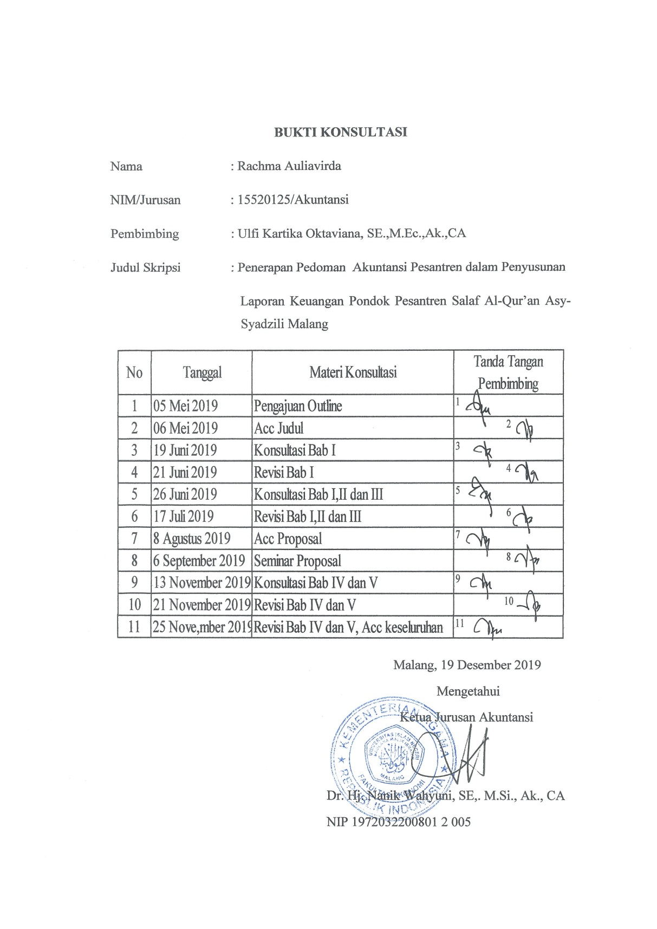

Lampiran 2

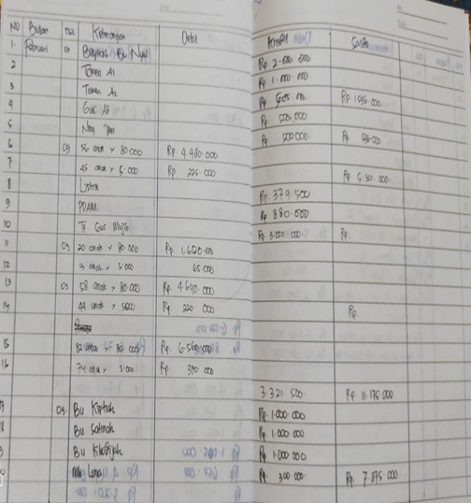
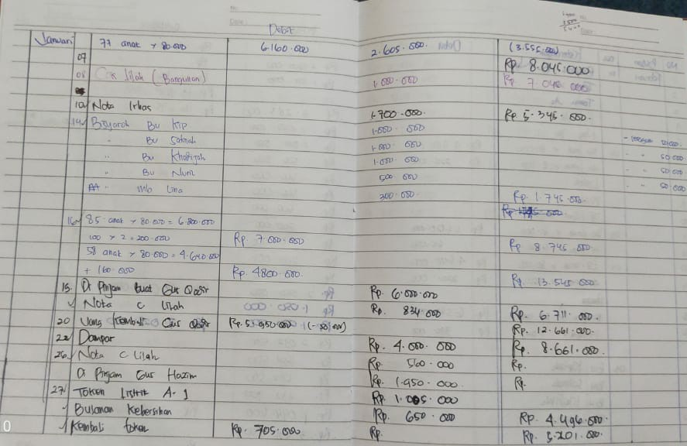

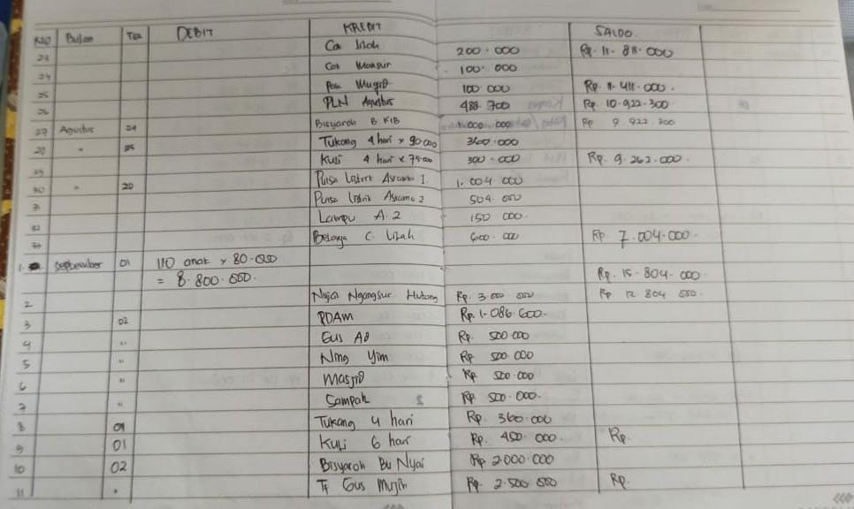
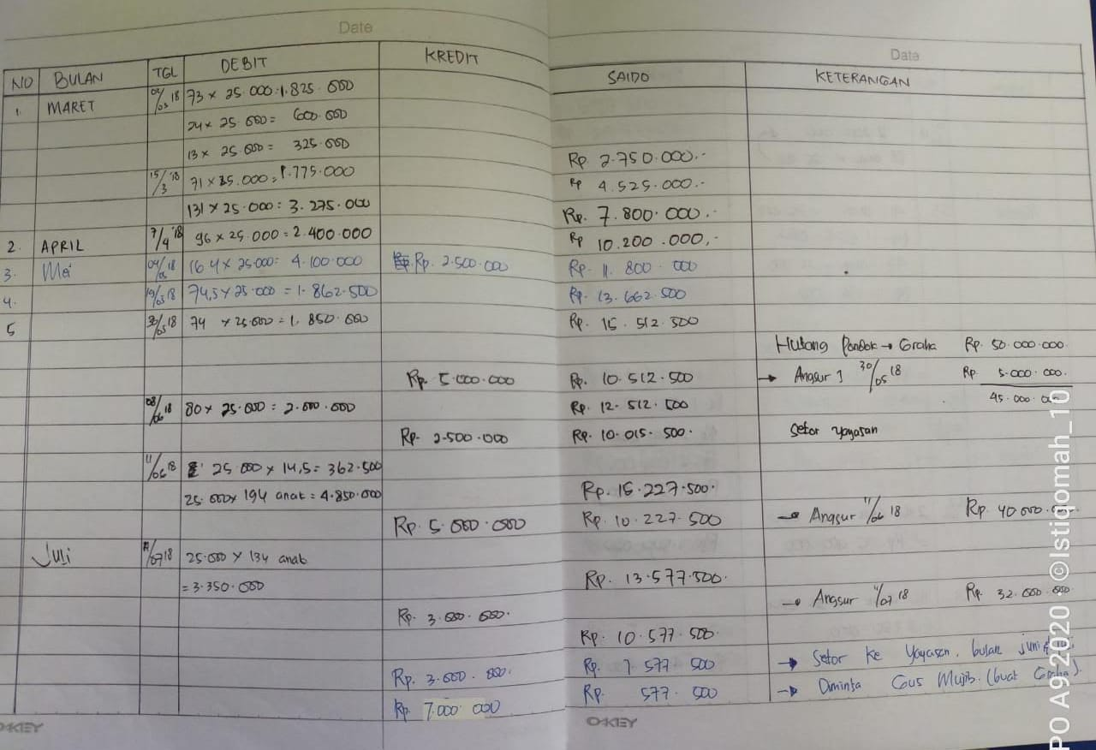

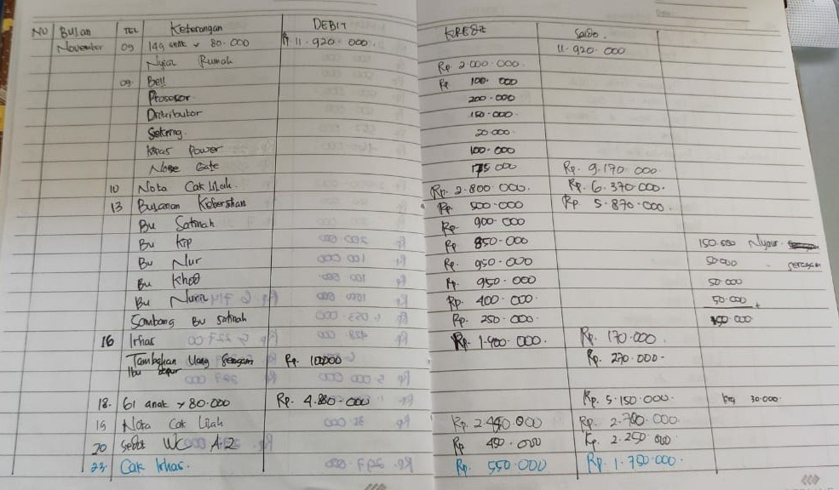
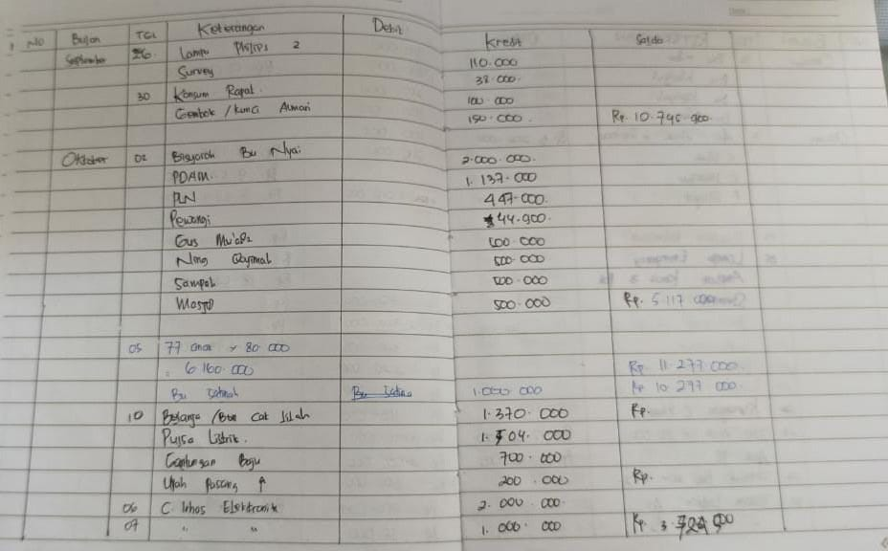

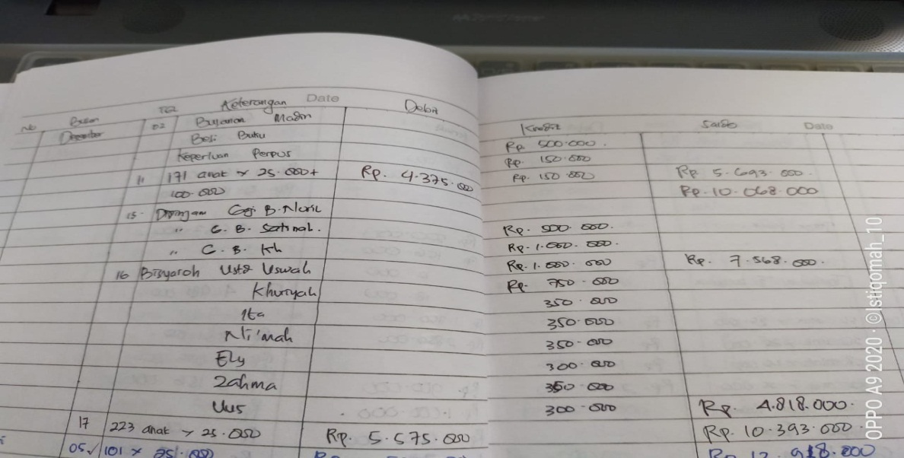

Keterangan :Laporan Pemasukan dan Pengeluaran Bulanan Pondok Pesantren Salaf Al-Qur’an Asy-Syadzili

Lampiran 3

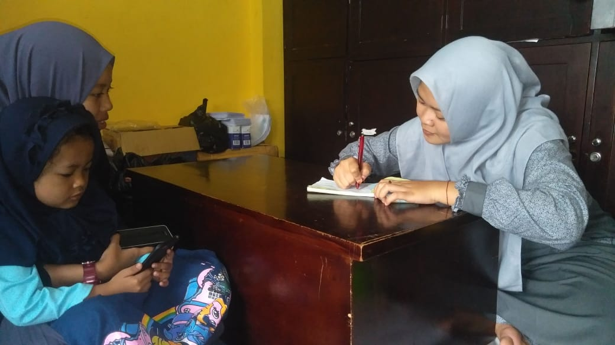


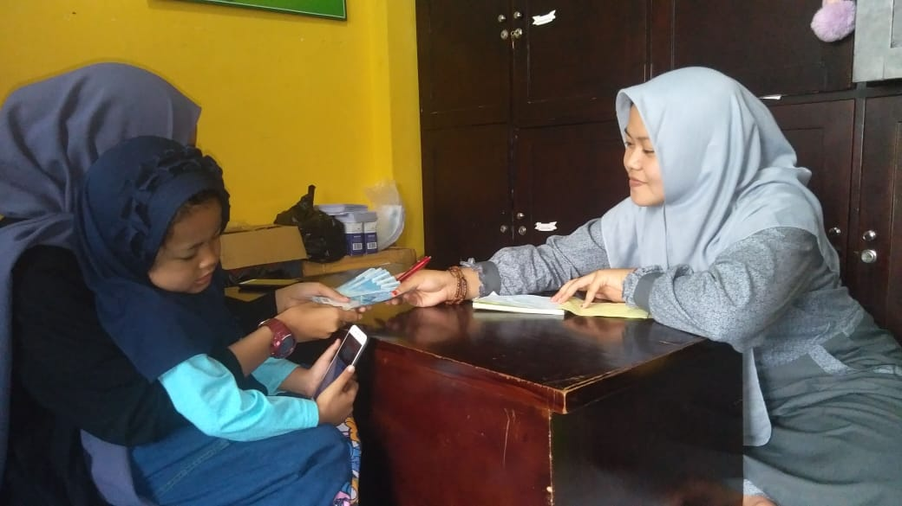

Keterangan: Pengurus bagian keuangan Pondok Pesantren Salaf Al-Qur’an Asy-Syadzili

Lampiran 4
Transkip Wawancara Ke-1 dengan Mbak Istikomah (Bagian Keuangan Pondok Pesantren Salaf Al-Qur’an Asy-Syadzili ) di Kantor Pondok Pesantren pada hari Selasa 18 April 2019.
- Mbak mulai bekerja disini sudah berapa tahun?
Jawaban: “ Saya kalo disni nggak bekerja mbak , saya membantu mengurusi keuangan pondok sudah lumayan lama, 5 tahun terakhir ini saya pegang bagian keuangan”. (Pukul 10.50WIB)
- Jumlah santri disini berapa dan kira-kira pemasukan perbulannya berapa?
Jawaban : “ Jumlah santri 2019 ini 560 santri , pemasukan tiap bulannya kira-kira Rp. 200.000.000,- an mbak”.(Pukul 11.05 WIB)
- Bagaimana pencatatan keuangan disini mbak?
Jawaban : Kita mencatat pemasukan dan pengeluaran aja mbak, pernah ada aplikasi, namaya aplikasi braja. Tapi kita masih kesulitan mbak , jadi dihentikan penggunaanya”.( 11.10 WIB)
- Adakah kendala selama mengurusi keuangan pondok mbak ?
Jawaban: “Disini saya ngurusin keuangan dibantu dua pengurus sih mbak, tapi ya gitu kita masih bingung kalo buat laporan keuangan, jadi sepemahaman
kita saja cuma mencatat laporan pemasukan pemasukan dan pengeluaran saja”.(Pukul 11.20)

Transkip Wawancara Ke-2 dengan Mbak Istikomah (Bagian Keuangan Pondok Pesantren Salaf Al-Qur’an Asy-Syadzili ) di Kantor Pondok Pesantren pada hari Kamis 12 September 2019.
- Pemasukan kas pondok pesantren dari mana saja ya mbak?
Jawaban : “Pemasukan kas disini berasal dari santri mbak, setiap santri per bulannya itu bayar Rp. 510.000,-. Untuk total kas tahun 2018 itu ada Rp. 1.708.366.000”(Pukul 09.00 WIB).
- Pernah ada tidak mbak santri disini yang menunggak membayar bulanan ?
Jawaban: “ Ada mbak dua santri disini nunggak bayar bulanan selama dua tahun, kalo dijumlah semuanya Rp. 12.000.000,-.”(Pukul 09.05 WIB)
- Adakah persediaan disini untuk dijual kembali?
Jawaban : “ Untuk persediaan kita nggak pernah ada mbak, soalnya kita nggak punya usaha lain”.(Pukul 09.10 WIB)
- Pernah ada pembayaran yang dilakukakan diawal nggak mbak?
Jawaban: “ Setiap pembayaran apapun kita selalu langsung bayar mbak”. (Pukul 09.15 WIB)
- Kira-kira aset lain, seperti alat tulis untuk kebutuhan pondok ada mbak?
Jawaban: “Untuk perlengkapan kita beli langsung nyetock mbak, kayak kertas A4 itu kita beli 6 kardus harganya Rp.750.000,- tinta untuk printer kita beli 2 paket harganya Rp. 700.000,-, dan alat tulis kita beli banyak apalagi saat penerimaan santri baru kita butuh alat tulis seperti bulpoin itu banyak, kita belanja untuk alat tulis itu 2.500.000,-“. (Pukul 09.20 WIB).
- Pernah nggak sih mbak pondok menanam kan dana atau investasi ke pihak lain?
Jawaban : “Selama ini kita nggak pernah menanamkan dana atau investasi seperti itu mbak”( Pukul 09.25 WIB).
- Adakah bangunan atau tanah pondok pesantren yang disewakan gitu mbak?
Jawaban: “kalau bangunan atau tanah yang disewakan semacam itu kita nggak punya mbak..”(Pukul 09.30 WIB).
- Luas tanah pondok ini berapa ya mbak, terus dulunya berapa harga belinya?
Jawaban: “Luas tanah pondok pesantren ini 1.200m² dan dulu harganya itu Rp. 25.000.000 -, dan kalau bangunannya mencapai Rp. 150.000.000-”.(Pukul 09.35)
- Adakah kendaraan yang dimilikii pondok, misalnya untuk kegiatan oprasional misalnya?
Jawaban : “Bulan November kemaren kita beli mobil agya untuk oprasional pondok sebesar Rp. 120.000.000,- mbak”.(Pukul 09.40).
- Peralatan yang dimiliki pondok apa saja ya mbak?
Jawaban: “Peralatan di pondok kita punya 4 laptop Rp. 14.000.000,- 2 printer Rp. 4.400.000,-, almari kita punya 196 Rp 98.000.000,- 10 rak sepatu Rp. 300.000,- 270 kasur lipat Rp. 29.700.000,- 27 rak buku Rp. 5.400.000,- ”. (Pukul 09.45).

- Pernah nggak sih mbak pondok menjual nama kyai untuk menarik santri agar mau mondok disni?
Jawaban: “Kalau seperti itu sih nggak ada mbak, kita nggak pernah memakai nama kyai untuk mempromosikan pondok kita, santri mondok disini karena pilihannya sendiri.” (Pukul 09.50).
- Pernah nggak mbak santri disni membayar bulanan di depan , misalnya membayar utuk beberapa bulan ke depan?
Jawaban : “Nggak pernah ada mbak kalau seperti itu, disini pendapatannya hanya dari santri dan mereka membayar sesuai jadwal yang kita beri, setiap tanggal 1 sampai 10 setiap bulannya.” (Pukul 09.55 WIB)
- Adakah pondok punya hutang mbak?
Jawaban: “Kita ada utang mbak ke pihak yayasan untuk pembangunan Graha Qur’an, sekitar Rp. 50.000.000, jangka waktu pelunasannya ditentukan Insyaallah dalam waktu satu tahun - mbak”.(Pukul 10.00 WIB)
- Adakah pondok punya hutang yang pelunasannya kurang dari satu tahun lain?
Jawaban : “ Kalau yang seperti itu sih nggak ada mbak , ya kita hutang utuk graha itu saja, tidak ada utang lain selain untuk pembangunan Graha Qur’an tadi “ (Pukul 10.05)
- Adakah pondok punya hutang yang pelunasannya lebih dari satu tahun ?
Jawaban : “Nggak ada mbak, alhamdulillah utang pondok nggak pernah pelunasannya sampai lebih dari satu tahun”. (Pukul 10.10)
- Pernah nggak Mbak pondok hutang dalam mebayar gaji guru disni?
Jawaban: “ Kalau disini nggak pernah mbak telat memberikan bisyaroh para guru maupun pengasuh, semua diberikan tepat waktu setiap awal bulan”.(Pukul 10.15)
- Pendapatan dan biaya apa saja yang ada di pondok ini mbak?
Jawaban: “Hibah dari pendiri itu ada sejumlah Rp. 10.000.000,-, untuk biaya syahriyah madin itu sejumlah Rp. 15.755.500,-, untuk biaya akomodasi dan konsumsi sejumlah Rp. 955.954.800,-, untuk biaya administrasi dan umum sejumlah Rp. 219.724.500,-, dan untuk biaya gaji sejumlah Rp. 194.675.000,- mbak“.(Pukul 10.20)
- Apa pernah mbak pondok pesantren mendapat sumbangan yang ada pembatasan waktunya?
Jawaban“Nggak ada mbak . kita nggak pernah dapat bantuan dari mana pun.” (Pukul 10.25)
- Apakah pernah pondok pesantren menerima sumbangan yang penggunaannya ditetapkan oleh pemberi sumbangan?
Jawaban: “ Nggak ada mbak , kita tidak pernah menerima batuan dari mana pun dan dalam bentuk apa pun, kalau butuh ya kita beli sendiri mbak”.(Pukul 10.30)

Transkip Wawancara Ke-3 dengan Bapak Mudzor (Kepala Desa Sumber Pasir ) di Rumah Bapak kepala desa pada hari Sabtu 14 September 2019
- Berapa ya pak harga tanah disini pada tahun 1980?
Jawaban: “Kalau tahun 80’an harga tanah masih murah mbak, masih sekitar Rp. 20.000/m². Apalagi daerah kabupaten kan mbak”.(Pukul 16.00 WIB)
Transkip Wawancara Ke-4 dengan Bapak Indra (pegawai penyewaan mobil ) di Wawa Rent Car pada hari Jum’at 22 November
- Berapa masa manfaat mobil Agya ya pak?
Jawaban:“Kalau mobil jenis Agya sih kira-kira ya 5 tahunan mbak”. (Pukul 10.00 WIB)
Transkip Wawancara Ke-5 dengan Bapak Imron (pemilik toko mebel ) di Toko Mebel Lancar Jaya pada hari Sabtu 23 November 2019
- Berapa masa manfaat untuk almari, rak sepatu, dan rak buku,dan kasur lipat ya pak?
Jawaban : “Kalau almari rak sepatu rak buku laptop printer sekitar 5 tahun mbak, kalau mobil itu juga sekitar 5 tahun mbak. Terus kasur sekitar 2 tahunan ya mbak”.(Pukul 16.10 WIB)
Transkip Wawancara Ke-6 dengan Mas Alamsyah (pemilik servis laptop ) di Toko Mebel Go Laptop pada hari Sabtu 23November 2019
- Berapa masa manfaat laptop merek asus dan printer merek Epson ya mas?
Jawaban : “ Kalau laptop merek Asus sekitar 5 tahun , printer merek Epson ya 5 tahun juga mbak”.

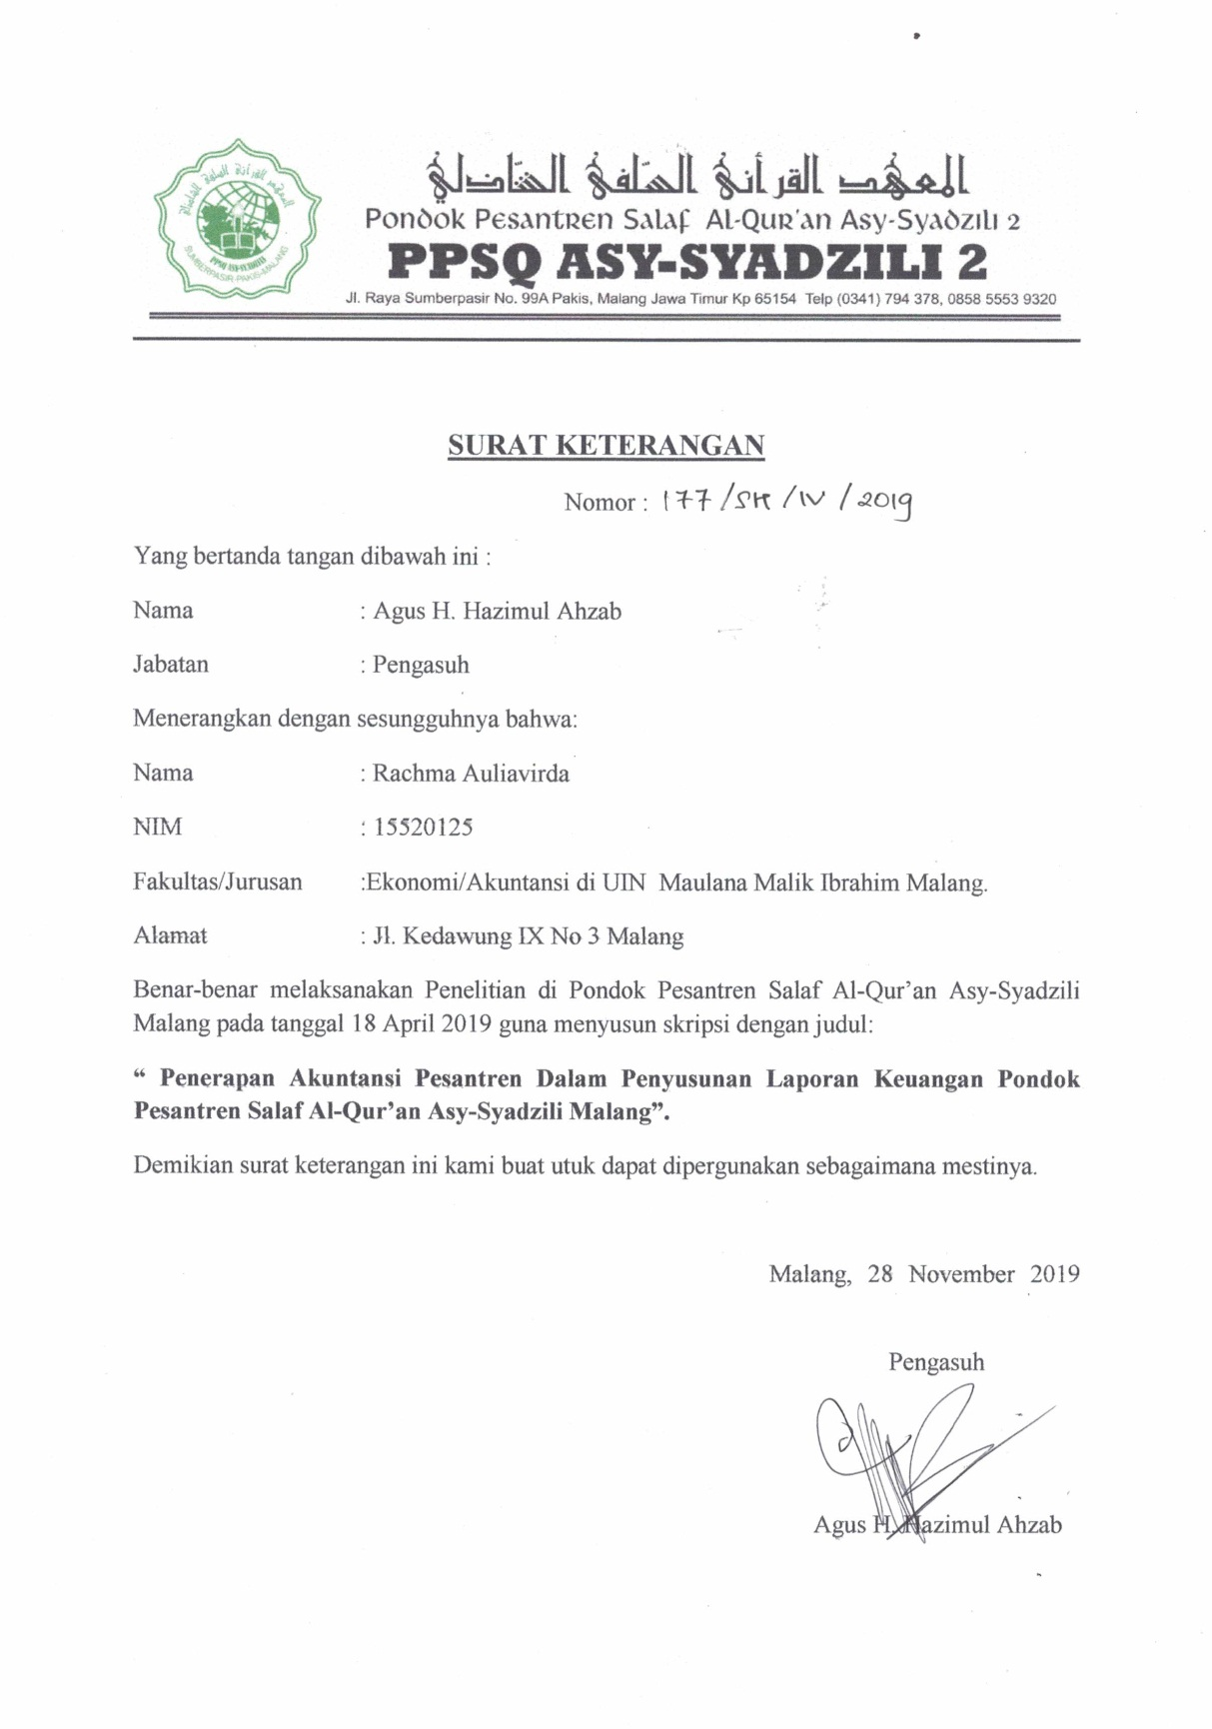
Lampiran 5

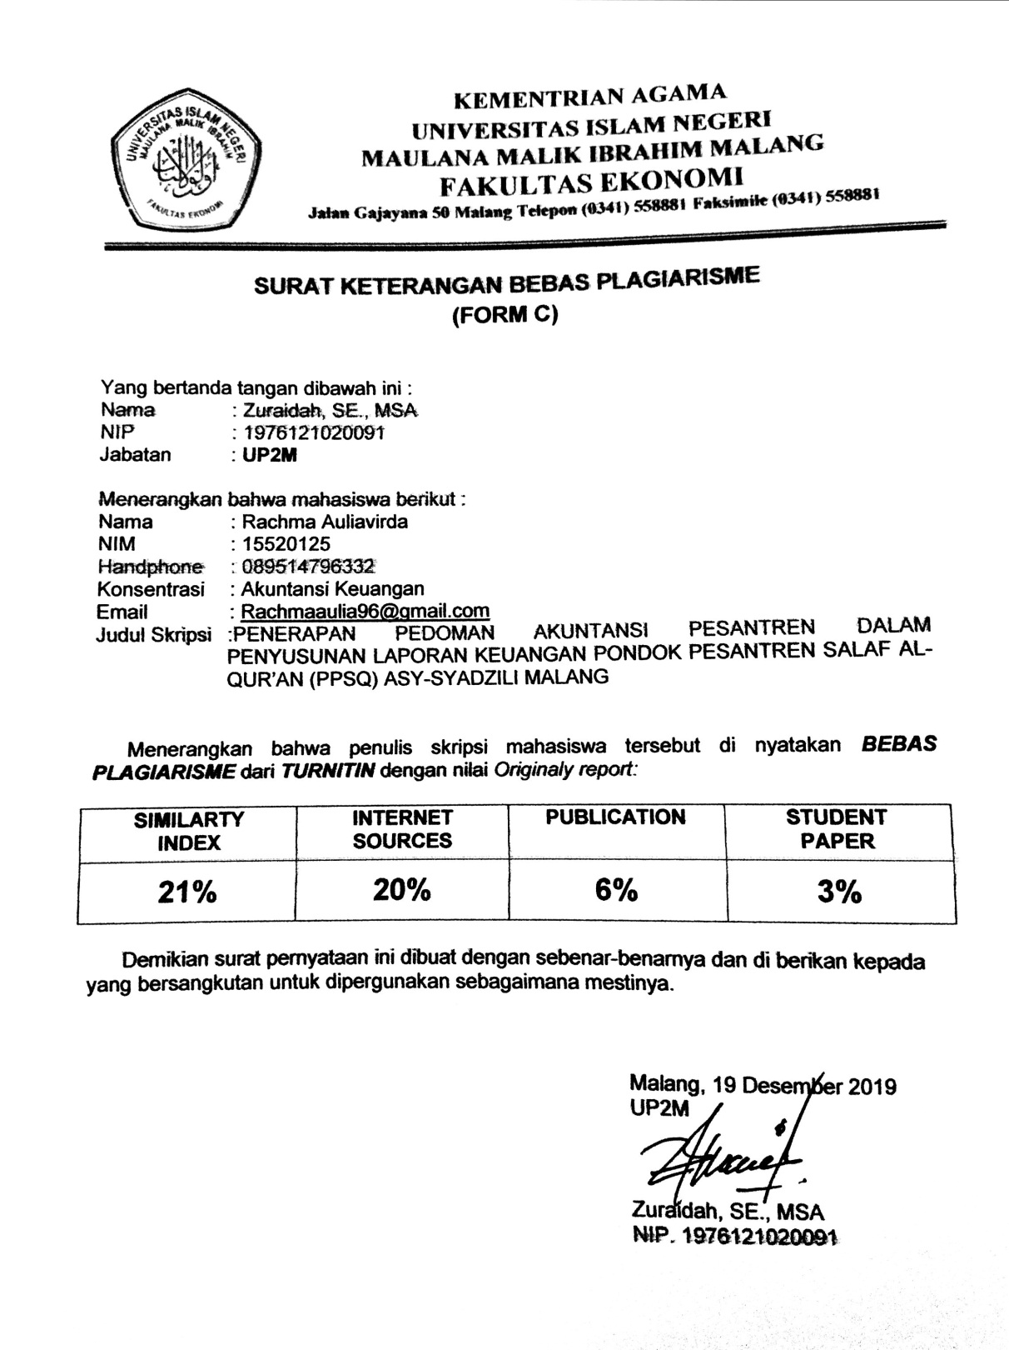

BIODATA PENELITI

Nama Lengkap : Rachma Aulivirda
Tempat, tanggal lahir : Malang, 18 September 1996
Alamat Asal : Jl. Kedawung Gang IX No. 3 Lowokwaru Malang
Telpon/Hp : 089514796332
E-mail : Rachmaaulia96@gmail.com

Pendidikan Formal
2001-2002 : TK Muslimat NU 41 Malang
2002-2008 : SDN Tulusrejo I Malang
2008-2011 : SMP Kartika IV-8 Malang
2011-2014 : SMA Panjura Malang
2015-2019 : Jurusan Akuntansi Fakultas Ekonomi Universitas
Islam Negeri Maulana Malik Ibrahim Malang
Pendidikan Non Formal
2015-2016 : Program Perkuliahan Bahasa Arab UIN Malang
2017 : English Language Center (ELC) UIN Malang

Aktivitas dan Pelatihan
- Peserta Seminar “Tantangan Akuntan Muda Menghadapi MEA” UIN Maliki Malang tahun 2015
- Sebagai peserta seminar Nasional “ Peran Kader Ulul Albab dalam Perkembangan Ekonomian” UIN Maliki Malang tahun 2016
- Peserta Pelatihan Bahasa Inggris di UIN Malang tahun 2017
- Peserta Pelatihan Program Akuntansi MYOB oleh LAB Akuntansi dan Pajak Jurusan Akuntansi Fakultas Ekonomi UIN Maliki Malang tahun 2018

Malang, 20 Desember 2019

Rachma Auliavirda

